M Y B E E P L A T F O R M
업무 스킬 설계서
D08 급여업무
업무코드 22건 · 스킬 설계 · 플로우차트 · 단계별 설명
구분 | 내용
문서번호 · 버전 · 작성일 | MB-SKL-2026-D08 · v1.7(설계안) · 2026-10-28
기준 | MyBee 설계지시문 v5.24 제12.10.16 ~ 12.10.24조(공용 비용 일반 — 인건비 · 사무실 사용료 · 출장비 · 기타) · DB 테이블설계서 v3.28 제0AI부(공용 비용 배분안 · 배분 줄 · 강제 규칙 R42) · MyBee 설계지시문 v4.6 제4.9조(3층 구조) · 제4.10조(스킬 설계 절차) · 제6.10조(Trust Agent · VA · TA · 감사 PA 역할) · 제6.11조(착수 판정 — 판정 게이트 한 번 호출 · Trust Agent ⓐ 세션 · ⓑ 착수) · 제8.7조(판정 기준 보호) · 제7.5 · 7.6조 · 제7.7조(홍보·IR 이벤트 — 7.7.2 감사 PA 원천은 평가기가 만든다) · 제7.8조(감사 기동 — 7.8.5 기동 이벤트는 플랫폼 이벤트 평가기가 만든다 · 7.8.6 착수 처분은 감사 PA · 7.8.7 구분이 둘이면 두 감사 PA 에 각각) · 제9.5조 · 제12.7조(프로젝트 인건비 예산·집행)
개정 v1.7 (공용 비용 일반 — 공용 인력 배분) | 공용 비용 일반 반영(설계지시문 v5.24 제12.10.16 ~ 12.10.31조 · DB 테이블설계서 v3.28 제0AI부 · 강제 규칙 R42-01 ~ R42-17, 신설 mbacct.cost_share_plan · cost_share_line · cost_basis_source) — 공용 부품 방식(결재 대상 하나 · 사람 결재 한 번 · 귀속은 줄)을 인건비 · 사무실 사용료 · 출장비 · 용역 · 기타 경비로 넓혔다. 배분 기준값은 사람이 적지 않고 원장에서 자동 계산하며(부품 제품 BOM · 인건비 업무 BOM · 공간 · 라이선스 사람 매개 연쇄 · 출장 일정과 소통 기록), 결재 때 계획 · 정산 때 실적으로 나누고 허용 오차 안이면 다시 결재하지 않으며, 미배분 몫은 상시 업무 프로젝트에 둔다. 새 동작은 이미 있는 규칙 · 기록 · 승인 단계에 넣었다 — 실행 수단 · 단계 수 · 처리 순서 · 플로우차트는 그대로다. 고친 곳 : FL0008013 2단계 스킬 설계 ; FL0008022 2단계 스킬 설계 ; FL0008022 3단계 스킬 설계 ; FL0008022 3단계 설명.
개정 v1.6 (전체 문서 정합성 3차 검증) | 전체 문서 정합성 3차 검증 정정 — 기준을 설계지시문 v4.6 으로 올렸다(18권이 v4.0 · v4.3 으로 갈려 있었다). 공통 장: 판정 게이트 한 번 호출과 Trust Agent 2단(ⓐ 세션 판정 · ⓑ 착수 판정, 6.11.1)을 도입 문단 · 역할 분담 표 · 착수 판정 행에, VA 가 보는 기간을 업무상 기간으로(6.6.3), 통합 쟁점 I-1 의 정본을 판정 기준 원장의 판으로(6.6.6 · 8.7.2), 감사 PA 가 원천인 홍보·IR 이벤트는 플랫폼 이벤트 평가기가 만든다(7.7.2 단서)를 2.1 · 업무코드 상자 · 완료 후 행에 반영했다; 표지 기준 행에 제12.7조를 더하고 빠져 있던 인건비 개정 행(v1.5)을 넣었다.
개정 v1.5 (프로젝트 인건비 예산·집행) | 프로젝트 인건비 예산·집행 설계 반영(설계지시문 v4.2 제12.7조 · 코드체계 v2.9 · DB 테이블설계서 v2.9 제0I부) — 업무코드 신설 FL0008021 일당 인건비 단가 확정 · FL0008022 인건비 프로젝트 배부. 스킬 설계 · 플로우차트 · 단계별 설명을 더했다
개정 v1.4 (전체 문서 정합성 2차 검증) | 전체 문서 정합성 2차 검증(설계지시문 v3.9 대조)의 정정 — 기준을 설계지시문 v4.0 으로 올렸다(코드체계 v2.8 · 업무코드_스킬·로직도구_실행순서 v1.4). 공통 장 문구 정정: 제2장 도입 문단의 판 구분(v3.4 는 VA · TA · 감사 PA 역할 분담, Trust Agent · I-9 · I-10 · 판정 순서는 v3.8), 2.1 받는 쪽 행의 정식 업무명(FL0017003 미공개중요정보 보유자 등재) · 발신 PA 통지 · 분류 기한 초과 상신, 2.3 스킬 설계에 미치는 것(직무분리 · 금지 쌍은 VA 판정 결과 대조 · 판정 기준 작성 완료 기준 · 스킬 단계의 감사 직접 기동 금지), 1.2 LLM 판단 행의 4.10.8 표기를 18권에 통일, 3.2 골든셋 지표의 뜻 칸(판정 · LLM 판단 외 업무를 따로 셈), 개정 이력 행의 판 번호. 이 영역의 업무코드 · 스킬 단계 · 완료 기준 · 선후행 변경은 없다.
개정 v1.3 (설계지시문 v3.8) | 제2장 공통 규약의 역할 분담에 Trust Agent 행과 통합 쟁점 I-9 · I-10 을, 사건 기동 규칙에 판정 기준 보호 5건을 더했다(코드체계 v2.6 · DB 테이블설계서 v2.6).
개정 v1.2 (v3.7 권장안 확정) | LLM 판단(T7) 뒤 규칙 · 사람 · 승인 대조 없이 외부 부작용으로 가던 흐름을 고쳤다(지시문 v3.7 4.10.8). FL0008012 계산 방법 문구 의견(T7)을 법정 기재 항목 판정(T6) 앞으로 옮기고 판정에 승인 문안 여부를 더함(단계 수 유지)
읽는 사람 | 업무 담당자(흐름 이해) · 스킬 설계 검토자(설계 승인)
상태 | 설계안 — 업무를 실제로 수행해 본 검토자의 승인 전. 승인되면 스킬 단계 정의(mbcode.skill_step)로 등록한다

목차
목차를 갱신하려면 이 영역을 선택하고 F9 를 누르십시오.

제1장 이 문서를 읽는 법

1.1 업무코드마다 싣는 것
순서 | 내용 | 누가 주로 보나
기본 정보 · 꼭 알아야 할 점 | 업무코드 속성, 앞뒤 업무, 그 업무에서 담당자가 놓치기 쉬운 세 가지 | 업무 담당자
① 스킬 설계 | 업무를 실제 하는 순서, 단계마다의 실행 수단과 판정 사유, 업무코드 칸(대표 수단 · 멱등키 · 승인 결속 항목 등) | 스킬 설계 검토자
② 플로우차트 | 누가(사람 · 에이전트 · 도구 · 시스템 · 외부) 무엇을 어떤 순서로 하는지 가로줄(레인)로 그린 그림. 새 쪽에서 시작한다 | 업무 담당자
③ 단계별 설명 | 단계마다 무엇을 하나, 담당자가 할 일, 알아 둘 점 · 막히면. 판단 분기는 「판단」 행으로 넣는다 | 업무 담당자
홍보·IR 이벤트 · 감사 기동 표시(v3.4) | 그 업무를 마치면 홍보·IR PA 에 이벤트가 가는지, 업무감사 PA · 회계감사 PA 의 감사 기동 원천인지. 단계별 설명 끝에 「완료 후」 행으로 넣는다. 전사 규약은 제2장 | 업무 담당자 · 검토자

1.2 실행 수단 8종과 플로우차트 레인
수단 | 이름 | 하는 일 | 플로우차트 레인 | 맡기지 않는 것
T1 | 사람 작업 | 판단 · 결정 · 서명 · 물리 작업 | 업무 담당자 | 반복 계산 · 조회
T2 | 외부 연동 | 외부 기관 · 거래처 · 설비 호출. 부작용의 유일한 통로 | 외부 연동(TA) | 판단 · 계산
T3 | 전문 엔진 | 급여 · MRP · 통계 등 성숙한 엔진 | 도구 | 엔진 밖 규칙 하드코딩
T4 | 계산 도구 | 정확한 수치를 결정론적으로 계산 | 도구 | 해석 · 문장
T5 | 서식 생성 | 정해진 형식의 문서 · 파일 | 도구 | 수치 계산
T6 | 데이터 규칙 | 조건 → 결론을 표로 판정 | MyBee 시스템 | 자유 해석
T7 | LLM 판단 | 해석 · 요약 · 분류 제안 · 초안(전문가 의견은 EA 레인) | 담당 에이전트 / 전문가 에이전트 | 수치 산출 · 판정 확정 · 부작용 결정 · 규칙 · 사람 · 승인 대조 없이 외부로 나가는 산출(4.10.8)
T8 | 플랫폼 기본 | 조회 · 상태 전이 · 기록 · 알림 | MyBee 시스템 | 업무 판단

1.3 표와 그림의 표시
표시 | 뜻
CP (체크포인트) | 이 단계가 끝나면 기록을 남긴다. 여기서 멈춰도 권한 · 승인 · 입력 · 버전 · 상태를 다시 확인한 뒤 이어서 재개한다(지시문 7.6)
승인 | 승인 요청 시 값을 고정(스냅샷)하거나, 실행 직전에 승인된 값과 지금 값을 대조하는 단계(9.5)
부작용 — 없음 / 기록(멱등) / 되돌릴 수 없음 | 되돌릴 수 없음(빨간 굵은 테두리)은 이체 · 제출 · 발송처럼 할 때마다 효과가 쌓이는 외부 행위. 응답이 없으면 다시 보내지 않고 조회로 확인한다(7.5)
수치 | 금액 · 수량 · 비율 · 기한 등 수치를 만드는 단계. 반드시 등록된 도구가 계산한다(4.9.6)
멱등키 | 같은 업무 사건을 가리키는 키. 같은 요청이 여러 번 와도 결과는 한 번만 생긴다. 시각 · 실행 ID · 재시도 회차는 넣지 않는다
승인 결속 항목 · 허용 오차 | 승인 후 이 항목이 바뀌면 승인이 무효가 되어 다시 승인받는다. 허용 오차는 승인 시점 대비 누적으로 따진다
자율 수준 상한 | L1 건별 승인 후 실행 · L2 조건부 자동 · L3 자동 후 표본 감사. 실적으로만 올라가고 위험 치명은 L2 까지
골든셋 | 판정 품질을 재기 위해 사람이 정답을 확정한 평가 사례 모음(15.1)
판단 분기(마름모) | 「예」는 초록 화살표로 다음 단계, 「아니오」는 빨간 화살표로 처리 상자. 점선은 되돌아가거나 다른 업무를 기다리는 흐름

제2장 전사 공통 규약 — 홍보·IR 이벤트 · 감사 기동 · 역할 분담
설계지시문 v3.4 는 모든 업무 PA 에 공통으로 적용되는 세 규약을 정하였다. ① 모든 PA 는 프로젝트 수행 중 홍보 · IR 이 필요하다고 판단하면 홍보·IR PA 에 이벤트를 자동으로 보내고 자료를 함께 넘긴다(7.7). ② 업무감사 PA · 회계감사 PA 는 정기 · 사건 · 상시 세 경로로 다른 업무 PA 의 감사 착수를 판정한다(7.8). ③ VA · TA · 감사 PA 는 개입 시점과 쓰기 권한으로 역할을 가르고 겹치던 일을 하나로 합쳤다(6.10). v3.8 은 Trust Agent 를 에이전트 종류(TR)로 명시해 역할 분담에 더하고 통합 쟁점 I-9 · I-10 을 두었으며, 모든 착수를 사람 · IA → Trust Agent → VA → PA 순서로 판정하고 판정 기준은 판 승인 · 정책 묶음 게시로만 바꾸게 하였다(6.11 · 8.7). v4.3 은 Trust Agent 의 착수 판정과 VA 의 지시 자격 판정을 <판정 게이트> 한 번의 호출로 받아 판정 기록을 한 행으로 남기게 하고, Trust Agent 판정을 ⓐ 세션 판정(의도 해석 앞 — 신원 · 인증 강도 · 세션 위험 · 권한 조각)과 ⓑ 착수 판정(업무코드가 정해진 뒤 — 위험 등급 · 금액에 따른 추가 인증, 능력 토큰 발급) 두 단으로 나누었다(6.11.1). 이 장은 설계지시문 v4.6 기준으로 D08 급여업무 에 해당하는 부분을 모았다.

2.1 홍보·IR 이벤트 — 모든 PA 가 알린다
항목 | 규약 | 조항
언제 | 스킬을 마쳐 산출물이 확정된 때마다 PA 가 판정한다. 사람의 지시를 기다리지 않는다 | 7.7.1 · 7.7.2
무엇으로 판정 | 홍보·IR 이벤트 발생 규칙(원천 업무코드 · 조건 · 기준값, T6 데이터 규칙)을 먼저 평가하고, 맞으면 반드시 보낸다. 규칙에 없어도 PA 가 필요하다고 판단하면 판단 근거 문장을 붙여 보낸다. 규칙에 맞는데 보내지 않은 과업은 완료로 닫히지 않는다 | 7.7.2
무엇을 보내나 | 사건 요지(사실만) · 원천 사건 번호 · 자료 참조(원본 복사 없이 권한 상속) · 미공개중요정보 후보 여부. 개인정보 · 제보자 신원은 넣지 않는다 | 7.7.6
멱등키 | 테넌트 · 원천 업무코드 · 원천 사건 번호 · 이벤트 종류 — 재시도 · 재개 · 재승인으로 여러 번 판정되어도 한 번만 접수된다 | 7.7.5
보낸 PA 가 하지 않는 일 | 그 정보를 외부(언론 · 투자자 · 거래처 · SNS)로 내보내지 않는다. 외부 공개는 홍보·IR PA 가 공정공시 선행 확인 후 TA 로만 한다 | 7.7.4 · 3.3.3
받는 쪽 | FL0017025 홍보·IR 이벤트 접수·분류 → (후보이면) FL0017003 미공개중요정보 보유자 등재 먼저 → 공시 대상 판정(FL0017004) · 보도자료(FL0017015) · 사내 공지(FL0017021) · 해당 없음으로 분류, 사유 기록 → 발신 PA 에는 처리 경로와 완료 여부만 통지. 분류 기한을 넘긴 미분류 이벤트는 공시 책임자의 IA 에 올린다 | 7.7.6 · 7.7.7 · 7.7.8

D08 의 규칙상 원천 업무코드 0건 — 없다. 그래도 이 영역의 모든 PA 는 홍보 · IR 이 필요하다고 판단하면 근거 문장을 붙여 이벤트를 보낸다.


2.2 감사 기동 — 업무감사 PA · 회계감사 PA 는 언제 이 영역을 감사하나
경로 | 언제 | 누가 만드나 | 처리
정기 | 영역별 주기가 도래할 때(연간 감사 계획 · 감사위원회 승인) | 감사 PA 가 스스로 기동 | 착수(FL0018003 업무 · FL0018010 회계)
사건 | 감사 기동 규칙에 맞는 업무 완료 · 플랫폼 사건이 났을 때 | 플랫폼 이벤트 평가기(피감 PA 도 VA 도 아님) | 판정 기한 안에 착수 · 병합 · 이월 · 기각. 이월 · 기각은 사유 필수
상시 | 상시 모니터링 규칙이 이상 징후를 탐지했을 때 | 상시 모니터링(FL0018027) | 이상 징후 검토(FL0018028) → 필요 시 착수
위원회 | 감사위원회가 요청할 때 | 감사위원회 | 착수

기동 시점 원칙 — ① 결산 · 공시 수치는 확정 즉시 ② 되돌릴 수 없는 외부 행위(차입 · 투자 · 계약)는 실행 후(실행 전 통제는 VA · 승인의 몫, 감사는 실행을 막지 않는다) ③ 사고는 발생 즉시(증거 보전) ④ 자율 수준 · 모델 · 스킬 · 도구 · VA 규칙 변경은 관찰 기간 안 ⑤ 재고 실사처럼 재현할 수 없는 절차는 사전 입회(7.8.4).
구분 | 업무감사 PA | 회계감사 PA | 중점
D08 정기 주기(기본값) | 반기 | 분기(인건비 · 원천세) | 급여 계산 · 이체
전 영역 공통 | 분기 — 에이전트 자동 판정 표본 감사(FL0018023) | — | 자율 수준 L2 이상 업무코드의 자동 승인 표본(지시문 9.4.3)

D08 업무가 원천인 사건 기동 규칙 0건 — 없다. 정기 주기 · 상시 탐지 · 플랫폼 사건으로는 감사 대상이 된다.
모든 영역에 공통인 플랫폼 사건 기동:
원천 | 사건 | 조건 | 감사 | 기동 시점 | 기동되는 감사 업무
플랫폼 · 모델 · 스킬 · 도구 교체 | model_change · 스킬 · 도구 버전 전환 | 판정 업무코드 | 업무 | 전환 후 관찰 기간 안 | FL0018023 에이전트 자동 판정 표본 감사
플랫폼 · 드리프트 | drift_observation 지속 이탈 | 자동 하향 발생 | 업무 | 하향 발생 시 | FL0018023 에이전트 자동 판정 표본 감사
플랫폼 · 비상 정지 | emergency_stop 발동 | 모든 건 | 업무 | 해제 전 | FL0018003 업무감사 착수
플랫폼 · 직무분리 예외 | 직무분리 예외 승인 | 모든 건 | 업무 | 예외 승인 시 | FL0018003 업무감사 착수
플랫폼 · 결과 불명 장기 미해소 | external_effect UNKNOWN | 승인된 기한 초과 | 업무 · 회계 | 기한 초과 시 | FL0018003 업무감사 착수 · FL0018012 계정 잔액 실증 절차

피감 PA · 담당자가 할 일 | 할 수 없는 일
감사 자료 요청(FL0018004)에 회신 기한 안에 회신 · 표본 · 증거 확인 협조 · 발견사항에 의견 제출 · 시정조치 계획 등록(FL0018024)과 완료 보고 | 감사 기동을 취소 · 지연 · 조회하는 것 · 발견사항의 등급 · 근본원인을 바꾸는 것 · 시정조치 이행 확인(FL0018025, 감사인만)

설계 기본값이다. 위 주기 · 규칙은 스킬 설계 검토용 기본값이다. 운영 중에는 감사 책임자가 승인한 데이터로 두며, 실제 기동 규칙 · 기준값 · 기동 이벤트는 피감 영역에 공개하지 않는다(지시문 7.8.3 · 7.8.5).

상시 모니터링 탐지(모든 영역):
탐지 | 조건 | 감사
예방 통제 우회 흔적 | VA 판정 기록 없이 실행된 지시 · 과업, VA 예외 승인 누적, VA 규칙 변경 직후 판정 변화 | 업무
직무분리 위반 의심 | 같은 사람 · 같은 에이전트 대리가 등록과 승인을 함께 한 전표 · 지급 | 업무 · 회계
분할 처리 | 승인 한도 바로 아래 금액으로 나눈 발주 · 지급 · 계약 | 업무
계좌 변경 직후 지급 | 거래처 계좌 변경 후 짧은 기간 안의 지급 | 업무 · 회계
반복 역분개 · 수정 | 같은 계정 · 거래처에 역분개가 반복 | 회계
재고 조정 반복 | 같은 품목 · 창고의 반복 조정 | 회계
비정상 시간 행위 | 영업시간 외 이체 · 권한 변경 | 업무
재승인 반복 | 같은 업무코드의 승인 무효화 · 재승인 급증 | 업무
에이전트 뒤집힘 급증 | 사람이 뒤집은 비율이 기준선 대비 급증 | 업무



2.3 Trust Agent · VA · TA · 업무감사 PA · 회계감사 PA 역할 분담
주체 | 개입 시점 | 무엇을 보는가 | 판단 | 쓰는 곳 | 통제 성격 | 하지 않는 일
Trust Agent | 실행 전 — 모든 주체(사람 · IA · PA · EA · TA)의 모든 업무 착수. ⓐ 세션 판정은 의도 해석 앞, ⓑ 착수 판정은 업무코드가 정해진 뒤 VA 와 한 번의 호출로(VA 보다 먼저) | 요청 주체의 신원 · 자격증명 · 기기 상태 · 세션 위험 · 요구 인증 강도 · 권한 조각 보유 | 결정론 규칙만(서명된 정책 묶음) · 판정 불가는 차단 | 접근 요청 판정 · 능력 토큰 | 1선 자동 예방 통제(착수 인증) | 지시 내용 · 금지쌍 · 직무분리를 보지 않는다. 판정 기준을 고치지 않는다. 판정받는 주체의 요청으로 판정을 건너뛰지 않는다
VA | 실행 전 — 지시가 수신자에게 전달되기 전, 모든 지시 | 지시의 자격: 능력 토큰의 범위 · 한도 · 협조 금지쌍 · 직무분리 · 업무상 기간(회계기간 · 계약 — 토큰 기한은 Trust Agent 가 정한다. 신원은 Trust Agent 토큰 서명으로만 확인) | 결정론 규칙만(서명된 정책 묶음) · 판정 불가는 차단 | VA 판정 기록 | 1선 자동 예방 통제 | 지시 내용의 옳고 그름을 보지 않는다. 사후 점검 · 감사를 하지 않는다. 신원을 다시 판정하지 않는다. 판정 기준을 고치지 않는다
TA | 실행 중 — 외부 행위가 나가는 순간 | 외부 호출 요청 · 응답 · 결과 불명 | 없음(판단하지 않는다) | 외부 부작용 · 멱등 기록 · 결과 확정 기록 | 부작용의 유일한 통로 | 보낼지 말지를 정하지 않는다. 결과를 해석하거나 장부와 대사하지 않는다
업무감사 PA | 실행 후 — 정기 주기 · 감사 기동 이벤트 · 상시 탐지 | 업무 프로세스 · 규정 준수 · 통제 효과성 · VA/TA 통제 자체 · 에이전트 자동 판정 | 도구 · 규칙으로 증거를 모으고 결론은 사람이 확정 | mbiaud(감사 원장)만 | 3선 독립 확인(적발 · 평가) | 실행을 막거나 피감 원장을 고치지 않는다. 경영 행위(승인 · 정지)를 하지 않는다
회계감사 PA | 실행 후 — 분기 · 기말 주기 · 결산 · 공시 · 중요 추정 이벤트 | 재무제표 · 계정 잔액 · 회계 추정 · 내부회계관리제도 | 도구로 계산 · 조회하고 의견은 사람이 확정 | mbiaud(감사 원장)만 | 3선 독립 확인(회계감사 의견) | 전표를 기표 · 수정하지 않는다. 1선 대사를 전건 다시 하지 않는다

번호 | 겹치던 일 | 통합 · 경계 | 관련 주체
I-1 | 직무분리 · 한도 규칙이 VA 와 상시 모니터링에 두 벌 | 규칙 정의는 판정 기준 원장의 판 하나다(VA 규칙 표는 그 판의 투영, 6.6.6 · 8.7.2). 상시 모니터링은 규칙을 복제하지 않고 VA 판정 기록 · 예외 승인 · 규칙 변경 이력을 읽어 예방 통제가 뚫린 흔적만 찾는다 | VA · 업무감사 PA
I-2 | 자동 승인 표본 사후 감사(9.4.3)와 에이전트 판정 표본 감사(FL0018023) | 사후 감사의 수행자는 업무감사 PA 하나. 재실행 일치율 · 드리프트(15.3.4 · 15.4)는 품질 운영의 측정 지표로 남고 감사는 이를 표본 선정 입력으로 쓴다 | 업무감사 PA · 품질 운영
I-3 | 외부 확인(조회서 · PBC · 감사보고서 제출)의 통로 | 외부로 나가는 것은 모두 TA 하나로 보낸다. 감사 전용 커넥터 · 수신함으로 회신이 피감 영역을 거치지 않게 한다. TA 의 결과 확정(전송 여부)과 회계감사의 조회(잔액 일치)는 서로 대체하지 않는다 | TA · 회계감사 PA
I-4 | 공시 수치 · 계정 대사를 1선과 회계감사가 각각 전건 수행 | 1선(D04 계정 대사 · 공시 자료 검증, D17 공시 작성)의 대사 증거를 재사용하고 회계감사는 표본 재수행만 한다 | D04 · D17 · 회계감사 PA
I-5 | 감사 기동 이벤트를 누가 만드는가 | VA 도 피감 PA 도 아닌 플랫폼 이벤트 평가기가 스킬 완료 기록을 감사 기동 규칙으로 평가해 만든다. 피감 PA 는 막거나 늦출 수 없고 알 필요도 없다 | 플랫폼 · 감사 PA
I-6 | 감사 PA 의 지시는 VA 를 거치는가 | 거친다. 자격 = 감사 권한. 피감 원장 쓰기 권한은 금지쌍으로 발급되지 않는다. VA 는 감사 내용을 보지 않는다 | VA · 감사 PA
I-7 | 감사 중 발견한 긴급 위험을 누가 멈추는가 | 감사 PA 는 직접 멈추지 않고 비상 정지 권한자에게 요청한다(17.1). 감사는 경영 행위를 하지 않는다 | 감사 PA · 정지 권한자
I-8 | 자동 통제(VA 규칙)의 통제 테스트 | 수작업 재수행 대신 VA 판정 기록 표본 + 규칙 버전 · 변경 이력 검토로 테스트한다. VA 규칙 변경은 감사 기동 사건이다 | VA · 업무감사 PA
I-9 | 신원 · 권한 판정이 Trust Agent 와 VA 에 두 벌 | Trust Agent 는 착수 주체와 그 상태(신원 · 인증 강도 · 세션 위험 · 권한 조각 보유)를 판정해 능력 토큰을 발급하고, VA 는 그 토큰으로 온 지시의 자격(범위 · 한도 · 금지쌍 · 직무분리 · 기간)만 본다. VA 는 신원을 다시 판정하지 않고 토큰 서명만 확인한다 | Trust Agent · VA
I-10 | 판정기가 자기 판정 기준을 고칠 수 있는가 | 고칠 수 없다. 기준은 소유 업무코드 → 판 승인(FL0013041) → 정책 묶음 게시(FL0013042)로만 바뀌고, 판정기는 서명 · 체인 · 외부 고정 대조가 맞는 묶음을 읽기만 한다. 판정이 기준대로였는지는 업무감사 PA 가 판정 재현(FL0018033)으로 확인한다 | Trust Agent · VA · D13 · 업무감사 PA

스킬 설계에 미치는 것 | 내용
T2 외부 연동 단계 | TA 가 수행하고 결과 확정(전송 여부)만 한다. 회신 내용의 판단 · 장부 대사는 그 업무의 다음 단계(또는 회계감사의 조회)가 한다
착수 판정 | 스킬 단계에 인증 · 신원 확인 단계를 두지 않는다. Trust Agent 가 의도 해석 앞에 ⓐ 세션 판정을, 업무코드가 정해진 뒤 ⓑ 착수 판정을 하고 VA 의 지시 자격 판정과 한 번의 호출로 받는다(판정 기록 한 행). 허용이면 ⓑ 에서 능력 토큰을 발급한다(6.11.1 · I-9)
권한 · 한도 · 직무분리 확인 | 스킬 단계에 규칙을 복제하지 않는다. 판정 기준 원장의 판이 정본이며 지시 전달 전에 VA 가 판정한다(I-1). 스킬 단계는 직무분리 · 협조 금지 쌍을 다시 판정하지 않고 VA 판정 결과가 통과인지 대조하거나, 업무 데이터 검사에 필요하면 게시된 직무분리 판을 읽어 대조한다(6.11.4 · 8.7.9)
판정 기준을 만드는 업무 | 현재 기준 표에 직접 쓰는 단계를 두지 않는다. 기준 새 판으로 등록해 판 승인(FL0013041) · 정책 묶음 게시(FL0013042)로 넘긴다(8.7 · I-10). 완료 기준은 <새 판이 판 원장에 등록되어 판 승인(FL0013041)에 넘어갔다> 형식이다(8.7.9)
감사 기동 | 스킬 단계에 감사를 기동 · 요청하는 단계를 두지 않는다. 완료 · 확정 기록을 남기면 플랫폼 이벤트 평가기가 감사 기동 규칙으로 평가해 기동한다(7.8.5 · I-5)
자동 승인의 사후 확인 | 스킬 안에 표본 감사 단계를 두지 않는다. 업무감사 PA 가 FL0018023 으로 분기마다 수행한다(I-2)
1선 대사 증거 | 대사 · 검증 단계의 결과와 증거를 남긴다. 회계감사는 이를 재사용하고 표본만 재수행한다(I-4)



제3장 D08 급여업무 개요

3.1 업무영역
구분 | 내용
정의 | 일한 대가를 계산해 지급하고, 법정 공제와 신고를 마치는 일
소유 원장 | 급여 원장과 원천징수 집계
경계 설계 | MyBee 에서 보상의 본체는 NVT 토큰이다. 급여 영역은 그 결과를 집행하고 법정 의무를 이행하는 자리이지, 보상의 크기를 결정하는 자리가 아니다.
업무코드 | 22건

3.2 설계 결과 요약
수단 | 이름 | 대표 수단(설계) | 대표 수단(참고 분류) | 전체 단계 중 사용
T1 | 사람 작업 | 1 | 0 | 10
T2 | 외부 연동 | 5 | 6 | 9
T3 | 전문 엔진 | 6 | 0 | 19
T4 | 계산 도구 | 6 | 11 | 21
T5 | 서식 생성 | 0 | 0 | 4
T6 | 데이터 규칙 | 4 | 2 | 23
T7 | LLM 판단 | 0 | 0 | 14
T8 | 플랫폼 기본 | 0 | 3 | 48
합계 |  | 22 | 22 | 148

지표 | 건수 | 뜻
참고 분류와 대표 수단이 달라진 업무 | 11 | 이름으로 짐작한 분류가 절차를 적어 보니 달랐다
사람 결정이 필요한 업무 | 10 | 사람 작업(T1) 단계가 있다. 그 단계는 자율 수준 L1
되돌릴 수 없는 외부 행위가 있는 업무 | 5 | 결과 불명 시 재전송 금지 · 조회 확정
수치를 계산하는 단계가 있는 업무 | 21 | 해당 단계는 등록 도구가 계산
골든셋이 필요한 업무 | 14 | 골든셋 칸이 「필요」인 업무. 판정 전이 또는 LLM 판단 단계가 있는 업무 14건(15.1 필수)

3.3 업무코드 요약
업무코드 | 업무명 | 객체 × 전이 | 대표 | 사용 수단 | 사람 결정 | 외부 행위 | 참고 → 설계
FL0008001 | 급여 기초자료 확정 | 급여계산 × 확정 | T6 | T1 T3 T6 T7 T8 | 예 |  | T8 → T6
FL0008002 | NVT 인센티브 산정 | 인센티브 × 집계 | T4 | T4 T6 T8 |  |  | 같음
FL0008003 | 직책 수당 산정 | 급여계산 × 집계 | T4 | T4 T6 T8 |  |  | 같음
FL0008004 | 연장·야간·휴일 수당 계산 | 급여계산 × 집계 | T3 | T3 T6 T7 T8 |  |  | T4 → T3
FL0008005 | 급여 계산 실행 | 급여계산 × 실행 | T3 | T3 T4 T6 T7 T8 |  |  | T4 → T3
FL0008006 | 소득세 계산 | 공제 × 집계 | T3 | T3 T6 T7 T8 |  |  | T4 → T3
FL0008007 | 4대보험 계산 | 공제 × 집계 | T3 | T2 T3 T4 T6 T7 T8 |  |  | T4 → T3
FL0008008 | 기타 공제 처리 | 공제 × 집계 | T6 | T4 T6 T8 |  |  | T4 → T6
FL0008009 | 급여 검증 | 급여계산 × 판정 | T6 | T1 T4 T6 T7 T8 | 예 |  | 같음
FL0008010 | 급여 승인 | 급여계산 × 승인 | T1 | T1 T4 T6 T8 | 예 |  | T8 → T1
FL0008011 | 급여 이체 실행 | 급여지급 × 실행 | T2 | T1 T2 T4 T6 T8 | 예 | 있음 | 같음
FL0008012 | 급여 명세 교부 | 명세 × 제출 | T2 | T2 T5 T6 T7 T8 |  | 있음 | 같음
FL0008013 | 급여 전표 제안 | 전표제안 × 등록 | T4 | T4 T6 T7 T8 |  |  | T8 → T4
FL0008014 | 원천세 신고 | 원천세 × 제출 | T2 | T1 T2 T3 T5 T6 T7 T8 | 예 | 있음 | 같음
FL0008015 | 지급명세서 제출 | 원천세 × 제출 | T4 | T1 T2 T3 T4 T5 T6 T8 | 예 | 있음 | T2 → T4
FL0008016 | 연말정산 자료 수집 | 연말정산 × 등록 | T2 | T2 T3 T6 T7 T8 |  |  | 같음
FL0008017 | 연말정산 검증 | 연말정산 × 판정 | T6 | T3 T6 T7 T8 |  |  | 같음
FL0008018 | 연말정산 정산 | 연말정산 × 확정 | T3 | T1 T3 T5 T7 T8 | 예 |  | T4 → T3
FL0008019 | 퇴직금 산정 | 퇴직금 × 집계 | T3 | T1 T3 T6 T7 T8 | 예 |  | T4 → T3
FL0008020 | 퇴직급여 지급 | 퇴직금 × 실행 | T2 | T1 T2 T3 T6 T7 T8 | 예 | 있음 | 같음
FL0008021 | 일당 인건비 단가 확정 | 인건비단가 × 확정 | T4 | T1 T3 T4 T6 T8 | 예 |  | 같음
FL0008022 | 인건비 프로젝트 배부 | 인건비배부 × 집계 | T4 | T4 T6 T8 |  |  | 같음

제4장 업무별 스킬 설계 · 플로우차트 · 단계별 설명
D08 의 업무코드 22건을 코드 순서로 싣는다. 각 업무는 새 페이지에서 시작한다.

FL0008001 급여 기초자료 확정
업무코드 | 객체 × 전이 | 반복 | 승인 | 위험 | 표준시간 · 난이도 · 토큰 | 자동화 | 전문가 에이전트
FL0008001 | 급여계산 × 확정 | 정기 | 사람 | 높음 | 3h · 1.5 · 11 | 반자동 | 근로

산출물 | 완료 기준 | 앞 업무 | 다음 업무
대상자·근태·변동 사항 | 재직 상태와 근태가 마감되었다 | — | FL0008004 연장·야간·휴일 수당 계산

담당자가 꼭 알아야 할 점
① 근태가 마감되지 않은 부서가 하나라도 있으면 기초자료를 확정할 수 없다
② 근무 일수는 엔진이 계산한다. 이상하면 입사·퇴사·휴직 일자부터 확인한다
③ 확정한 뒤 근태가 바뀌면 급여 차수를 올려 다시 확정해야 한다

① 스킬 설계
절차(사람 말로) 급여 기간과 지급 대상 범위를 정한다 → 재직 상태(입사·퇴사·휴직)와 근태 마감 여부를 불러온다 → 근태 미마감·계좌 미등록·발령 누락을 규칙으로 점검한다 → 월 중 입퇴사·휴직자의 유급·무급 일수를 계산한다 → 근태 이상 건에 근로기준법 해석 의견을 받는다 → 담당자가 대상자·근태·변동 목록을 확인해 확정한다 → 기초자료를 잠그고 수당 계산으로 넘긴다

No | 단계 | 무엇을 하나 | 수단 | 판정 사유(결정 사다리) | 도구 | 부작용 | CP | 승인 | 수치
1 | 대상자·근태 조회 | 급여 기간의 재직자·입퇴사자·휴직자 명단, 근태 마감 결과, 발령·계좌·부양가족 변동 내역을 불러온다 | T8 플랫폼 기본 | ② 조회는 플랫폼 기본 | — | 없음
2 | 마감·변동 누락 점검 | 근태 미마감 부서, 재직 상태와 근태 불일치, 수취 계좌 미등록, 발령 반영 누락을 규칙으로 찾아 목록을 만든다 | T6 데이터 규칙 | ③ 조건 → 결론을 표로 적을 수 있다 | — | 없음
3 | 유급·무급 일수 계산 | 월 중 입사·퇴사·휴직·복직자의 유급 일수, 무급 결근 일수, 일할 계산 대상 일수를 계산한다 | T3 전문 엔진 | ⑥ 일할·유급 기준은 법·취업규칙을 따르므로 급여 엔진 사용 | TL-03 | 없음 |  |  | ●
4 | 근태 이상 해석 의견 | 무단결근·병가·휴직 유형별 유급 여부, 주휴 요건 등 해석이 필요한 건에 근로기준법 전문가가 의견을 붙인다 | T7 LLM 판단 | ④ 해석 의견이 본질이고 다음 단계에서 사람이 확정한다 | — | 없음 | ●
5 | 기초자료 확인·확정 | 담당자가 대상 인원, 입퇴사·휴직자, 일수 계산 결과, 변동 목록을 확인하고 확정 여부를 결정한다 | T1 사람 작업 | ⑧ 근태 인정 여부는 책임 결정이다 | — | 없음
6 | 기초자료 잠금 | 대상 인원·일수·변동 사항을 스냅샷으로 고정하고 확정 상태로 바꿔 수당 계산(FL0008004)에 넘긴다 | T8 플랫폼 기본 | ② 상태 전이와 스냅샷 고정 | — | 기록(멱등) | ● | ●

업무코드 칸(단계에서 도출) | 설계 결과
대표 수단 | T6 데이터 규칙 — 완료 기준(재직 상태·근태 마감)을 채웠는지 가르는 곳이 2단계 누락 점검 규칙이다
사용 수단 집합 | T1 사람 작업 · T3 전문 엔진 · T6 데이터 규칙 · T7 LLM 판단 · T8 플랫폼 기본
사람 결정 필요 | 예 — 사람 작업 단계는 자율 수준 L1
멱등키 | 테넌트 · 급여 기간 · 급여 차수
승인 결속 항목 | 급여 기간 · 대상 인원 · 입퇴사·휴직자 목록 · 유급·무급 일수
허용 오차(누적) | 없음
승인 유효기한 | 급여 계산 실행(FL0008005) 착수 전까지
재개 허용 기한 | 급여 기간 마감일 + 2영업일 이내. 넘으면 담당자가 근태 변동을 다시 확인한 뒤 재개
골든셋 | 필요 — 과거 12개월 기초자료(월 중 입퇴사·휴직·병가 사례 20건 포함)
자율 수준 상한 | L2
참고 분류와의 차이 | 참고 분류 T8 → 설계 T6. 조회·잠금은 플랫폼 기본이지만 확정 가능 여부를 가르는 핵심은 마감·누락 규칙 판정이다

② 플로우차트 — FL0008001 급여 기초자료 확정
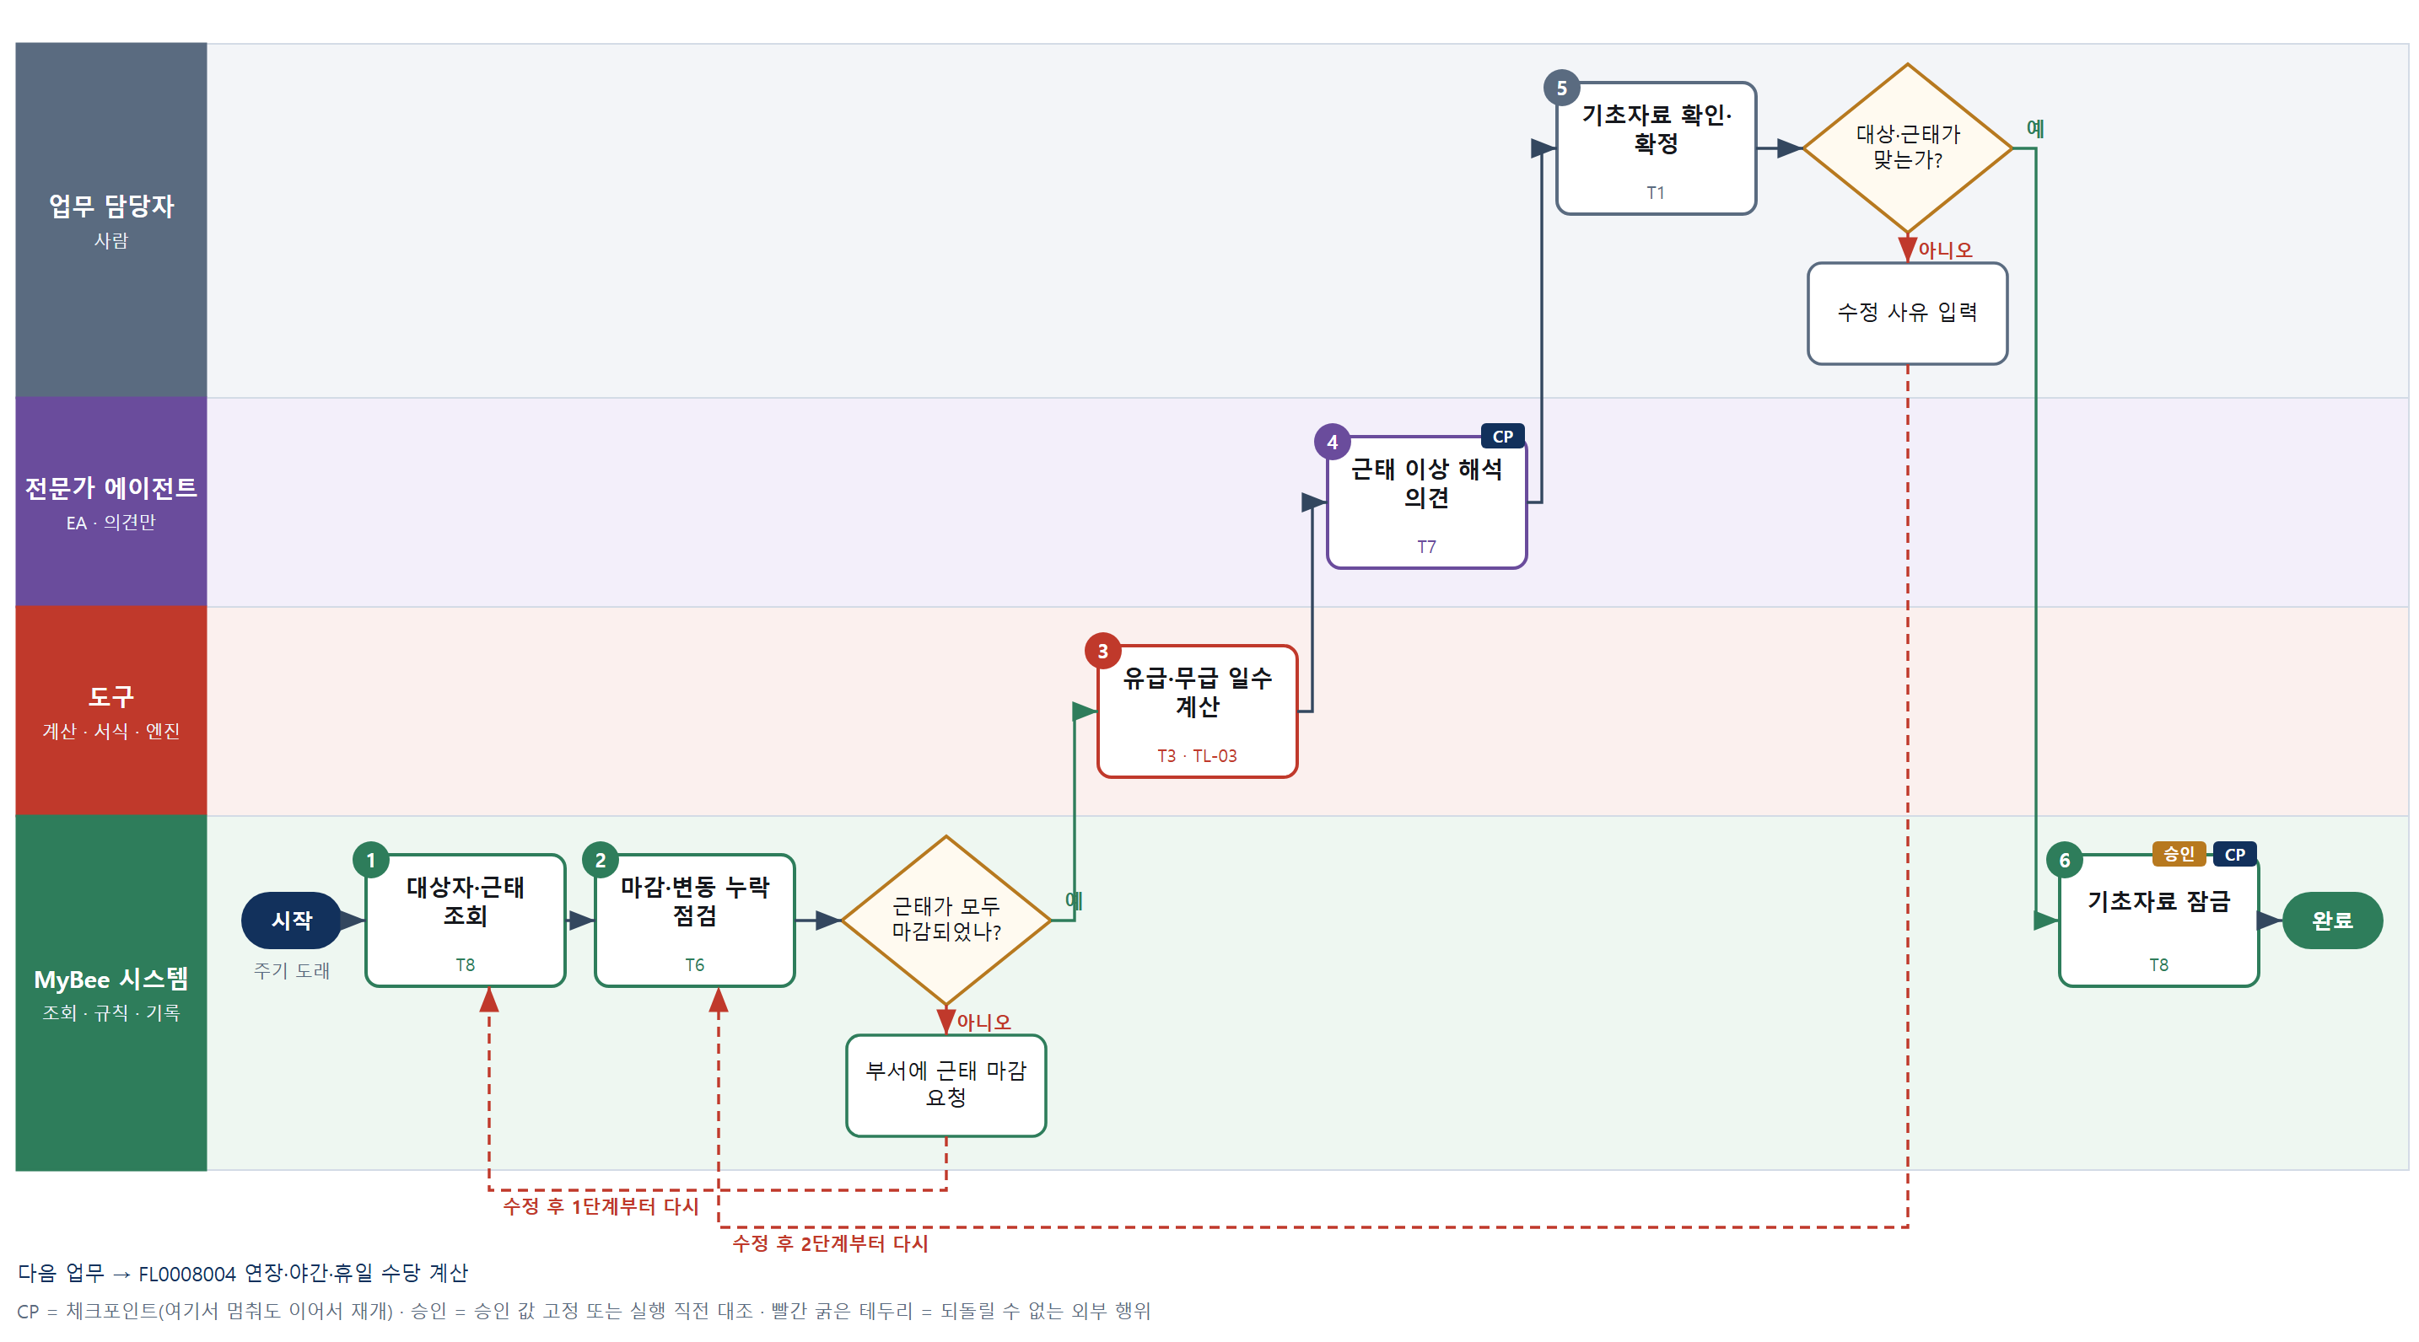

③ 단계별 설명
단계 | 누가 | 무엇을 하나 | 담당자가 할 일 | 알아 둘 점 · 막히면
1 | MyBee 시스템 | 급여 기간의 재직자·입퇴사자·휴직자 명단, 근태 마감 결과, 발령·계좌·부양가족 변동 내역을 불러온다 | 급여 기간과 지급일이 맞는지 본다 | 인사 원장이 정본이다. 급여 쪽에서 재직 상태를 고치지 않는다
2 | MyBee 시스템(규칙) | 근태 미마감 부서, 재직 상태와 근태 불일치, 수취 계좌 미등록, 발령 반영 누락을 규칙으로 찾아 목록을 만든다 | 누락 목록의 담당 부서에 마감을 독촉한다 | 근태가 마감되지 않은 부서가 있으면 확정할 수 없다
판단 | MyBee 시스템(규칙) | 근태가 모두 마감되었나? — 예: 다음으로 / 아니오: 부서에 근태 마감 요청 → 1단계부터 다시 | 없음 | 아니오일 때 처리 주체: 플랫폼 기본
3 | 도구 TL-03 | 월 중 입사·퇴사·휴직·복직자의 유급 일수, 무급 결근 일수, 일할 계산 대상 일수를 계산한다 | 없음 | 일수는 AI 가 세지 않고 엔진이 달력과 규칙으로 계산한다
4 | 전문가 에이전트 | 무단결근·병가·휴직 유형별 유급 여부, 주휴 요건 등 해석이 필요한 건에 근로기준법 전문가가 의견을 붙인다 | 의견이 붙은 건을 먼저 읽는다 | 의견은 확정이 아니다. 담당자가 인정하지 않으면 원래 근태대로 둔다
5 | 업무 담당자 | 담당자가 대상 인원, 입퇴사·휴직자, 일수 계산 결과, 변동 목록을 확인하고 확정 여부를 결정한다 | 대상 인원과 변동 목록을 확인하고 확정한다 | 고칠 건이 있으면 사유를 입력한다 → 2단계부터 다시 점검한다
판단 | 업무 담당자 | 대상·근태가 맞는가? — 예: 다음으로 / 아니오: 수정 사유 입력 → 2단계부터 다시 | 수정 사유 입력 | 아니오일 때 처리 주체: 사람 작업
6 | MyBee 시스템 | 대상 인원·일수·변동 사항을 스냅샷으로 고정하고 확정 상태로 바꿔 수당 계산(FL0008004)에 넘긴다 | 없음 | 잠근 뒤 근태가 바뀌면 급여 차수를 올려 다시 확정한다
완료 후 | 담당 에이전트(PA) | 규칙상 원천은 아니지만 홍보 · IR 이 필요하다고 판단되면 판단 근거 문장을 붙여 홍보·IR PA 에 이벤트를 보낸다(지시문 7.7.2) | 알릴 만한 일이면 PA 에 말한다 | 외부 공개는 홍보·IR PA 만 한다

FL0008002 NVT 인센티브 산정
업무코드 | 객체 × 전이 | 반복 | 승인 | 위험 | 표준시간 · 난이도 · 토큰 | 자동화 | 전문가 에이전트
FL0008002 | 인센티브 × 집계 | 정기 | 자동 | 높음 | 2h · 1.5 · 8 | 완전자동 | —

산출물 | 완료 기준 | 앞 업무 | 다음 업무
총 획득 토큰 × 단가 | 트랜잭션 원장과 토큰 수가 일치한다 | — | —

담당자가 꼭 알아야 할 점
① 인센티브는 업무코드 개수가 아니라 획득 토큰 합계로 계산한다
② 토큰 단가와 보상 크기는 급여에서 정하지 않는다. 급여는 결과를 집행만 한다
③ 원장 대사 차이가 0 이 아니면 기록되지 않는다. 차이 거래 목록을 먼저 본다

① 스킬 설계
절차(사람 말로) 산정 기간의 NVT 트랜잭션 원장을 사람별로 불러온다 → 취소·정정·중복 거래를 규칙으로 걸러낸다 → 사람별 획득 토큰 합계에 토큰 단가를 곱한다 → 사람별 토큰 합계를 원장 합계와 대사한다 → 인센티브 금액을 급여 지급 항목으로 기록한다

No | 단계 | 무엇을 하나 | 수단 | 판정 사유(결정 사다리) | 도구 | 부작용 | CP | 승인 | 수치
1 | 토큰 원장 조회 | 산정 기간에 확정된 NVT 트랜잭션 원장과 기간 토큰 단가를 사람별로 불러온다 | T8 플랫폼 기본 | ② 조회는 플랫폼 기본 | — | 없음
2 | 산정 대상 거래 판정 | 취소·정정된 거래, 재승인 대기 거래, 같은 거래 키로 중복된 건을 규칙으로 제외한다 | T6 데이터 규칙 | ③ 포함·제외 조건을 표로 적을 수 있다 | — | 없음
3 | 토큰 합계×단가 계산 | 사람별 획득 토큰 합계를 구하고 토큰 단가를 곱해 인센티브 금액을 계산한다 | T4 계산 도구 | ① 이미 DB 규칙으로 있는 TL-07 산정 함수 재사용 | TL-07 | 없음 |  |  | ●
4 | 원장 대사 | 사람별 토큰 합계의 총합과 원장 토큰 총합을 대사해 차이 토큰 수와 차이 거래를 찾는다 | T4 계산 도구 | ① TL-02 대사 엔진 재사용 · 차이 수치가 완료 판정 근거 | TL-02 | 없음 |  |  | ●
5 | 인센티브 항목 기록 | 사람별 인센티브 금액을 급여 기간의 지급 항목으로 등록한다 | T8 플랫폼 기본 | ② 원장 기록은 플랫폼 기본 | — | 기록(멱등) | ●

업무코드 칸(단계에서 도출) | 설계 결과
대표 수단 | T4 계산 도구 — 결과(사람별 인센티브 금액)를 좌우하는 곳이 3단계 토큰 합계·단가 계산이다
사용 수단 집합 | T4 계산 도구 · T6 데이터 규칙 · T8 플랫폼 기본
사람 결정 필요 | 아니오
멱등키 | 테넌트 · 급여 기간 · 사원번호
재개 허용 기한 | 급여 계산 실행(FL0008005) 착수 전까지 자동 재개. 넘으면 급여 담당자에게 알림
골든셋 | 불필요 — 집계 전이이고 결과는 원장 대사(차이 0)로 기계 검증된다
자율 수준 상한 | L3
참고 분류와의 차이 | 같음

② 플로우차트 — FL0008002 NVT 인센티브 산정
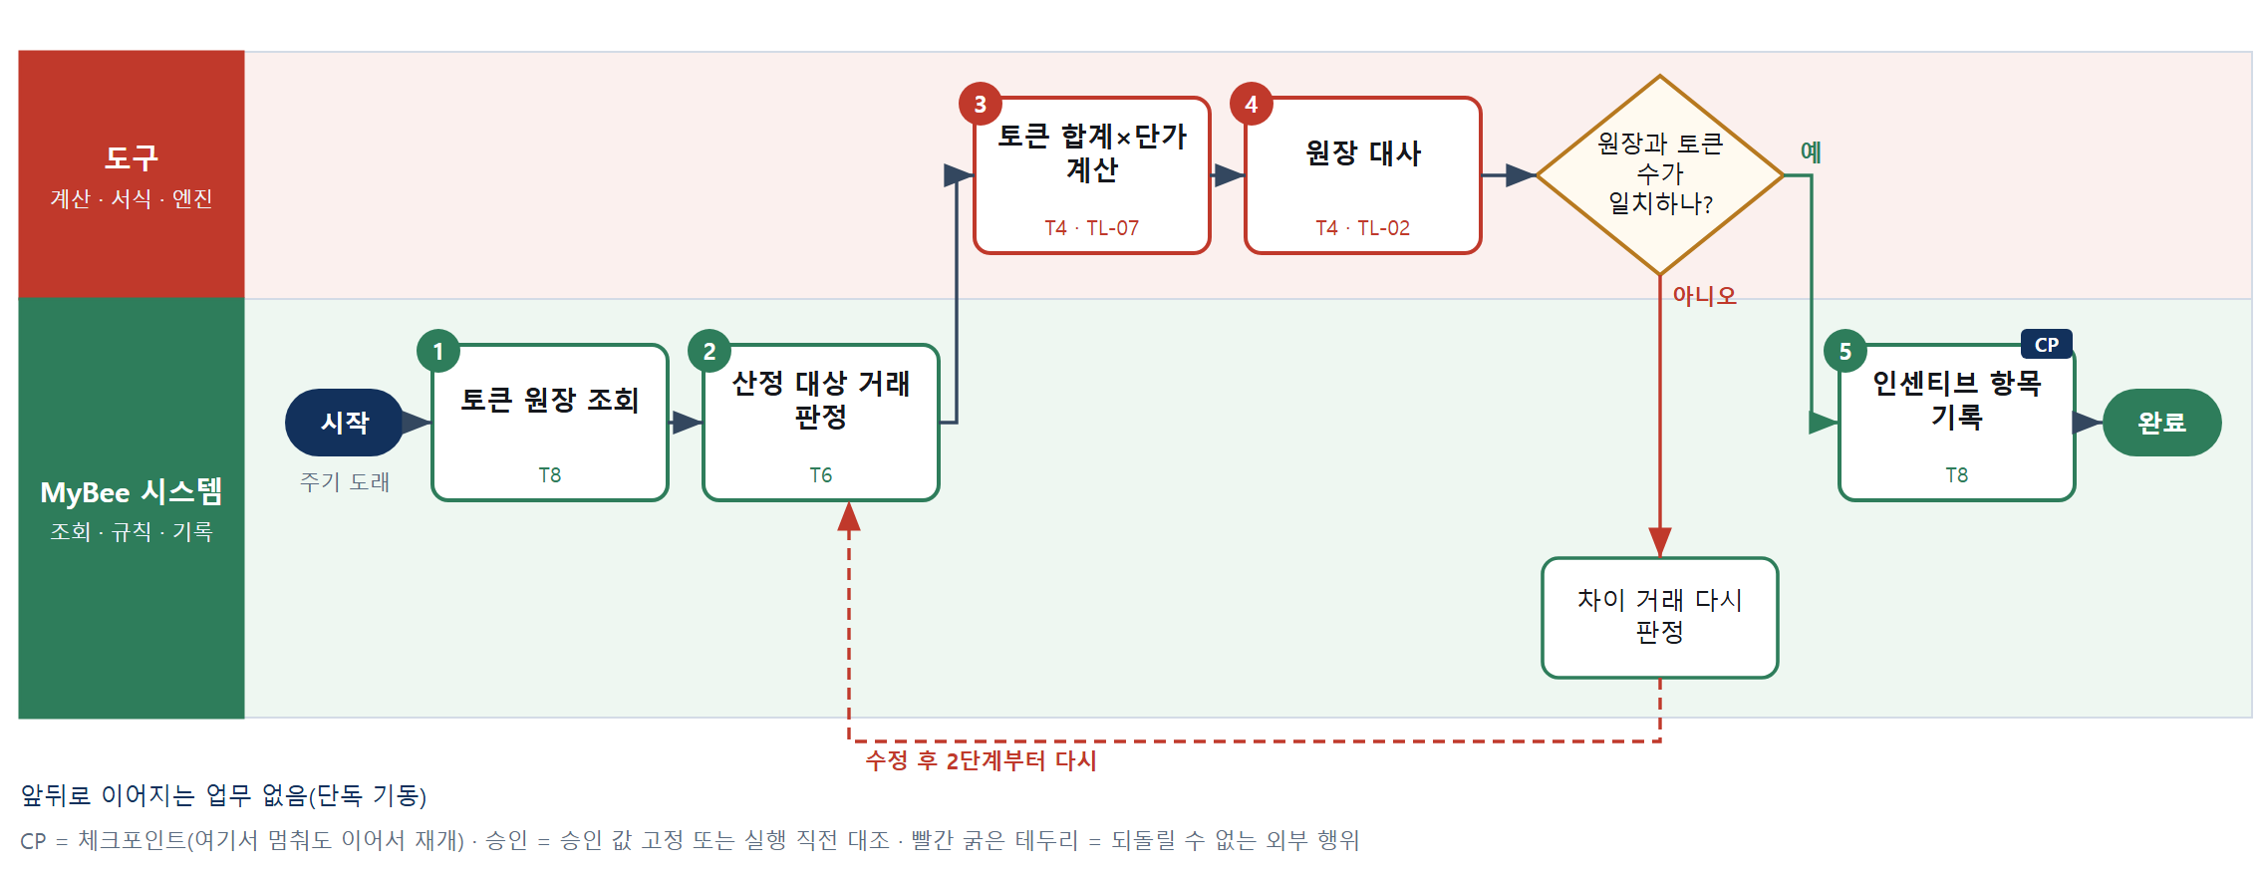

③ 단계별 설명
단계 | 누가 | 무엇을 하나 | 담당자가 할 일 | 알아 둘 점 · 막히면
1 | MyBee 시스템 | 산정 기간에 확정된 NVT 트랜잭션 원장과 기간 토큰 단가를 사람별로 불러온다 | 없음 | 단가는 보상 영역에서 정한 값을 읽기만 한다. 급여 쪽에서 바꾸지 않는다
2 | MyBee 시스템(규칙) | 취소·정정된 거래, 재승인 대기 거래, 같은 거래 키로 중복된 건을 규칙으로 제외한다 | 없음 | 업무코드 개수가 아니라 토큰 수로 센다. 제외 사유는 거래마다 남긴다
3 | 도구 TL-07 | 사람별 획득 토큰 합계를 구하고 토큰 단가를 곱해 인센티브 금액을 계산한다 | 없음 | 원 단위 절사 규칙은 보상 규정 표를 따른다
4 | 도구 TL-02 | 사람별 토큰 합계의 총합과 원장 토큰 총합을 대사해 차이 토큰 수와 차이 거래를 찾는다 | 없음 | 차이가 0 이 아니면 기록하지 않는다
판단 | 도구 TL-02 | 원장과 토큰 수가 일치하나? — 예: 다음으로 / 아니오: 차이 거래 다시 판정 → 2단계부터 다시 | 없음 | 아니오일 때 처리 주체: 데이터 규칙
5 | MyBee 시스템 | 사람별 인센티브 금액을 급여 기간의 지급 항목으로 등록한다 | 없음 | 같은 급여 기간·대상자로 다시 돌려도 금액은 덮어쓰기만 되고 두 번 쌓이지 않는다
완료 후 | 담당 에이전트(PA) | 규칙상 원천은 아니지만 홍보 · IR 이 필요하다고 판단되면 판단 근거 문장을 붙여 홍보·IR PA 에 이벤트를 보낸다(지시문 7.7.2) | 알릴 만한 일이면 PA 에 말한다 | 외부 공개는 홍보·IR PA 만 한다

FL0008003 직책 수당 산정
업무코드 | 객체 × 전이 | 반복 | 승인 | 위험 | 표준시간 · 난이도 · 토큰 | 자동화 | 전문가 에이전트
FL0008003 | 급여계산 × 집계 | 정기 | 자동 | 낮음 | 0.5h · 0.8 · 1 | 완전자동 | —

산출물 | 완료 기준 | 앞 업무 | 다음 업무
직책별 수당 | 업무 점수와 별도로 계산되었다 | — | —

담당자가 꼭 알아야 할 점
① 직책 수당은 업무 점수·토큰과 섞지 않고 별도 항목으로 계산한다
② 겸직자는 수당이 가장 높은 직책 하나만 받는다
③ 당해 기준표가 등록되지 않으면 계산하지 않고 멈춘다

① 스킬 설계
절차(사람 말로) 급여 기간의 직책 발령·해제 이력과 직책 수당 기준표를 불러온다 → 겸직·대리 직책의 적용 기준을 규칙으로 정한다 → 기간 중 변동자는 일할로 직책 수당을 계산한다 → 직책 수당을 업무 점수와 분리된 지급 항목으로 기록한다

No | 단계 | 무엇을 하나 | 수단 | 판정 사유(결정 사다리) | 도구 | 부작용 | CP | 승인 | 수치
1 | 발령 이력·기준표 조회 | 급여 기간의 직책 발령·해제·대리 발령 이력과 당해 직책 수당 기준표를 불러온다 | T8 플랫폼 기본 | ② 조회는 플랫폼 기본 | — | 없음
2 | 적용 직책 판정 | 겸직이면 수당이 가장 높은 직책 하나만, 대리 직책은 대리 기준을 적용하는 규칙으로 사람별 적용 직책을 정한다 | T6 데이터 규칙 | ③ 조건 → 적용 직책을 표로 적을 수 있다 | — | 없음
3 | 직책 수당 일할 계산 | 적용 직책의 월 수당을 불러오고, 기간 중 발령·해제가 있으면 재임 일수로 일할 계산한다 | T4 계산 도구 | ① 급여 엔진(TL-03)의 수당 함수 재사용 · 사내 기준이라 법 개정 무관 | TL-03 | 없음 |  |  | ●
4 | 직책 수당 기록 | 사람별 직책 수당을 업무 점수와 별도 항목 코드로 급여 지급 항목에 등록한다 | T8 플랫폼 기본 | ② 원장 기록은 플랫폼 기본 | — | 기록(멱등) | ●

업무코드 칸(단계에서 도출) | 설계 결과
대표 수단 | T4 계산 도구 — 결과(직책 수당 금액)를 정하는 곳이 3단계 일할 계산이다
사용 수단 집합 | T4 계산 도구 · T6 데이터 규칙 · T8 플랫폼 기본
사람 결정 필요 | 아니오
멱등키 | 테넌트 · 급여 기간 · 사원번호
재개 허용 기한 | 급여 계산 실행(FL0008005) 착수 전까지 자동 재개. 넘으면 급여 담당자에게 알림
골든셋 | 불필요 — 기준표 조회와 일할 계산뿐이며 해석 판단이 없다
자율 수준 상한 | L3
참고 분류와의 차이 | 같음

② 플로우차트 — FL0008003 직책 수당 산정
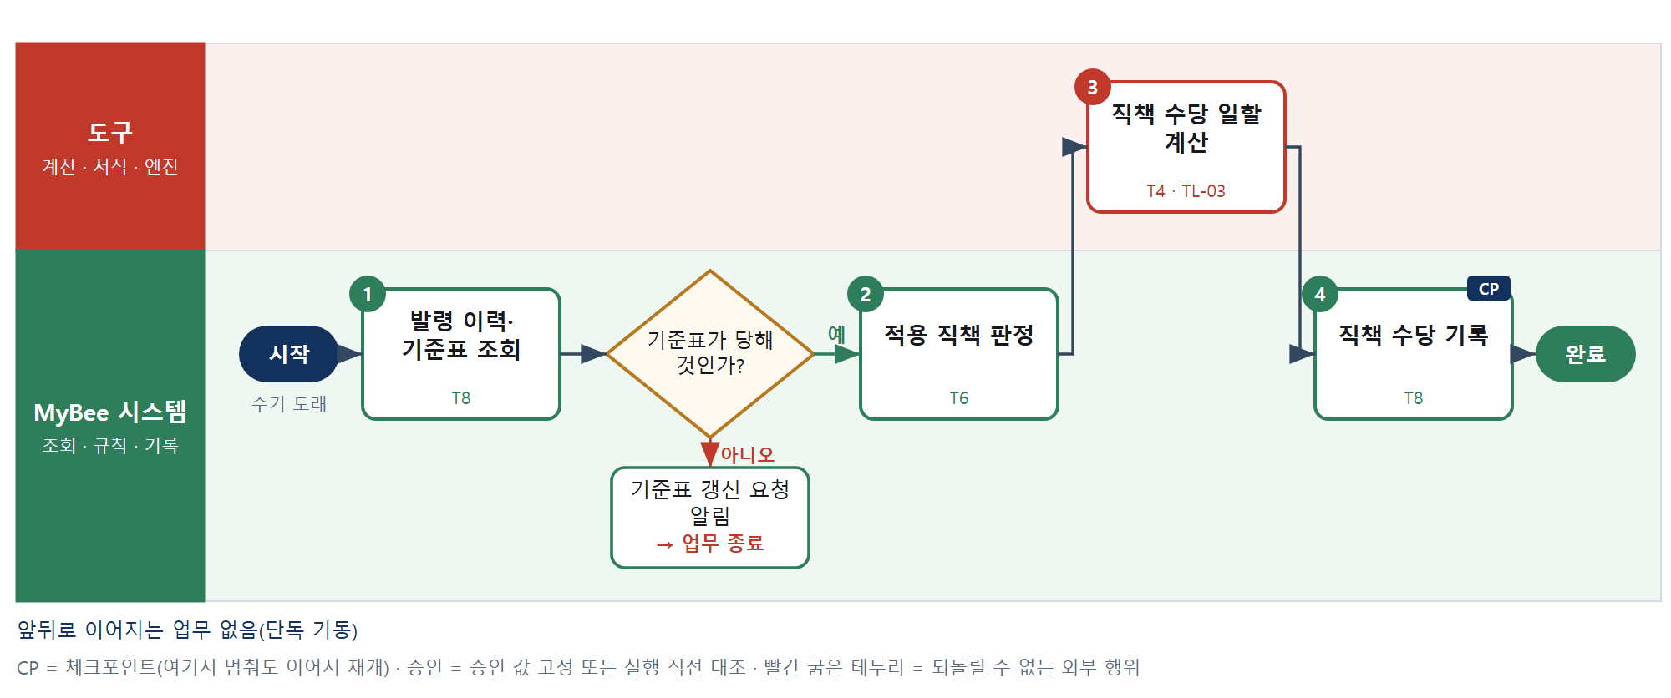

③ 단계별 설명
단계 | 누가 | 무엇을 하나 | 담당자가 할 일 | 알아 둘 점 · 막히면
1 | MyBee 시스템 | 급여 기간의 직책 발령·해제·대리 발령 이력과 당해 직책 수당 기준표를 불러온다 | 없음 | 업무 점수·NVT 토큰 데이터는 입력으로 읽지 않는다
판단 | MyBee 시스템 | 기준표가 당해 것인가? — 예: 다음으로 / 아니오: 기준표 갱신 요청 알림 → 업무 종료 | 없음 | 아니오일 때 처리 주체: 플랫폼 기본
2 | MyBee 시스템(규칙) | 겸직이면 수당이 가장 높은 직책 하나만, 대리 직책은 대리 기준을 적용하는 규칙으로 사람별 적용 직책을 정한다 | 없음 | 기준표에 없는 직책이면 멈추고 알린다
3 | 도구 TL-03 | 적용 직책의 월 수당을 불러오고, 기간 중 발령·해제가 있으면 재임 일수로 일할 계산한다 | 없음 | 일할 기준(달력 일수)은 취업규칙 표를 따른다
4 | MyBee 시스템 | 사람별 직책 수당을 업무 점수와 별도 항목 코드로 급여 지급 항목에 등록한다 | 없음 | 같은 급여 기간·대상자로 다시 돌려도 한 건만 남는다
완료 후 | 담당 에이전트(PA) | 규칙상 원천은 아니지만 홍보 · IR 이 필요하다고 판단되면 판단 근거 문장을 붙여 홍보·IR PA 에 이벤트를 보낸다(지시문 7.7.2) | 알릴 만한 일이면 PA 에 말한다 | 외부 공개는 홍보·IR PA 만 한다

FL0008004 연장·야간·휴일 수당 계산
업무코드 | 객체 × 전이 | 반복 | 승인 | 위험 | 표준시간 · 난이도 · 토큰 | 자동화 | 전문가 에이전트
FL0008004 | 급여계산 × 집계 | 정기 | 자동 | 높음 | 1h · 1.5 · 4 | 완전자동 | 근로

산출물 | 완료 기준 | 앞 업무 | 다음 업무
법정 가산 수당 | 가산율이 법정 기준과 일치한다 | FL0008001 급여 기초자료 확정 | FL0008005 급여 계산 실행

담당자가 꼭 알아야 할 점
① 연장이면서 야간인 시간은 두 가산을 모두 받는다. 분류 결과부터 확인한다
② 가산율이 법정 기준보다 낮은 건이 하나라도 있으면 기록하지 않고 멈춘다
③ 전문가 의견은 금액을 바꾸지 않는다. 급여 검증 단계에서 사람이 판단한다

① 스킬 설계
절차(사람 말로) 확정된 기초자료의 연장·야간·휴일 근로시간과 통상임금 항목을 불러온다 → 근로시간을 연장·야간·휴일(8시간 이내·초과)로 겹침 분류한다 → 통상시급을 계산한다 → 분류별 시간에 가산율을 적용해 수당을 계산한다 → 적용 가산율을 법정 기준표와 대조한다 → 포괄임금·보상휴가 등 해석 건에 전문가 의견을 붙인다 → 수당을 기록한다

No | 단계 | 무엇을 하나 | 수단 | 판정 사유(결정 사다리) | 도구 | 부작용 | CP | 승인 | 수치
1 | 확정 근태·임금 조회 | 기초자료 확정본(FL0008001)의 사람별 연장·야간·휴일 근로시간, 통상임금 항목, 사업장 상시 근로자 수를 불러온다 | T8 플랫폼 기본 | ② 조회는 플랫폼 기본 | — | 없음
2 | 가산 대상 시간 분류 | 근로시간을 연장·야간·휴일 8시간 이내·초과로 겹침 분류하고, 5인 미만 사업장·보상휴가 대체 여부를 적용한다 | T6 데이터 규칙 | ③ 시간대·요일·사업장 조건 → 분류를 표로 적을 수 있다 | — | 없음
3 | 통상시급 계산 | 통상임금 항목 합계를 월 통상임금 산정 기준시간으로 나눠 사람별 통상시급을 계산한다 | T3 전문 엔진 | ⑥ 통상임금 범위·기준시간은 법·판례 개정을 따르므로 급여 엔진 | TL-03 | 없음 |  |  | ●
4 | 가산 수당 계산 | 분류별 시간 × 통상시급 × 가산율로 연장·야간·휴일 수당을 계산한다 | T3 전문 엔진 | ⑥ 법정 가산율 적용은 급여 엔진(TL-03) | TL-03 | 없음 |  |  | ●
5 | 가산율 법정 대조 | 엔진이 적용한 가산율이 당해 법정 기준표·단체협약 가산율 이상인지 사람별로 판정한다 | T6 데이터 규칙 | ③ 적용값과 기준값 비교는 규칙 | — | 없음
6 | 해석 필요 건 의견 | 포괄임금 약정, 보상휴가 대체, 교대제 휴일 판단 등 해석이 필요한 건에 근로기준법 전문가가 의견을 붙인다 | T7 LLM 판단 | ④ 해석 의견이 본질이고 급여 검증에서 사람이 본다 | — | 없음
7 | 가산 수당 기록 | 사람별 연장·야간·휴일 수당과 산출 시간을 급여 지급 항목으로 등록한다 | T8 플랫폼 기본 | ② 원장 기록은 플랫폼 기본 | — | 기록(멱등) | ●

업무코드 칸(단계에서 도출) | 설계 결과
대표 수단 | T3 전문 엔진 — 결과(법정 가산 수당 금액)를 좌우하는 곳이 3·4단계 급여 엔진 계산이다
사용 수단 집합 | T3 전문 엔진 · T6 데이터 규칙 · T7 LLM 판단 · T8 플랫폼 기본
사람 결정 필요 | 아니오
멱등키 | 테넌트 · 급여 기간 · 급여 차수 · 사원번호
재개 허용 기한 | 급여 계산 실행(FL0008005) 착수 전까지 자동 재개. 넘으면 급여 담당자에게 알림
골든셋 | 필요 — 겹침 근로(연장+야간+휴일) 15건, 5인 미만 사업장 5건, 포괄임금 5건 사례 구성
자율 수준 상한 | L3
참고 분류와의 차이 | 참고 분류 T4 → 설계 T3. 가산율·통상임금 산식은 법 개정을 따라가야 하므로 구매 우선 급여 엔진(TL-03)으로 계산한다

② 플로우차트 — FL0008004 연장·야간·휴일 수당 계산
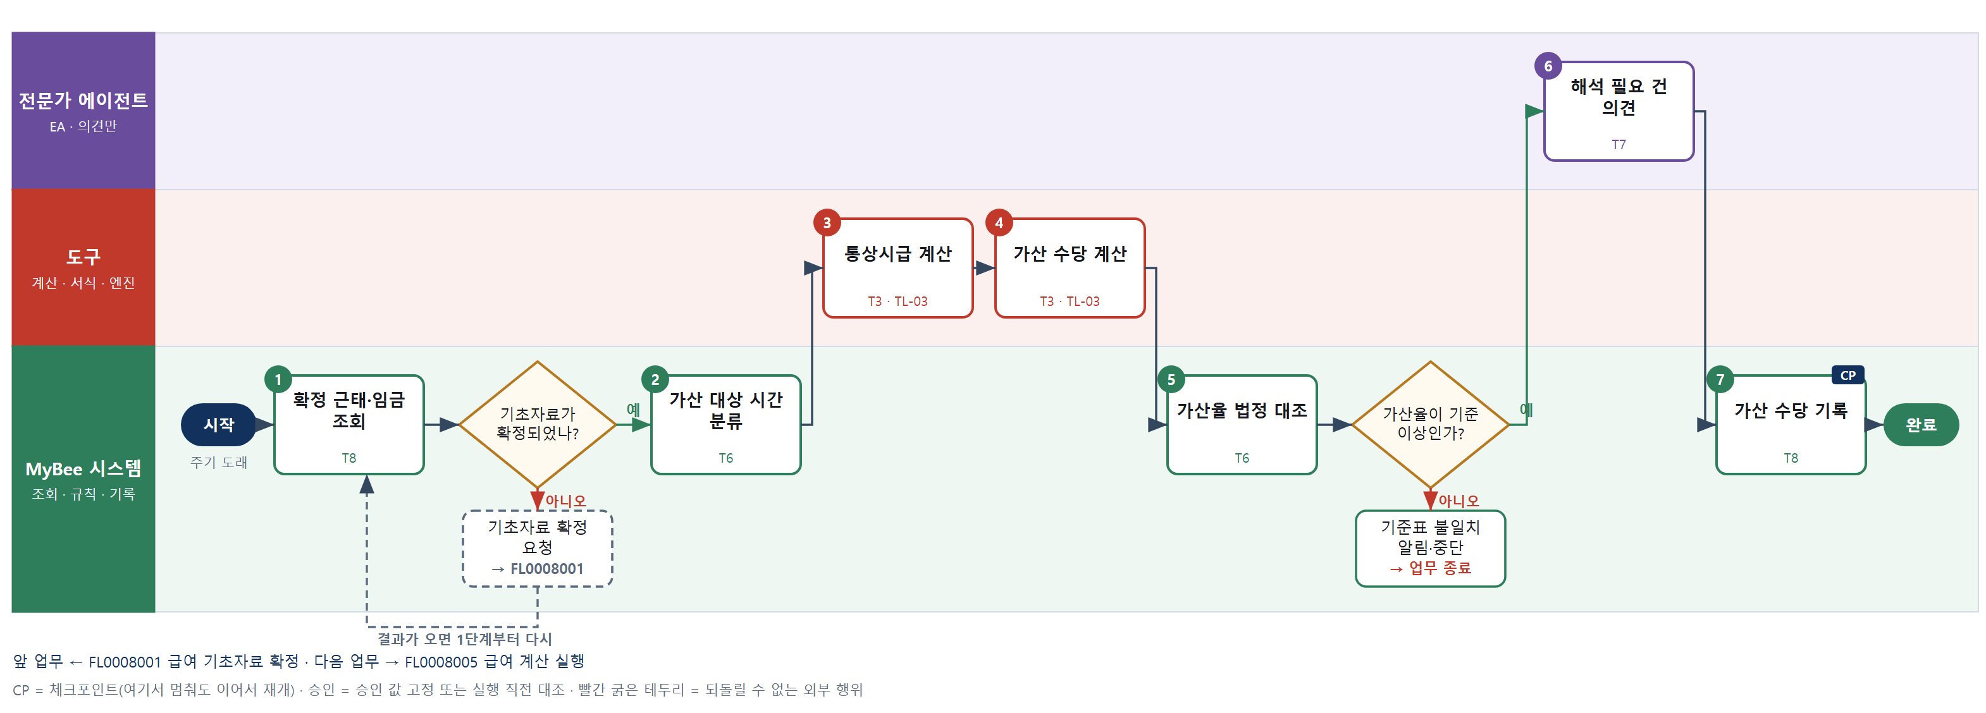

③ 단계별 설명
단계 | 누가 | 무엇을 하나 | 담당자가 할 일 | 알아 둘 점 · 막히면
1 | MyBee 시스템 | 기초자료 확정본(FL0008001)의 사람별 연장·야간·휴일 근로시간, 통상임금 항목, 사업장 상시 근로자 수를 불러온다 | 없음 | 기초자료가 확정되지 않았으면 계산하지 않는다
판단 | MyBee 시스템 | 기초자료가 확정되었나? — 예: 다음으로 / 아니오: 기초자료 확정 요청 → 다른 업무 FL0008001 를 먼저 요청하고 결과가 오면 1단계부터 다시 | 없음 | 아니오일 때 처리 주체: 플랫폼 기본
2 | MyBee 시스템(규칙) | 근로시간을 연장·야간·휴일 8시간 이내·초과로 겹침 분류하고, 5인 미만 사업장·보상휴가 대체 여부를 적용한다 | 없음 | 연장이면서 야간인 시간은 두 가산을 모두 받는다
3 | 도구 TL-03 | 통상임금 항목 합계를 월 통상임금 산정 기준시간으로 나눠 사람별 통상시급을 계산한다 | 없음 | 기준시간은 소정근로시간과 주휴를 반영한 사람별 값이다
4 | 도구 TL-03 | 분류별 시간 × 통상시급 × 가산율로 연장·야간·휴일 수당을 계산한다 | 없음 | 금액은 AI 가 쓰지 않고 엔진이 계산한다
5 | MyBee 시스템(규칙) | 엔진이 적용한 가산율이 당해 법정 기준표·단체협약 가산율 이상인지 사람별로 판정한다 | 없음 | 기준보다 낮은 가산율이 하나라도 있으면 기록하지 않는다
판단 | MyBee 시스템(규칙) | 가산율이 기준 이상인가? — 예: 다음으로 / 아니오: 기준표 불일치 알림·중단 → 업무 종료 | 없음 | 아니오일 때 처리 주체: 플랫폼 기본
6 | 전문가 에이전트 | 포괄임금 약정, 보상휴가 대체, 교대제 휴일 판단 등 해석이 필요한 건에 근로기준법 전문가가 의견을 붙인다 | 없음 | 의견은 확정이 아니다. 금액은 바꾸지 않고 급여 검증(FL0008009) 표시로 넘긴다
7 | MyBee 시스템 | 사람별 연장·야간·휴일 수당과 산출 시간을 급여 지급 항목으로 등록한다 | 없음 | 산출 시간은 급여 명세 교부 때 법정 기재 항목으로 쓰인다
완료 후 | 담당 에이전트(PA) | 규칙상 원천은 아니지만 홍보 · IR 이 필요하다고 판단되면 판단 근거 문장을 붙여 홍보·IR PA 에 이벤트를 보낸다(지시문 7.7.2) | 알릴 만한 일이면 PA 에 말한다 | 외부 공개는 홍보·IR PA 만 한다

FL0008005 급여 계산 실행
업무코드 | 객체 × 전이 | 반복 | 승인 | 위험 | 표준시간 · 난이도 · 토큰 | 자동화 | 전문가 에이전트
FL0008005 | 급여계산 × 실행 | 정기 | 자동 | 높음 | 2h · 1.5 · 8 | 완전자동 | 근로

산출물 | 완료 기준 | 앞 업무 | 다음 업무
지급 항목별 금액 | 총 지급액이 항목 합계와 일치한다 | FL0008004 연장·야간·휴일 수당 계산 | FL0008006 소득세 계산, FL0008007 4대보험 계산, FL0008008 기타 공제 처리, FL0008009 급여 검증, FL0008022 인건비 프로젝트 배부

담당자가 꼭 알아야 할 점
① 지급액은 AI 가 아니라 급여 엔진이 계산한다. 이상하면 선행 결과와 기초자료를 본다
② 선행 결과가 하나라도 확정되지 않았으면 계산이 시작되지 않는다
③ 승인된 급여를 다시 계산하려면 급여 차수를 올려야 한다

① 스킬 설계
절차(사람 말로) 기초자료 확정본과 가산 수당·직책 수당·NVT 인센티브 결과를 불러온다 → 선행 결과가 모두 확정되었는지 판정한다 → 기본급 일할과 수당을 더해 항목별 지급액을 계산한다 → 비과세 한도를 적용해 과세 대상 급여를 나눈다 → 시간당 환산액을 최저임금과 대조한다 → 새 수당 항목의 통상임금·최저임금 산입 여부 의견을 받는다 → 총 지급액과 항목 합계를 대사한다 → 계산본을 기록한다

No | 단계 | 무엇을 하나 | 수단 | 판정 사유(결정 사다리) | 도구 | 부작용 | CP | 승인 | 수치
1 | 계산 입력 조회 | 기초자료 확정본, 기본급·고정수당 기준, 가산 수당(FL0008004)·직책 수당(FL0008003)·NVT 인센티브(FL0008002) 결과를 불러온다 | T8 플랫폼 기본 | ② 조회는 플랫폼 기본 | — | 없음
2 | 입력 완비 판정 | 선행 결과가 모두 확정 상태인지, 대상자별로 빠진 항목이 없는지 규칙으로 판정한다 | T6 데이터 규칙 | ③ 필수 입력 목록을 표로 적을 수 있다 | — | 없음
3 | 항목별 지급액 계산 | 기본급 일할, 고정수당, 가산 수당, 직책 수당, 인센티브를 사람별 지급 항목으로 계산한다 | T3 전문 엔진 | ⑥ 일할·임금 산식은 법·규정 개정을 따르므로 급여 엔진(TL-03) | TL-03 | 없음 |  |  | ●
4 | 과세·비과세 구분 | 식대·자가운전보조·출산보육수당 등 비과세 한도를 적용해 사람별 과세 대상 급여를 계산한다 | T3 전문 엔진 | ⑥ 비과세 한도는 세법 개정을 따르므로 급여 엔진 | TL-03 | 없음 |  |  | ●
5 | 최저임금 환산 대조 | 최저임금 산입 항목을 시간당으로 환산해 당해 최저임금 이상인지 계산한다 | T3 전문 엔진 | ⑥ 산입 범위·환산 기준이 매년 바뀌므로 급여 엔진 | TL-03 | 없음 |  |  | ●
6 | 신규 항목 산입 의견 | 이번 달 새로 생기거나 바뀐 수당 항목이 통상임금·최저임금에 들어가는지 근로기준법 전문가가 의견을 낸다 | T7 LLM 판단 | ④ 해석 의견이 본질이고 검증·승인에서 사람이 잡는다 | — | 없음
7 | 총액·항목 합계 대사 | 사람별·전체 총 지급액이 항목별 금액 합계와 일치하는지 집계해 차이를 계산한다 | T4 계산 도구 | ① TL-01 집계 엔진 재사용 · 완료 기준이 합계 일치 | TL-01 | 없음 |  |  | ●
8 | 계산본 기록 | 지급 항목별 금액과 과세 대상 급여를 급여 원장 계산본(급여 차수)으로 저장한다 | T8 플랫폼 기본 | ② 원장 기록은 플랫폼 기본 | — | 기록(멱등) | ●

업무코드 칸(단계에서 도출) | 설계 결과
대표 수단 | T3 전문 엔진 — 결과(지급 항목별 금액)를 정하는 곳이 3·4단계 급여 엔진 계산이다
사용 수단 집합 | T3 전문 엔진 · T4 계산 도구 · T6 데이터 규칙 · T7 LLM 판단 · T8 플랫폼 기본
사람 결정 필요 | 아니오
멱등키 | 테넌트 · 급여 기간 · 급여 차수
재개 허용 기한 | 급여 지급일 3영업일 전까지 자동 재개. 넘으면 급여 담당자 확인 후 재개
골든셋 | 필요 — 과거 6개월 급여(월 중 입퇴사·비과세 한도 경계·최저임금 경계 사례 20건 포함)
자율 수준 상한 | L3
참고 분류와의 차이 | 참고 분류 T4 → 설계 T3. 일할·비과세 한도·최저임금 기준이 법 개정을 따르므로 구매 우선 급여 엔진(TL-03)을 쓴다

② 플로우차트 — FL0008005 급여 계산 실행
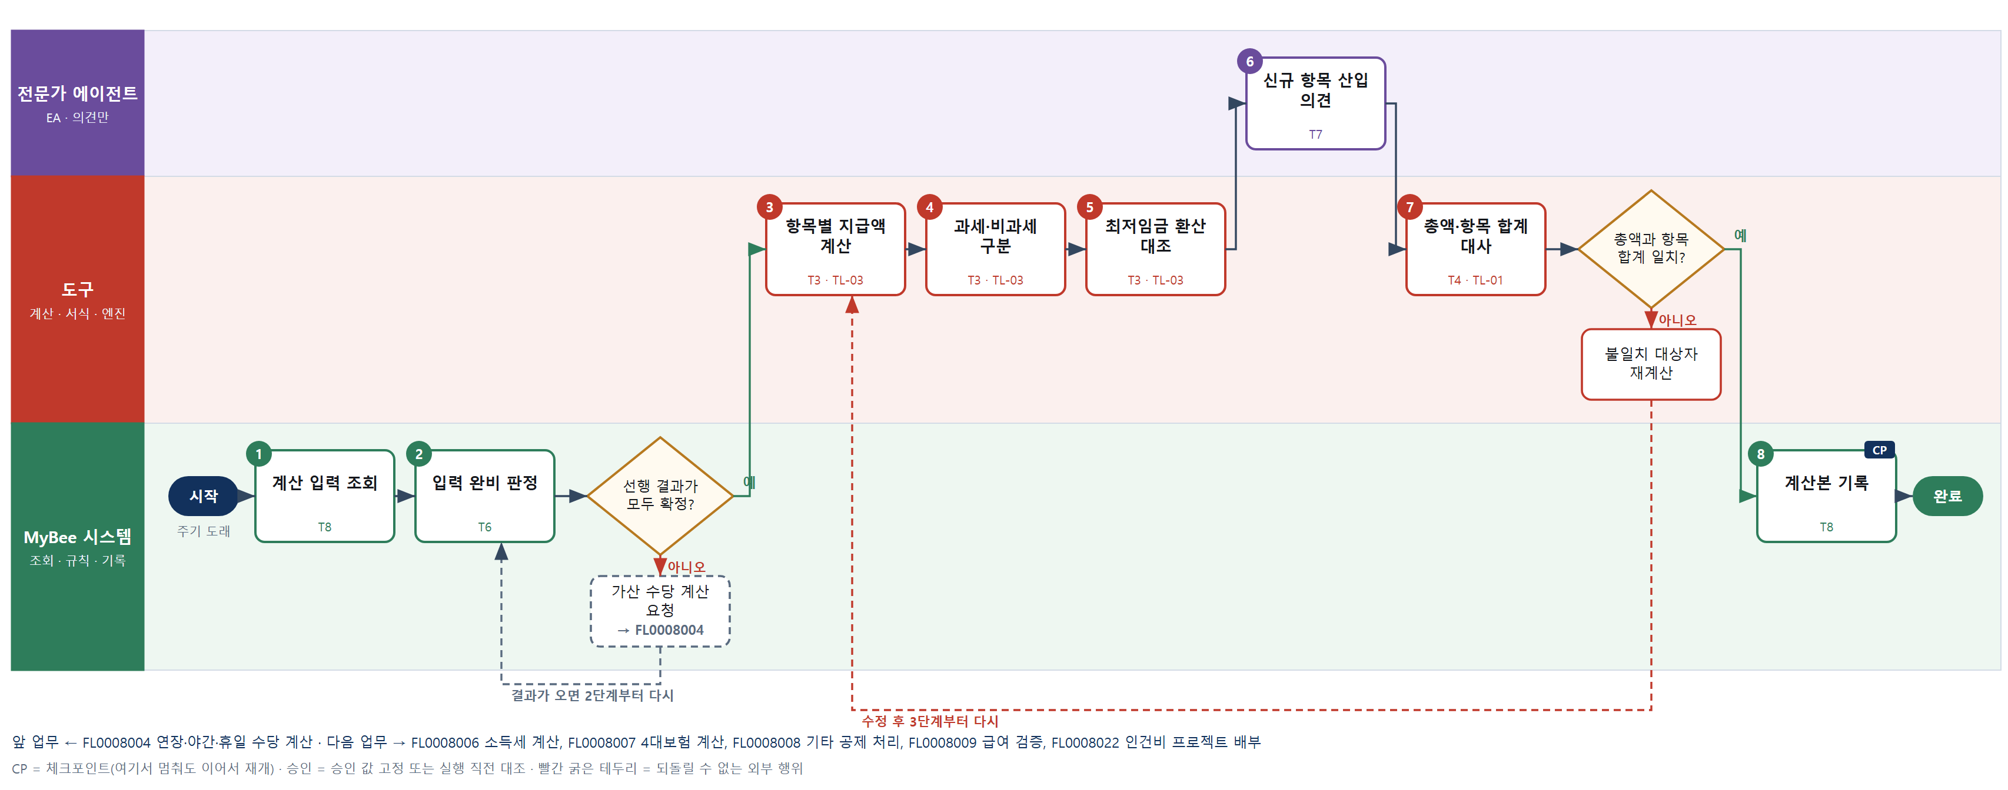

③ 단계별 설명
단계 | 누가 | 무엇을 하나 | 담당자가 할 일 | 알아 둘 점 · 막히면
1 | MyBee 시스템 | 기초자료 확정본, 기본급·고정수당 기준, 가산 수당(FL0008004)·직책 수당(FL0008003)·NVT 인센티브(FL0008002) 결과를 불러온다 | 없음 | NVT 인센티브 금액은 보상 영역 결과를 그대로 받는다
2 | MyBee 시스템(규칙) | 선행 결과가 모두 확정 상태인지, 대상자별로 빠진 항목이 없는지 규칙으로 판정한다 | 없음 | 하나라도 빠지면 계산을 시작하지 않고 선행 업무를 요청한다
판단 | MyBee 시스템(규칙) | 선행 결과가 모두 확정? — 예: 다음으로 / 아니오: 가산 수당 계산 요청 → 다른 업무 FL0008004 를 먼저 요청하고 결과가 오면 2단계부터 다시 | 없음 | 아니오일 때 처리 주체: 플랫폼 기본
3 | 도구 TL-03 | 기본급 일할, 고정수당, 가산 수당, 직책 수당, 인센티브를 사람별 지급 항목으로 계산한다 | 없음 | 같은 입력이면 몇 번 돌려도 같은 금액이 나온다
4 | 도구 TL-03 | 식대·자가운전보조·출산보육수당 등 비과세 한도를 적용해 사람별 과세 대상 급여를 계산한다 | 없음 | 과세 대상 급여는 소득세·4대보험 계산의 입력이 된다
5 | 도구 TL-03 | 최저임금 산입 항목을 시간당으로 환산해 당해 최저임금 이상인지 계산한다 | 없음 | 미달자가 있으면 급여 검증(FL0008009) 이상치로 넘긴다
6 | 전문가 에이전트 | 이번 달 새로 생기거나 바뀐 수당 항목이 통상임금·최저임금에 들어가는지 근로기준법 전문가가 의견을 낸다 | 없음 | 의견은 확정이 아니다. 항목 설정 변경은 급여 담당자가 한다
7 | 도구 TL-01 | 사람별·전체 총 지급액이 항목별 금액 합계와 일치하는지 집계해 차이를 계산한다 | 없음 | 차이가 1원이라도 있으면 기록하지 않는다
판단 | 도구 TL-01 | 총액과 항목 합계 일치? — 예: 다음으로 / 아니오: 불일치 대상자 재계산 → 3단계부터 다시 | 없음 | 아니오일 때 처리 주체: 전문 엔진
8 | MyBee 시스템 | 지급 항목별 금액과 과세 대상 급여를 급여 원장 계산본(급여 차수)으로 저장한다 | 없음 | 다시 계산하면 같은 급여 차수 계산본을 덮어쓴다. 승인 후에는 차수를 올린다
완료 후 | 담당 에이전트(PA) | 규칙상 원천은 아니지만 홍보 · IR 이 필요하다고 판단되면 판단 근거 문장을 붙여 홍보·IR PA 에 이벤트를 보낸다(지시문 7.7.2) | 알릴 만한 일이면 PA 에 말한다 | 외부 공개는 홍보·IR PA 만 한다

FL0008006 소득세 계산
업무코드 | 객체 × 전이 | 반복 | 승인 | 위험 | 표준시간 · 난이도 · 토큰 | 자동화 | 전문가 에이전트
FL0008006 | 공제 × 집계 | 정기 | 자동 | 높음 | 1h · 1.5 · 4 | 완전자동 | 세법

산출물 | 완료 기준 | 앞 업무 | 다음 업무
간이세액표 적용 결과 | 부양가족 정보가 반영되었다 | FL0008005 급여 계산 실행 | —

담당자가 꼭 알아야 할 점
① 부양가족 신고서를 내지 않은 사람은 본인 1인 기준으로 세금이 계산된다
② 간이세액표가 당해 버전이 아니면 계산이 멈춘다
③ 세액은 AI 가 아니라 급여 엔진이 계산한다. 이상하면 과세 대상 급여부터 본다

① 스킬 설계
절차(사람 말로) 사람별 과세 대상 급여와 부양가족 신고 내용을 불러온다 → 부양가족 신고의 최신 여부와 원천징수 비율 선택을 규칙으로 판정한다 → 간이세액표로 소득세를 계산한다 → 지방소득세를 계산한다 → 상여·소급분 등 특이 소득의 적용 방식에 세법 의견을 받는다 → 공제 항목으로 기록한다

No | 단계 | 무엇을 하나 | 수단 | 판정 사유(결정 사다리) | 도구 | 부작용 | CP | 승인 | 수치
1 | 과세 급여·부양가족 조회 | 급여 계산본의 과세 대상 급여, 근로소득 원천징수 신고서의 공제대상 가족 수·8~20세 자녀 수·원천징수 비율 선택을 불러온다 | T8 플랫폼 기본 | ② 조회는 플랫폼 기본 | — | 없음
2 | 부양가족 적용 판정 | 신고서 미제출자는 본인 1인, 변동 신고는 신고 다음 지급분부터 적용하는 규칙으로 적용 가족 수를 정한다 | T6 데이터 규칙 | ③ 적용 조건을 표로 적을 수 있다 | — | 없음
3 | 간이세액표 소득세 계산 | 월 과세 급여 구간과 공제대상 가족 수로 간이세액표 세액을 찾고 자녀 수 감액과 선택 비율(80·100·120%)을 적용한다 | T3 전문 엔진 | ⑥ 간이세액표는 매년 개정되므로 구매 우선 급여 엔진(TL-03) | TL-03 | 없음 |  |  | ●
4 | 지방소득세 계산 | 소득세의 10%로 지방소득세를 계산하고 원 단위 절사 규칙을 적용한다 | T3 전문 엔진 | ⑥ 원천세 계산 일관성을 위해 같은 엔진(TL-03) 사용 | TL-03 | 없음 |  |  | ●
5 | 특이 소득 적용 의견 | 상여 지급월, 소급 인상분, 중도 입사자처럼 간이세액표 적용 방식이 갈리는 건에 세법 전문가가 의견을 붙인다 | T7 LLM 판단 | ④ 해석 의견이 본질이고 급여 검증에서 사람이 잡는다 | — | 없음
6 | 소득세 공제 기록 | 사람별 소득세·지방소득세를 공제 항목으로 급여 원장 계산본에 등록한다 | T8 플랫폼 기본 | ② 원장 기록은 플랫폼 기본 | — | 기록(멱등) | ●

업무코드 칸(단계에서 도출) | 설계 결과
대표 수단 | T3 전문 엔진 — 결과(원천징수 소득세)를 정하는 곳이 3단계 간이세액표 계산이다
사용 수단 집합 | T3 전문 엔진 · T6 데이터 규칙 · T7 LLM 판단 · T8 플랫폼 기본
사람 결정 필요 | 아니오
멱등키 | 테넌트 · 급여 기간 · 급여 차수 · 사원번호
재개 허용 기한 | 급여 검증(FL0008009) 착수 전까지 자동 재개. 넘으면 급여 담당자에게 알림
골든셋 | 필요 — 부양가족 수·자녀 수·비율 선택 조합 20건, 세액표 구간 경계 10건, 상여월 5건
자율 수준 상한 | L3
참고 분류와의 차이 | 참고 분류 T4 → 설계 T3. 간이세액표가 매년 개정되므로 구매 우선 급여 엔진(TL-03)으로 계산한다

② 플로우차트 — FL0008006 소득세 계산
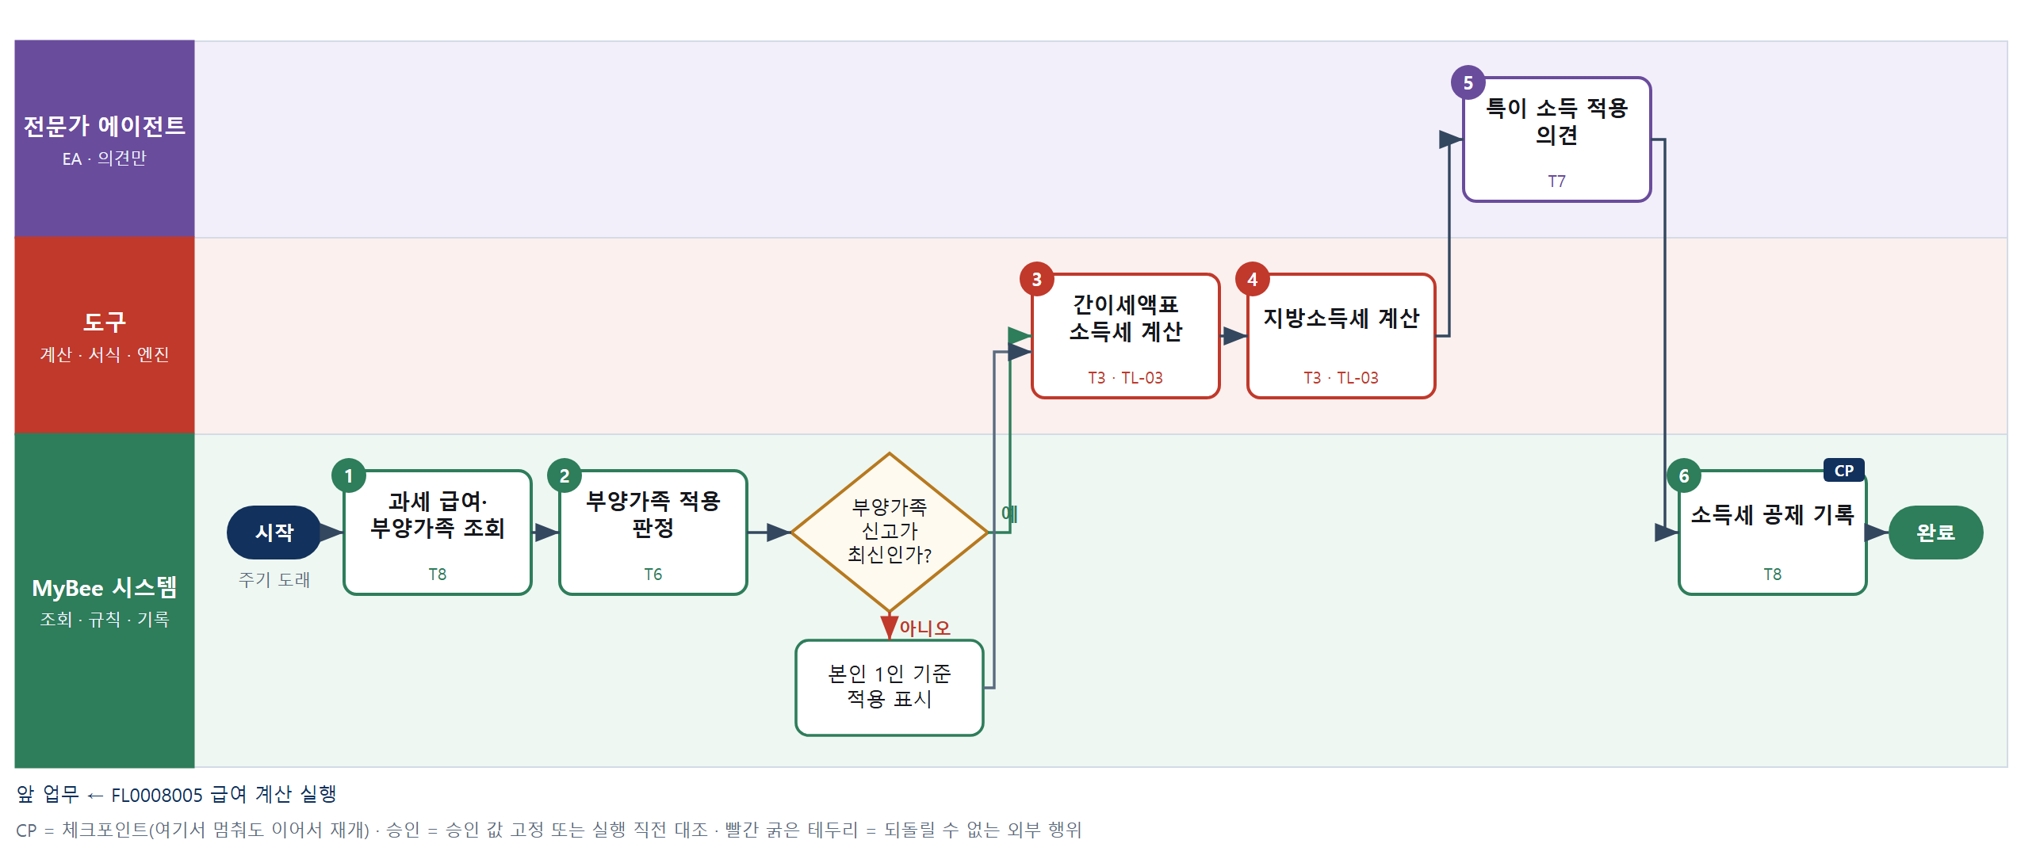

③ 단계별 설명
단계 | 누가 | 무엇을 하나 | 담당자가 할 일 | 알아 둘 점 · 막히면
1 | MyBee 시스템 | 급여 계산본의 과세 대상 급여, 근로소득 원천징수 신고서의 공제대상 가족 수·8~20세 자녀 수·원천징수 비율 선택을 불러온다 | 없음 | 급여 계산본이 없으면 계산하지 않는다
2 | MyBee 시스템(규칙) | 신고서 미제출자는 본인 1인, 변동 신고는 신고 다음 지급분부터 적용하는 규칙으로 적용 가족 수를 정한다 | 없음 | 미제출자 명단은 급여 검증에 함께 넘긴다
판단 | MyBee 시스템(규칙) | 부양가족 신고가 최신인가? — 예: 다음으로 / 아니오: 본인 1인 기준 적용 표시 → 처리 후 다음 단계로 계속 | 없음 | 아니오일 때 처리 주체: 데이터 규칙
3 | 도구 TL-03 | 월 과세 급여 구간과 공제대상 가족 수로 간이세액표 세액을 찾고 자녀 수 감액과 선택 비율(80·100·120%)을 적용한다 | 없음 | 세액표 버전이 당해 것이 아니면 계산하지 않는다
4 | 도구 TL-03 | 소득세의 10%로 지방소득세를 계산하고 원 단위 절사 규칙을 적용한다 | 없음 | 소득세가 0원이면 지방소득세도 0원이다
5 | 전문가 에이전트 | 상여 지급월, 소급 인상분, 중도 입사자처럼 간이세액표 적용 방식이 갈리는 건에 세법 전문가가 의견을 붙인다 | 없음 | 의견은 금액을 바꾸지 않는다. 표시만 해서 급여 검증으로 넘긴다
6 | MyBee 시스템 | 사람별 소득세·지방소득세를 공제 항목으로 급여 원장 계산본에 등록한다 | 없음 | 원천징수 집계에 쓰이는 값이다. 승인 후 수정은 급여 차수를 올려야 한다
완료 후 | 담당 에이전트(PA) | 규칙상 원천은 아니지만 홍보 · IR 이 필요하다고 판단되면 판단 근거 문장을 붙여 홍보·IR PA 에 이벤트를 보낸다(지시문 7.7.2) | 알릴 만한 일이면 PA 에 말한다 | 외부 공개는 홍보·IR PA 만 한다

FL0008007 4대보험 계산
업무코드 | 객체 × 전이 | 반복 | 승인 | 위험 | 표준시간 · 난이도 · 토큰 | 자동화 | 전문가 에이전트
FL0008007 | 공제 × 집계 | 정기 | 자동 | 보통 | 1h · 1.0 · 2 | 완전자동 | 근로

산출물 | 완료 기준 | 앞 업무 | 다음 업무
보험료 본인·회사 부담 | 요율이 당해 기준과 일치한다 | FL0008005 급여 계산 실행 | —

담당자가 꼭 알아야 할 점
① 요율표가 당해 버전이 아니면 계산이 멈춘다. 연초에는 요율표 등록부터 확인한다
② 공단 고지액과 계산액이 다르면 차이 대상자 목록이 급여 검증으로 넘어간다
③ 회사 부담분도 함께 계산되어 급여 전표 제안에 쓰인다

① 스킬 설계
절차(사람 말로) 사람별 보수월액·기준소득월액과 자격 취득·상실일을 불러온다 → 당해 요율표 버전과 상하한·나이·월중 취득 규칙을 판정한다 → 국민연금·건강·장기요양·고용보험의 본인·회사 부담을 계산한다 → 공단 고지 내역을 조회한다 → 계산액과 고지액을 대사한다 → 차이 원인에 의견을 받는다 → 공제 항목으로 기록한다

No | 단계 | 무엇을 하나 | 수단 | 판정 사유(결정 사다리) | 도구 | 부작용 | CP | 승인 | 수치
1 | 보수월액·자격 조회 | 국민연금 기준소득월액, 건강보험 보수월액, 자격 취득·상실일, 고용보험 적용 여부, 사업장 규모를 불러온다 | T8 플랫폼 기본 | ② 조회는 플랫폼 기본 | — | 없음
2 | 요율·상하한 판정 | 당해 요율표 버전, 국민연금 상·하한과 60세 이상 제외, 월 중 취득·상실자 부과 여부를 규칙으로 정한다 | T6 데이터 규칙 | ③ 적용 조건을 표로 적을 수 있다 | — | 없음
3 | 보험료 본인·회사 계산 | 보험별 당해 요율로 본인·회사 부담을 나눠 계산하고 장기요양은 건강보험료 기준, 고용보험 회사분은 규모별 요율로 계산한다 | T3 전문 엔진 | ⑥ 요율이 매년 바뀌므로 구매 우선 급여 엔진(TL-03) | TL-03 | 없음 |  |  | ●
4 | 공단 고지 내역 조회 | 사회보험 EDI 에서 이번 달 건강·장기요양·연금·고용보험 고지 내역을 조회한다 | T2 외부 연동 | ⑤ 기성 커넥터로 외부 조회 | 사회보험 EDI 커넥터 | 없음
5 | 계산액·고지액 대사 | 사람별 계산액과 공단 고지액을 매칭해 차이 금액과 차이 대상자를 계산한다 | T4 계산 도구 | ① TL-02 대사 엔진 재사용 · 차이 수치가 판정 근거 | TL-02 | 없음 |  |  | ●
6 | 차이 원인 의견 | 보수총액 정산, 소급 부과, 자격 변동 반영 지연 등 차이 원인을 근로 전문가가 추정해 의견을 붙인다 | T7 LLM 판단 | ④ 원인 추정이 본질이고 급여 검증에서 사람이 확인한다 | — | 없음
7 | 보험료 공제 기록 | 사람별 본인 부담은 공제 항목, 회사 부담은 회사 부담 항목으로 급여 원장 계산본에 등록한다 | T8 플랫폼 기본 | ② 원장 기록은 플랫폼 기본 | — | 기록(멱등) | ●

업무코드 칸(단계에서 도출) | 설계 결과
대표 수단 | T3 전문 엔진 — 결과(보험료 본인·회사 부담)를 정하는 곳이 3단계 요율 계산이다
사용 수단 집합 | T2 외부 연동 · T3 전문 엔진 · T4 계산 도구 · T6 데이터 규칙 · T7 LLM 판단 · T8 플랫폼 기본
사람 결정 필요 | 아니오
멱등키 | 테넌트 · 급여 기간 · 급여 차수 · 사원번호
재개 허용 기한 | 급여 검증(FL0008009) 착수 전까지 자동 재개. 넘으면 급여 담당자에게 알림
골든셋 | 필요 — 월 중 취득·상실 10건, 연금 상하한 경계 5건, 정산월 차이 5건 사례 구성
자율 수준 상한 | L3
참고 분류와의 차이 | 참고 분류 T4 → 설계 T3. 보험 요율·상하한이 매년 바뀌므로 구매 우선 급여 엔진(TL-03)으로 계산한다

② 플로우차트 — FL0008007 4대보험 계산
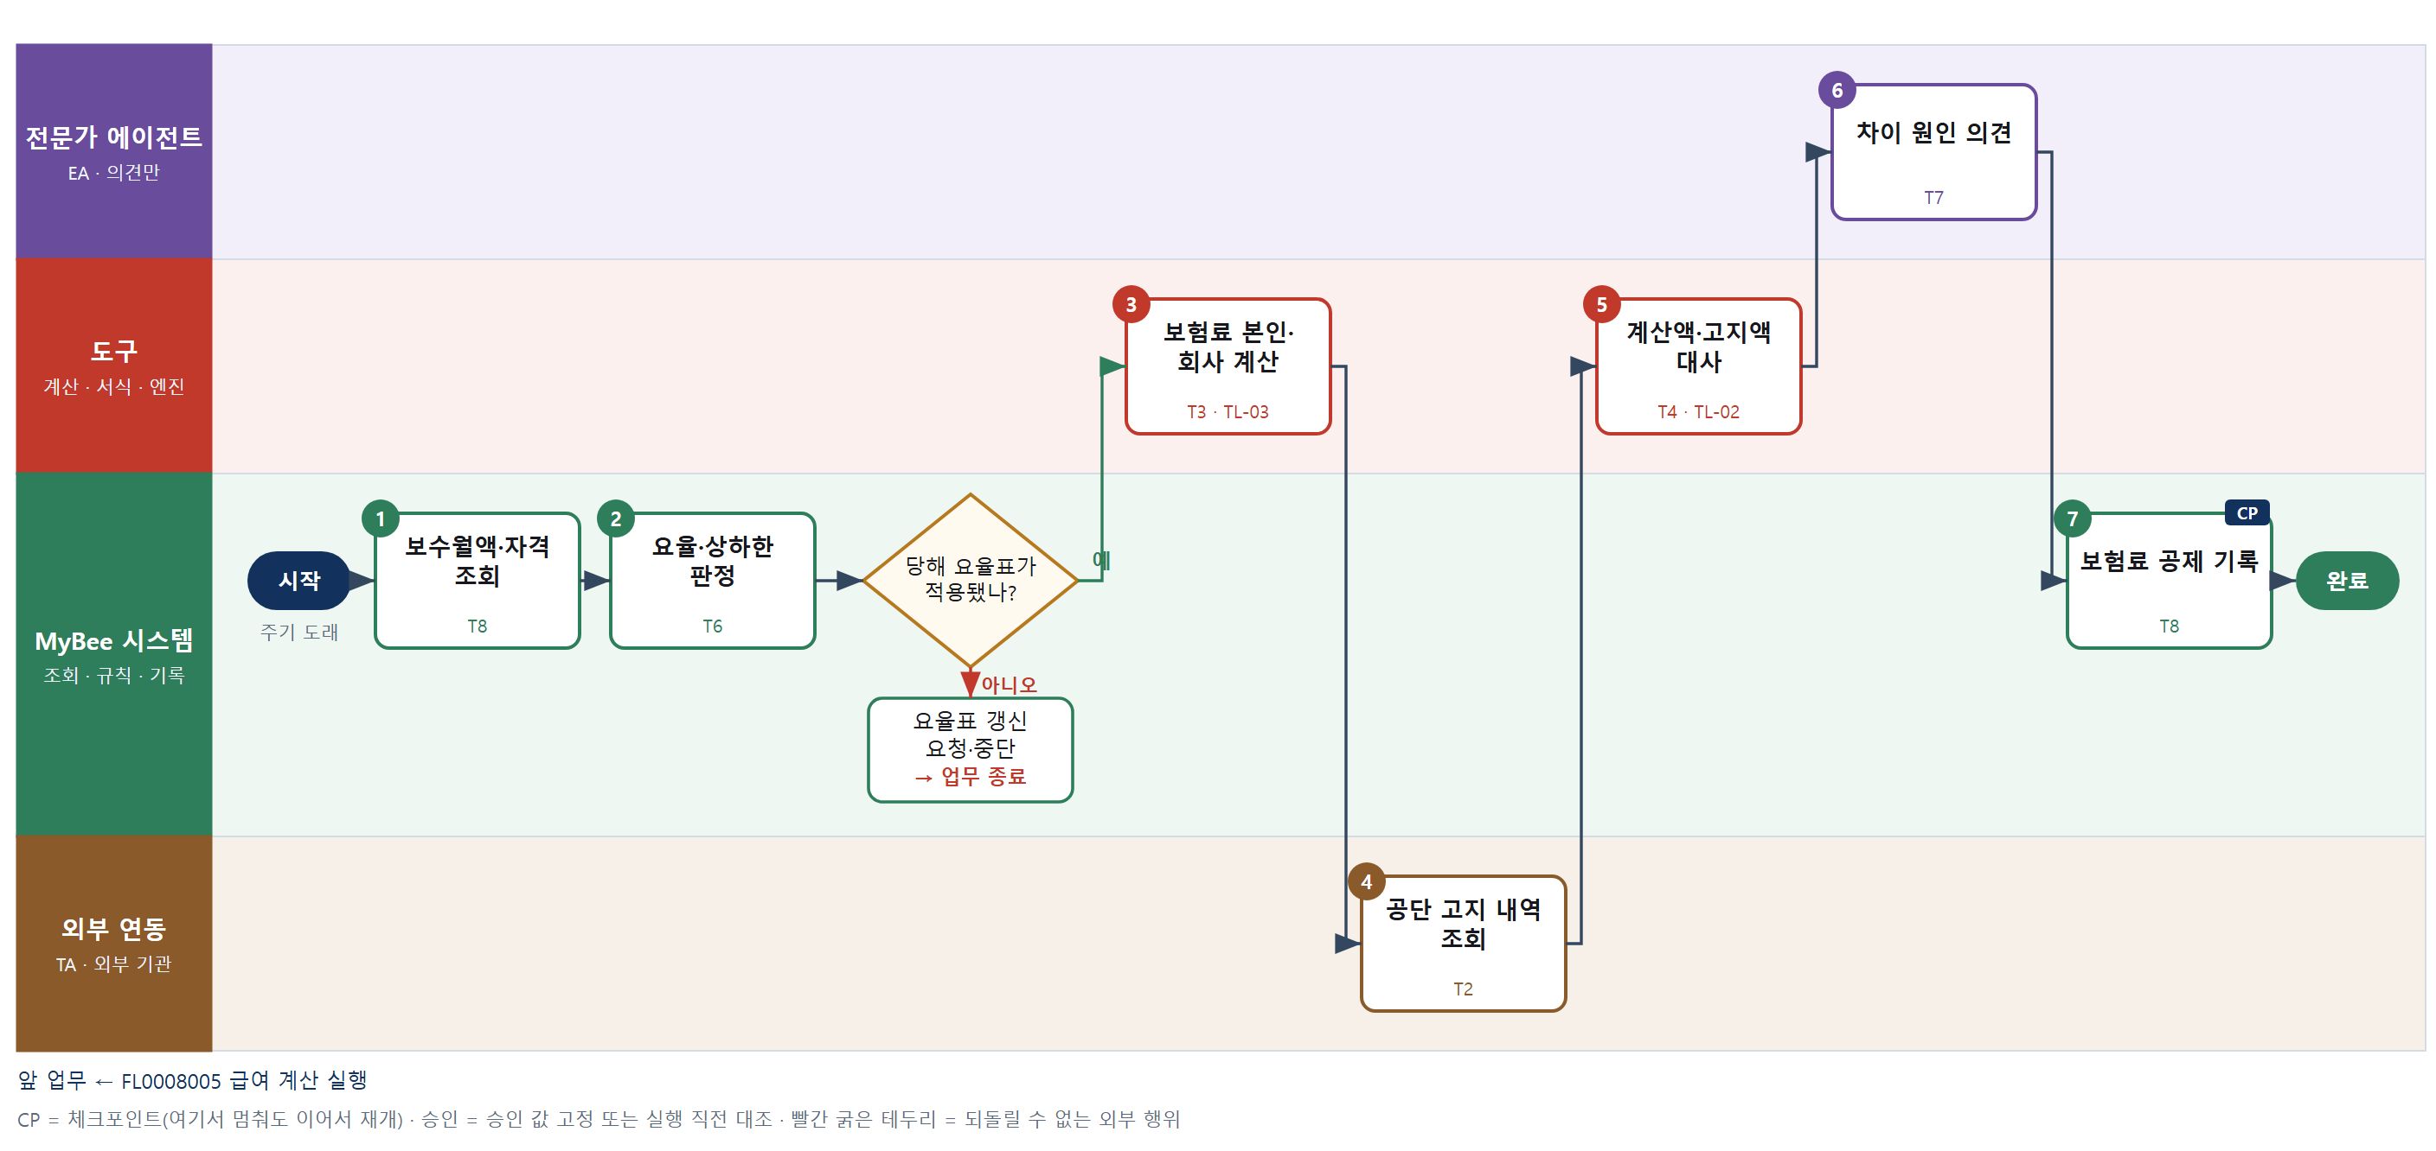

③ 단계별 설명
단계 | 누가 | 무엇을 하나 | 담당자가 할 일 | 알아 둘 점 · 막히면
1 | MyBee 시스템 | 국민연금 기준소득월액, 건강보험 보수월액, 자격 취득·상실일, 고용보험 적용 여부, 사업장 규모를 불러온다 | 없음 | 자격 취득·상실 신고는 인사 영역 소관이다
2 | MyBee 시스템(규칙) | 당해 요율표 버전, 국민연금 상·하한과 60세 이상 제외, 월 중 취득·상실자 부과 여부를 규칙으로 정한다 | 없음 | 당해 요율표가 등록되지 않았으면 계산하지 않는다
판단 | MyBee 시스템(규칙) | 당해 요율표가 적용됐나? — 예: 다음으로 / 아니오: 요율표 갱신 요청·중단 → 업무 종료 | 없음 | 아니오일 때 처리 주체: 플랫폼 기본
3 | 도구 TL-03 | 보험별 당해 요율로 본인·회사 부담을 나눠 계산하고 장기요양은 건강보험료 기준, 고용보험 회사분은 규모별 요율로 계산한다 | 없음 | 10원 미만 절사 등 공단별 단수 규칙을 엔진이 적용한다
4 | 외부 연동(TA) | 사회보험 EDI 에서 이번 달 건강·장기요양·연금·고용보험 고지 내역을 조회한다 | 없음 | 조회만 하고 신고는 하지 않는다. 고지 전이면 계산액으로 진행하고 표시한다
5 | 도구 TL-02 | 사람별 계산액과 공단 고지액을 매칭해 차이 금액과 차이 대상자를 계산한다 | 없음 | 정산분·소급분 때문에 차이가 나는 달이 있다
6 | 전문가 에이전트 | 보수총액 정산, 소급 부과, 자격 변동 반영 지연 등 차이 원인을 근로 전문가가 추정해 의견을 붙인다 | 없음 | 의견은 금액을 바꾸지 않는다. 공제는 고지액 기준 규칙을 따른다
7 | MyBee 시스템 | 사람별 본인 부담은 공제 항목, 회사 부담은 회사 부담 항목으로 급여 원장 계산본에 등록한다 | 없음 | 회사 부담분은 급여 전표 제안에서 비용으로 쓰인다
완료 후 | 담당 에이전트(PA) | 규칙상 원천은 아니지만 홍보 · IR 이 필요하다고 판단되면 판단 근거 문장을 붙여 홍보·IR PA 에 이벤트를 보낸다(지시문 7.7.2) | 알릴 만한 일이면 PA 에 말한다 | 외부 공개는 홍보·IR PA 만 한다

FL0008008 기타 공제 처리
업무코드 | 객체 × 전이 | 반복 | 승인 | 위험 | 표준시간 · 난이도 · 토큰 | 자동화 | 전문가 에이전트
FL0008008 | 공제 × 집계 | 정기 | 자동 | 보통 | 0.5h · 1.0 · 1 | 완전자동 | —

산출물 | 완료 기준 | 앞 업무 | 다음 업무
대출·기부 등 공제 | 동의 근거가 있는 항목만 공제되었다 | FL0008005 급여 계산 실행 | —

담당자가 꼭 알아야 할 점
① 서면 동의나 단체협약 근거가 없는 항목은 공제되지 않는다
② 공제 후 실지급액이 부족하면 넘는 금액은 다음 달로 이월된다
③ 동의를 철회한 직원은 철회 등록 다음 지급분부터 공제가 멈춘다

① 스킬 설계
절차(사람 말로) 사내대출·기부·조합비 등 공제 신청과 약정을 불러온다 → 서면 동의·단체협약 근거가 유효한 항목만 규칙으로 가려낸다 → 대출 원리금 상환액과 정률 공제액을 계산한다 → 공제 후 실지급액 한도를 넘는 금액을 이월로 계산한다 → 공제 항목으로 기록한다

No | 단계 | 무엇을 하나 | 수단 | 판정 사유(결정 사다리) | 도구 | 부작용 | CP | 승인 | 수치
1 | 공제 신청·약정 조회 | 사내대출 약정과 상환 스케줄, 기부·노동조합비·상조회비 신청, 동의서 등록 내역을 불러온다 | T8 플랫폼 기본 | ② 조회는 플랫폼 기본 | — | 없음
2 | 동의 근거 판정 | 서면 동의 또는 단체협약 근거가 있고 유효기간 안이며 철회되지 않은 항목만 공제 대상으로 통과시킨다 | T6 데이터 규칙 | ③ 근거 유무·기간·철회를 표로 판정할 수 있다 | — | 없음
3 | 공제액 계산 | 사내대출 원리금 상환액(이자 포함)과 급여 대비 정률 기부금 등 항목별 공제액을 계산한다 | T4 계산 도구 | ① 급여 엔진(TL-03) 공제 함수 재사용 · 사내 약정이라 법 개정 무관 | TL-03 | 없음 |  |  | ●
4 | 실지급 한도·이월 계산 | 법정 공제 뒤 실지급액이 음수가 되거나 회사 공제 한도를 넘으면 넘는 금액을 다음 달 이월액으로 계산한다 | T4 계산 도구 | ① TL-03 재사용 · 이월액이 기록되는 수치 | TL-03 | 없음 |  |  | ●
5 | 기타 공제 기록 | 통과한 항목의 공제액과 이월액을 급여 원장 계산본에 등록한다 | T8 플랫폼 기본 | ② 원장 기록은 플랫폼 기본 | — | 기록(멱등) | ●

업무코드 칸(단계에서 도출) | 설계 결과
대표 수단 | T6 데이터 규칙 — 위험(근거 없는 공제는 임금 체불)과 완료 기준을 좌우하는 곳이 2단계 동의 근거 판정이다
사용 수단 집합 | T4 계산 도구 · T6 데이터 규칙 · T8 플랫폼 기본
사람 결정 필요 | 아니오
멱등키 | 테넌트 · 급여 기간 · 급여 차수 · 사원번호
재개 허용 기한 | 급여 검증(FL0008009) 착수 전까지 자동 재개. 넘으면 급여 담당자에게 알림
골든셋 | 불필요 — 동의 근거는 등록·기간·철회 규칙으로 판정하고 수치는 도구가 계산한다
자율 수준 상한 | L3
참고 분류와의 차이 | 참고 분류 T4 → 설계 T6. 금액 계산보다 동의 근거가 있는 항목만 공제했는지가 완료 기준과 위험을 좌우한다

② 플로우차트 — FL0008008 기타 공제 처리
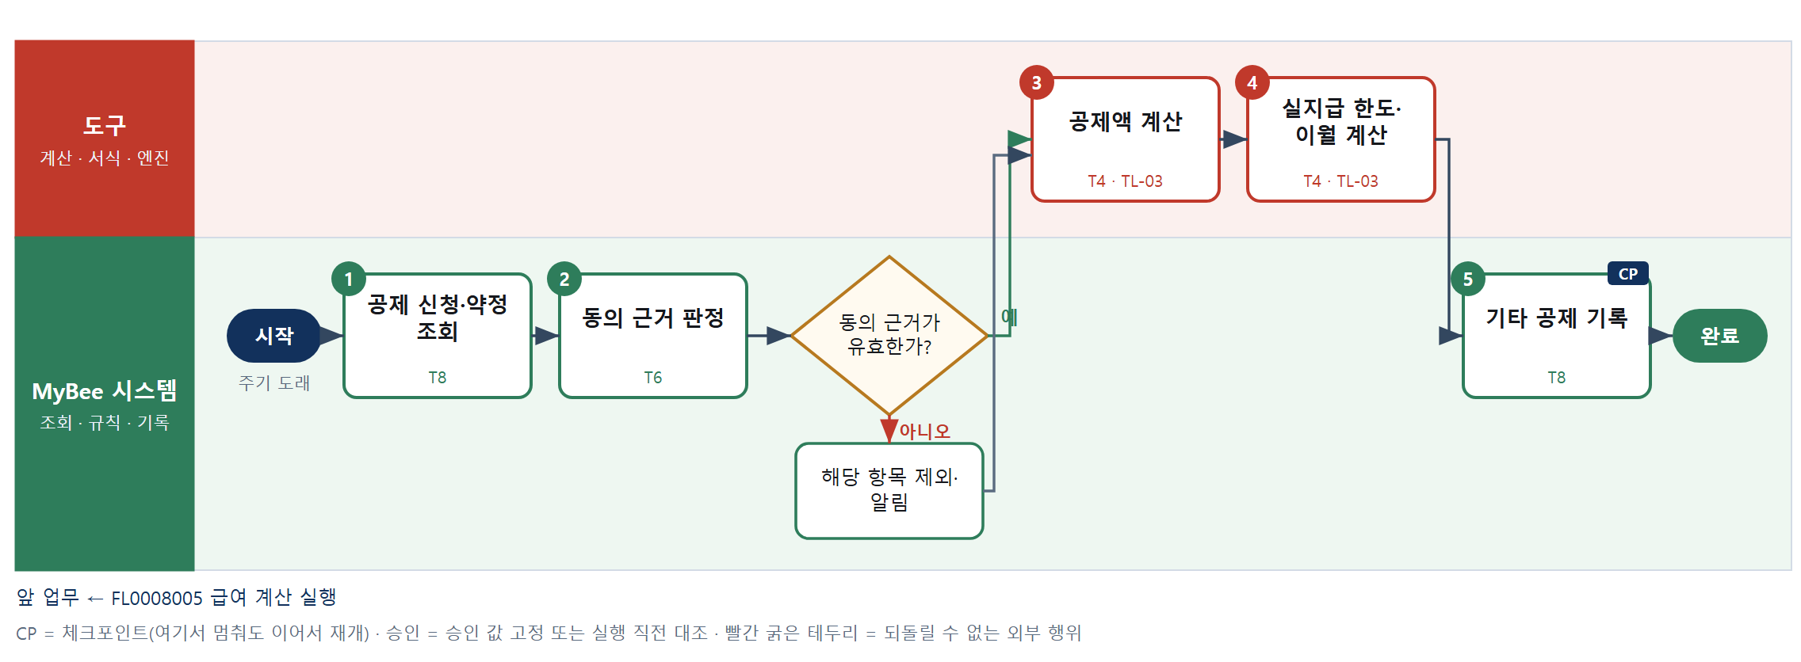

③ 단계별 설명
단계 | 누가 | 무엇을 하나 | 담당자가 할 일 | 알아 둘 점 · 막히면
1 | MyBee 시스템 | 사내대출 약정과 상환 스케줄, 기부·노동조합비·상조회비 신청, 동의서 등록 내역을 불러온다 | 없음 | 동의서 원본은 인사 문서함에 있고 여기서는 등록 여부만 읽는다
2 | MyBee 시스템(규칙) | 서면 동의 또는 단체협약 근거가 있고 유효기간 안이며 철회되지 않은 항목만 공제 대상으로 통과시킨다 | 없음 | 근거가 없는 항목은 공제하지 않는다. 임금 전액 지급 원칙 위반이 된다
판단 | MyBee 시스템(규칙) | 동의 근거가 유효한가? — 예: 다음으로 / 아니오: 해당 항목 제외·알림 → 처리 후 다음 단계로 계속 | 없음 | 아니오일 때 처리 주체: 플랫폼 기본
3 | 도구 TL-03 | 사내대출 원리금 상환액(이자 포함)과 급여 대비 정률 기부금 등 항목별 공제액을 계산한다 | 없음 | 중도 상환이 있으면 남은 원금으로 이자를 다시 계산한다
4 | 도구 TL-03 | 법정 공제 뒤 실지급액이 음수가 되거나 회사 공제 한도를 넘으면 넘는 금액을 다음 달 이월액으로 계산한다 | 없음 | 퇴사자는 이월 대신 퇴직금 정산 대상으로 표시한다
5 | MyBee 시스템 | 통과한 항목의 공제액과 이월액을 급여 원장 계산본에 등록한다 | 없음 | 같은 급여 차수로 다시 돌려도 공제는 한 번만 잡힌다
완료 후 | 담당 에이전트(PA) | 규칙상 원천은 아니지만 홍보 · IR 이 필요하다고 판단되면 판단 근거 문장을 붙여 홍보·IR PA 에 이벤트를 보낸다(지시문 7.7.2) | 알릴 만한 일이면 PA 에 말한다 | 외부 공개는 홍보·IR PA 만 한다

FL0008009 급여 검증
업무코드 | 객체 × 전이 | 반복 | 승인 | 위험 | 표준시간 · 난이도 · 토큰 | 자동화 | 전문가 에이전트
FL0008009 | 급여계산 × 판정 | 정기 | 사람 | 높음 | 3h · 1.5 · 11 | 반자동 | —

산출물 | 완료 기준 | 앞 업무 | 다음 업무
전월 대비 이상치 목록 | 설명되지 않는 증감이 0건 | FL0008005 급여 계산 실행 | FL0008010 급여 승인

담당자가 꼭 알아야 할 점
① 설명되지 않는 증감이 한 건이라도 남으면 급여 승인으로 넘어가지 않는다
② AI 원인 초안은 참고일 뿐이다. 소명은 담당자가 자료를 보고 쓴다
③ 검증 뒤 계산본이 바뀌면 검증 결과는 무효가 되고 다시 검증한다

① 스킬 설계
절차(사람 말로) 이번 달 급여 계산본·공제 결과와 전월 확정본을 불러온다 → 사람별·항목별 전월 대비 증감액과 증감률을 계산한다 → 기준 초과 증감·음수 실지급·최저임금 미달·공제 누락을 규칙으로 이상치로 판정한다 → 발령·근태·인센티브 변동과 이상치를 매칭해 설명된 건을 해소한다 → 미설명 건의 원인 초안을 쓴다 → 담당자가 미설명 증감을 확인·소명한다 → 검증 결과를 등록하고 총액 스냅샷을 고정한다

No | 단계 | 무엇을 하나 | 수단 | 판정 사유(결정 사다리) | 도구 | 부작용 | CP | 승인 | 수치
1 | 이번·전월 급여 조회 | 이번 달 계산본, 소득세·4대보험·기타 공제 결과, 전월 확정본, 이번 달 변동 사항 목록을 불러온다 | T8 플랫폼 기본 | ② 조회는 플랫폼 기본 | — | 없음
2 | 전월 대비 증감 계산 | 사람별·항목별 증감액과 증감률, 인원 증감, 지급·공제·실지급 총액 증감을 계산한다 | T4 계산 도구 | ① TL-01 집계 엔진 재사용 · 증감 수치가 판정 입력 | TL-01 | 없음 |  |  | ●
3 | 이상치 판정 | 증감률 기준 초과, 실지급 음수, 최저임금 미달, 공제 누락, 부양가족 미신고를 규칙으로 판정해 이상치 목록을 만든다 | T6 데이터 규칙 | ③ 기준값 → 이상 여부를 표로 적을 수 있다 | — | 없음
4 | 변동 사유 매칭 | 이상치를 발령·근태·인센티브·요율 변경 등 변동 사항과 매칭해 사유가 확인된 건을 설명됨으로 표시한다 | T4 계산 도구 | ① TL-02 매칭 엔진 재사용 · 매칭 규칙은 데이터 | TL-02 | 없음
5 | 미설명 건 원인 초안 | 사유가 매칭되지 않은 이상치에 대해 가능한 원인과 확인할 자료를 초안으로 적는다 | T7 LLM 판단 | ④ 원인 추정 초안이 본질이고 다음 단계에서 사람이 확인한다 | — | 없음 | ●
6 | 미설명 증감 소명 | 담당자가 미설명 이상치마다 원인을 확인해 소명을 입력하거나 재계산이 필요하다고 판단한다 | T1 사람 작업 | ⑧ 설명 가능 여부는 책임 판단이다 | — | 없음
7 | 검증 결과 등록 | 이상치·소명 목록을 등록하고 급여 기간·대상 인원·지급 총액·공제 총액 스냅샷을 고정해 급여 승인으로 넘긴다 | T8 플랫폼 기본 | ② 상태 전이와 스냅샷 고정 | — | 기록(멱등) | ● | ●

업무코드 칸(단계에서 도출) | 설계 결과
대표 수단 | T6 데이터 규칙 — 결과(이상치 목록)를 정하는 곳이 3단계 이상치 판정 규칙이다
사용 수단 집합 | T1 사람 작업 · T4 계산 도구 · T6 데이터 규칙 · T7 LLM 판단 · T8 플랫폼 기본
사람 결정 필요 | 예 — 사람 작업 단계는 자율 수준 L1
멱등키 | 테넌트 · 급여 기간 · 급여 차수 · 검증차수
승인 결속 항목 | 급여 기간 · 대상 인원 · 지급 총액 · 공제 총액 · 이상치·소명 목록
허용 오차(누적) | 없음
승인 유효기한 | 급여 승인(FL0008010) 요청 전까지, 계산본 급여 차수가 바뀌지 않는 동안
재개 허용 기한 | 급여 지급일 2영업일 전까지. 넘으면 급여 책임자에게 알리고 사람이 재개
골든셋 | 필요 — 과거 12개월 이상치 사례 40건(설명됨 25 · 재계산 필요 15) 구성
자율 수준 상한 | L2
참고 분류와의 차이 | 같음

② 플로우차트 — FL0008009 급여 검증
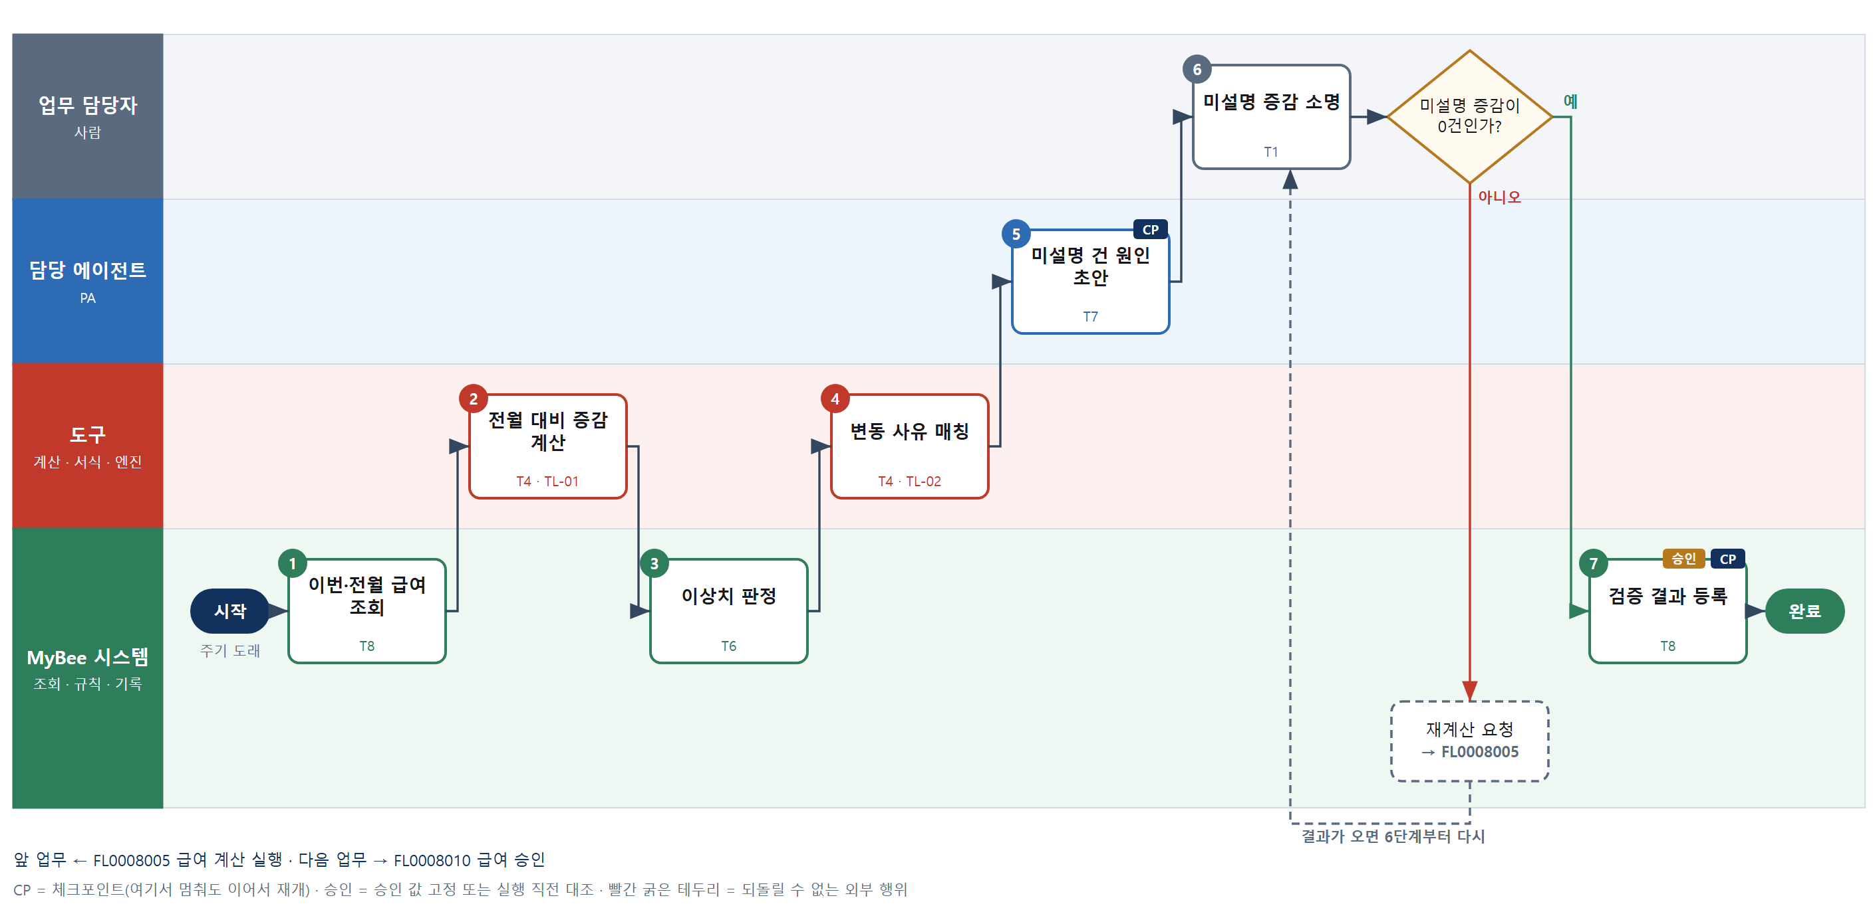

③ 단계별 설명
단계 | 누가 | 무엇을 하나 | 담당자가 할 일 | 알아 둘 점 · 막히면
1 | MyBee 시스템 | 이번 달 계산본, 소득세·4대보험·기타 공제 결과, 전월 확정본, 이번 달 변동 사항 목록을 불러온다 | 없음 | 공제 계산(FL0008006~8)이 끝나지 않았으면 검증하지 않는다
2 | 도구 TL-01 | 사람별·항목별 증감액과 증감률, 인원 증감, 지급·공제·실지급 총액 증감을 계산한다 | 없음 | 신규 입사자·퇴사자는 전월 값이 없어 따로 묶는다
3 | MyBee 시스템(규칙) | 증감률 기준 초과, 실지급 음수, 최저임금 미달, 공제 누락, 부양가족 미신고를 규칙으로 판정해 이상치 목록을 만든다 | 없음 | 기준값은 회사가 정한 표를 따른다
4 | 도구 TL-02 | 이상치를 발령·근태·인센티브·요율 변경 등 변동 사항과 매칭해 사유가 확인된 건을 설명됨으로 표시한다 | 없음 | 매칭된 건도 목록에서 지우지 않고 사유와 함께 남긴다
5 | 담당 에이전트 | 사유가 매칭되지 않은 이상치에 대해 가능한 원인과 확인할 자료를 초안으로 적는다 | 초안을 참고해 원인 자료를 연다 | 초안은 판정이 아니다. 금액은 바꾸지 않는다
6 | 업무 담당자 | 담당자가 미설명 이상치마다 원인을 확인해 소명을 입력하거나 재계산이 필요하다고 판단한다 | 미설명 건마다 소명을 쓰거나 재계산을 요청한다 | 미설명 건이 남아 있으면 검증을 끝낼 수 없다
판단 | 업무 담당자 | 미설명 증감이 0건인가? — 예: 다음으로 / 아니오: 재계산 요청 → 다른 업무 FL0008005 를 먼저 요청하고 결과가 오면 6단계부터 다시 | 없음 | 아니오일 때 처리 주체: 플랫폼 기본
7 | MyBee 시스템 | 이상치·소명 목록을 등록하고 급여 기간·대상 인원·지급 총액·공제 총액 스냅샷을 고정해 급여 승인으로 넘긴다 | 없음 | 고정 뒤 계산본이 바뀌면 검증은 무효가 되고 다시 한다
완료 후 | 담당 에이전트(PA) | 규칙상 원천은 아니지만 홍보 · IR 이 필요하다고 판단되면 판단 근거 문장을 붙여 홍보·IR PA 에 이벤트를 보낸다(지시문 7.7.2) | 알릴 만한 일이면 PA 에 말한다 | 외부 공개는 홍보·IR PA 만 한다

FL0008010 급여 승인
업무코드 | 객체 × 전이 | 반복 | 승인 | 위험 | 표준시간 · 난이도 · 토큰 | 자동화 | 전문가 에이전트
FL0008010 | 급여계산 × 승인 | 정기 | 사람 | 치명 | 1h · 2.0 · 5 | 보조 | —

산출물 | 완료 기준 | 앞 업무 | 다음 업무
승인 결과 | 총액과 인원이 확정되었다 | FL0008009 급여 검증 | FL0008011 급여 이체 실행

담당자가 꼭 알아야 할 점
① 승인은 대상 인원·지급 총액·공제 총액·급여 기간에 묶인다. 하나라도 바뀌면 다시 승인한다
② 본인 급여가 포함된 사람은 승인권자에서 제외된다
③ 승인 요청 전에 원장에서 총액을 다시 집계해 검증 결과와 맞춘다

① 스킬 설계
절차(사람 말로) 검증 완료본과 급여 총괄표를 불러온다 → 원장 계산본에서 대상 인원·지급 총액·공제 총액을 다시 집계해 검증 스냅샷과 맞춘다 → 총액 규모·증감에 따라 승인권자와 이해충돌 배제를 규칙으로 정한다 → 결속 항목을 고정해 승인을 요청한다 → 승인권자가 승인 또는 반려한다 → 승인 결과를 기록해 이체 실행으로 넘긴다

No | 단계 | 무엇을 하나 | 수단 | 판정 사유(결정 사다리) | 도구 | 부작용 | CP | 승인 | 수치
1 | 검증본·총괄표 조회 | 급여 검증(FL0008009) 완료본, 대상 인원, 지급·공제·실지급 총액, 전월 대비 증감, 이상치 소명 목록을 불러온다 | T8 플랫폼 기본 | ② 조회는 플랫폼 기본 | — | 없음
2 | 승인 총괄 재집계 | 원장 계산본에서 대상 인원·지급 총액·공제 총액·실지급 총액을 다시 집계해 검증 스냅샷과의 차이를 계산한다 | T4 계산 도구 | ① TL-01 집계 엔진 재사용 · 승인 대상 수치를 원장에서 직접 만든다 | TL-01 | 없음 |  |  | ●
3 | 승인권자·경로 판정 | 지급 총액 규모와 전월 대비 증감률로 승인권자와 추가 승인자를 정하고, 본인 급여가 포함된 승인자는 제외한다 | T6 데이터 규칙 | ③ 금액·증감 구간 → 승인권자를 표로 적을 수 있다 | — | 없음
4 | 승인 요청·스냅샷 고정 | 대상 인원·지급 총액·공제 총액·급여 기간을 결속 항목으로 고정하고 승인권자에게 승인을 요청한다 | T8 플랫폼 기본 | ② 상태 전이와 스냅샷 고정 | — | 기록(멱등) | ● | ●
5 | 급여 승인 결정 | 승인권자가 총괄표·증감·소명 목록을 보고 승인 또는 반려를 결정한다 | T1 사람 작업 | ⑧ 급여 지급 확정은 책임 결정이다 | — | 없음
6 | 승인 결과 기록 | 승인 결과와 승인 스냅샷을 기록하고 급여 상태를 승인됨으로 바꿔 이체 실행(FL0008011)에 넘긴다 | T8 플랫폼 기본 | ② 상태 전이와 기록 | — | 기록(멱등) | ●

업무코드 칸(단계에서 도출) | 설계 결과
대표 수단 | T1 사람 작업 — 급여 지급을 확정하는 결과는 5단계 승인권자의 결정이다
사용 수단 집합 | T1 사람 작업 · T4 계산 도구 · T6 데이터 규칙 · T8 플랫폼 기본
사람 결정 필요 | 예 — 사람 작업 단계는 자율 수준 L1
멱등키 | 테넌트 · 급여 기간 · 급여 차수
승인 결속 항목 | 대상 인원 · 지급 총액 · 공제 총액 · 급여 기간
허용 오차(누적) | 없음 — 1원·1명이라도 바뀌면 다시 승인
승인 유효기한 | 승인일부터 해당 급여 지급일까지
재개 허용 기한 | 급여 지급일 1영업일 전까지. 넘으면 자동 재개하지 않고 급여 책임자가 일정 조정 후 재요청
골든셋 | 불필요 — 판정이 아닌 승인 전이이고 AI 판단 단계가 없다(수치는 재집계로 검증)
자율 수준 상한 | L1
참고 분류와의 차이 | 참고 분류 T8 → 설계 T1. 상태 전이는 플랫폼이 하지만 결과를 정하는 것은 승인권자의 책임 결정이다

② 플로우차트 — FL0008010 급여 승인
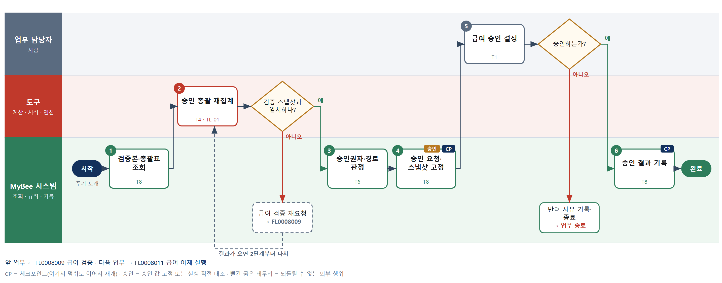

③ 단계별 설명
단계 | 누가 | 무엇을 하나 | 담당자가 할 일 | 알아 둘 점 · 막히면
1 | MyBee 시스템 | 급여 검증(FL0008009) 완료본, 대상 인원, 지급·공제·실지급 총액, 전월 대비 증감, 이상치 소명 목록을 불러온다 | 없음 | 검증이 끝나지 않았으면 승인 요청을 만들지 않는다
2 | 도구 TL-01 | 원장 계산본에서 대상 인원·지급 총액·공제 총액·실지급 총액을 다시 집계해 검증 스냅샷과의 차이를 계산한다 | 없음 | 1원·1명이라도 다르면 승인 요청을 만들지 않는다
판단 | 도구 TL-01 | 검증 스냅샷과 일치하나? — 예: 다음으로 / 아니오: 급여 검증 재요청 → 다른 업무 FL0008009 를 먼저 요청하고 결과가 오면 2단계부터 다시 | 없음 | 아니오일 때 처리 주체: 플랫폼 기본
3 | MyBee 시스템(규칙) | 지급 총액 규모와 전월 대비 증감률로 승인권자와 추가 승인자를 정하고, 본인 급여가 포함된 승인자는 제외한다 | 없음 | 승인권자가 부재면 위임 규칙표의 대리 승인자로 간다
4 | MyBee 시스템 | 대상 인원·지급 총액·공제 총액·급여 기간을 결속 항목으로 고정하고 승인권자에게 승인을 요청한다 | 승인권자가 기한 안에 볼 수 있게 알린다 | 같은 급여 차수로 다시 요청해도 요청은 하나만 남는다
5 | 업무 담당자 | 승인권자가 총괄표·증감·소명 목록을 보고 승인 또는 반려를 결정한다 | 총액·인원·소명을 확인하고 승인 또는 반려한다 | 반려하면 사유를 적어야 하고 급여 검증부터 다시 한다
판단 | 업무 담당자 | 승인하는가? — 예: 다음으로 / 아니오: 반려 사유 기록·종료 → 업무 종료 | 없음 | 아니오일 때 처리 주체: 플랫폼 기본
6 | MyBee 시스템 | 승인 결과와 승인 스냅샷을 기록하고 급여 상태를 승인됨으로 바꿔 이체 실행(FL0008011)에 넘긴다 | 없음 | 승인 뒤 결속 항목이 하나라도 바뀌면 승인은 무효가 된다
완료 후 | 담당 에이전트(PA) | 규칙상 원천은 아니지만 홍보 · IR 이 필요하다고 판단되면 판단 근거 문장을 붙여 홍보·IR PA 에 이벤트를 보낸다(지시문 7.7.2) | 알릴 만한 일이면 PA 에 말한다 | 외부 공개는 홍보·IR PA 만 한다

FL0008011 급여 이체 실행
업무코드 | 객체 × 전이 | 반복 | 승인 | 위험 | 표준시간 · 난이도 · 토큰 | 자동화 | 전문가 에이전트
FL0008011 | 급여지급 × 실행 | 정기 | 사람 | 치명 | 1h · 2.0 · 5 | 반자동 | —

산출물 | 완료 기준 | 앞 업무 | 다음 업무
이체 결과 | 전원 이체가 성공했거나 실패 건이 처리되었다 | FL0008010 급여 승인 | FL0008012 급여 명세 교부, FL0008013 급여 전표 제안, FL0008014 원천세 신고

담당자가 꼭 알아야 할 점
① 급여는 사람별로 한 건씩 이체한다. 응답이 없던 건은 다시 보내지 말고 조회로 확인한다
② 승인된 인원·총액과 1원·1명이라도 다르면 이체가 멈추고 다시 승인받아야 한다
③ 계좌를 바꾼 실패 건은 본인·실명 확인이 끝난 뒤에만 재이체한다

① 스킬 설계
절차(사람 말로) 승인된 급여의 사람별 실지급액과 수취 계좌를 불러온다 → 사람별 실지급액 합계와 인원을 다시 집계한다 → 대상 인원·지급 총액·공제 총액·급여 기간을 승인 스냅샷과 대조한다 → 자금 담당자가 출금 잔액과 이체 목록을 보고 실행을 지시한다 → 사람별로 한 건씩 이체한다 → 결과를 모르는 건은 다시 보내지 않고 은행 조회로 확정한다 → 실패 건을 사유별로 나눈다 → 이체 결과를 기록한다

No | 단계 | 무엇을 하나 | 수단 | 판정 사유(결정 사다리) | 도구 | 부작용 | CP | 승인 | 수치
1 | 승인본·계좌 조회 | 승인된 급여 차수의 사람별 실지급액, 수취 계좌, 계좌 실명 확인 결과, 출금 계좌를 불러온다 | T8 플랫폼 기본 | ② 조회는 플랫폼 기본 | — | 없음
2 | 이체 총액 재집계 | 사람별 실지급액 합계와 이체 인원을 집계해 지급 총액 − 공제 총액과의 차이를 계산한다 | T4 계산 도구 | ① TL-01 집계 엔진 재사용 · 이체 금액을 원장에서 다시 만든다 | TL-01 | 없음 |  |  | ●
3 | 승인 스냅샷 대조 | 대상 인원·지급 총액·공제 총액·급여 기간이 승인 스냅샷과 같은지, 승인 유효기간 안인지, 계좌 실명 확인이 끝났는지 판정한다 | T6 데이터 규칙 | ③ 스냅샷 비교는 규칙 | — | 없음 | ● | ●
4 | 이체 실행 지시 | 자금 담당자가 출금 계좌 잔액과 이체 목록을 확인하고 인증 수단으로 실행을 지시한다 | T1 사람 작업 | ⑧ 자금 출금 지시와 인증은 사람의 책임 행위다 | — | 없음
5 | 사람별 건별 이체 | 사원번호마다 한 건씩 실지급액을 수취 계좌로 이체 요청한다. 묶음 이체를 쓰지 않는다 | T2 외부 연동 | ⑤ 은행 기성 커넥터 · 할 때마다 돈이 나가는 외부 행위 | 펌뱅킹 커넥터 | 되돌릴 수 없음 | ●
6 | 이체 결과 조회 | 응답 없음·처리중 건은 은행 거래 조회로 성공·실패를 확정하고, 전 건의 이체 결과를 받아 온다 | T2 외부 연동 | ⑤ 은행 기성 커넥터로 결과 조회 | 펌뱅킹 커넥터 | 없음
7 | 실패 건 분류 | 실패 건을 계좌 오류·예금주 불일치·은행 점검 등 사유별로 나누고 재이체 가능 여부를 규칙으로 정한다 | T6 데이터 규칙 | ③ 실패 사유 → 조치를 표로 적을 수 있다 | — | 없음
8 | 이체 결과 기록 | 사람별 이체 결과·거래번호·실패 사유를 급여 지급 원장에 기록하고 명세 교부·전표 제안·원천세 신고로 넘긴다 | T8 플랫폼 기본 | ② 원장 기록과 상태 전이 | — | 기록(멱등) | ●

업무코드 칸(단계에서 도출) | 설계 결과
대표 수단 | T2 외부 연동 — 결과(급여가 실제로 입금되었는가)를 정하는 곳이 5·6단계 은행 이체와 결과 조회다
사용 수단 집합 | T1 사람 작업 · T2 외부 연동 · T4 계산 도구 · T6 데이터 규칙 · T8 플랫폼 기본
사람 결정 필요 | 예 — 사람 작업 단계는 자율 수준 L1
멱등키 | 테넌트 · 급여 기간 · 급여 차수 · 사원번호
승인 결속 항목 | 대상 인원 · 지급 총액 · 공제 총액 · 급여 기간 · 사람별 실지급액
허용 오차(누적) | 없음 — 1원·1명이라도 다르면 이체 중단
승인 유효기한 | 급여 승인 유효기간(해당 급여 지급일) 이내
재개 허용 기한 | 급여 지급일 당일 은행 이체 마감 전까지. 넘으면 자동 재개하지 않고 자금 담당자가 결과 조회부터 다시 확인
골든셋 | 불필요 — 판정 전이가 아니고 AI 단계가 없다. 대조·분류는 규칙이다
자율 수준 상한 | L2
참고 분류와의 차이 | 같음

② 플로우차트 — FL0008011 급여 이체 실행
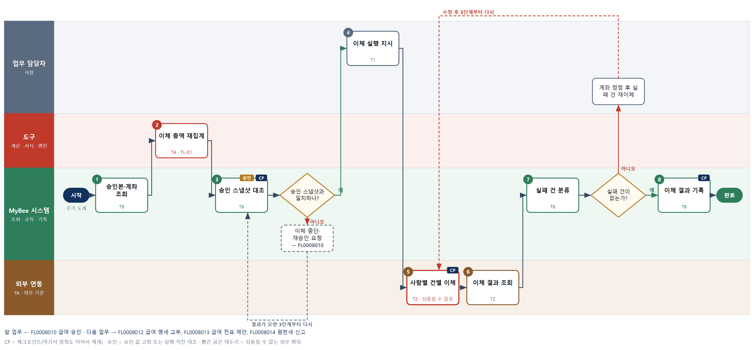

③ 단계별 설명
단계 | 누가 | 무엇을 하나 | 담당자가 할 일 | 알아 둘 점 · 막히면
1 | MyBee 시스템 | 승인된 급여 차수의 사람별 실지급액, 수취 계좌, 계좌 실명 확인 결과, 출금 계좌를 불러온다 | 없음 | 승인되지 않은 급여 차수는 불러오지 않는다
2 | 도구 TL-01 | 사람별 실지급액 합계와 이체 인원을 집계해 지급 총액 − 공제 총액과의 차이를 계산한다 | 없음 | 차이가 1원이라도 있으면 이체하지 않는다
3 | MyBee 시스템(규칙) | 대상 인원·지급 총액·공제 총액·급여 기간이 승인 스냅샷과 같은지, 승인 유효기간 안인지, 계좌 실명 확인이 끝났는지 판정한다 | 없음 | 하나라도 다르면 이체를 멈추고 급여 승인을 다시 요청한다
판단 | MyBee 시스템(규칙) | 승인 스냅샷과 일치하나? — 예: 다음으로 / 아니오: 이체 중단·재승인 요청 → 다른 업무 FL0008010 를 먼저 요청하고 결과가 오면 3단계부터 다시 | 없음 | 아니오일 때 처리 주체: 플랫폼 기본
4 | 업무 담당자 | 자금 담당자가 출금 계좌 잔액과 이체 목록을 확인하고 인증 수단으로 실행을 지시한다 | 잔액·인원·총액을 확인하고 인증해 실행을 지시한다 | 잔액이 모자라면 지시하지 않고 재무 담당자에게 자금 이동을 요청한다
5 | 외부 연동(TA) | 사원번호마다 한 건씩 실지급액을 수취 계좌로 이체 요청한다. 묶음 이체를 쓰지 않는다 | 없음 | 응답이 없으면 다시 보내지 않고 다음 단계 조회로 확인한다. 건마다 체크포인트를 남긴다
6 | 외부 연동(TA) | 응답 없음·처리중 건은 은행 거래 조회로 성공·실패를 확정하고, 전 건의 이체 결과를 받아 온다 | 없음 | 조회로도 확정되지 않으면 재이체 금지 상태로 두고 자금 담당자에게 알린다
7 | MyBee 시스템(규칙) | 실패 건을 계좌 오류·예금주 불일치·은행 점검 등 사유별로 나누고 재이체 가능 여부를 규칙으로 정한다 | 계좌 오류 건은 본인에게 계좌를 확인한다 | 계좌를 바꾼 건은 본인 확인과 실명 확인이 끝나야 재이체할 수 있다
판단 | MyBee 시스템(규칙) | 실패 건이 없는가? — 예: 다음으로 / 아니오: 계좌 정정 후 실패 건 재이체 → 5단계부터 다시 | 계좌 정정 후 실패 건 재이체 | 아니오일 때 처리 주체: 사람 작업
8 | MyBee 시스템 | 사람별 이체 결과·거래번호·실패 사유를 급여 지급 원장에 기록하고 명세 교부·전표 제안·원천세 신고로 넘긴다 | 없음 | 실패 건이 남아 있으면 급여 지급 상태는 부분 완료로 남는다
완료 후 | 담당 에이전트(PA) | 규칙상 원천은 아니지만 홍보 · IR 이 필요하다고 판단되면 판단 근거 문장을 붙여 홍보·IR PA 에 이벤트를 보낸다(지시문 7.7.2) | 알릴 만한 일이면 PA 에 말한다 | 외부 공개는 홍보·IR PA 만 한다

FL0008012 급여 명세 교부
업무코드 | 객체 × 전이 | 반복 | 승인 | 위험 | 표준시간 · 난이도 · 토큰 | 자동화 | 전문가 에이전트
FL0008012 | 명세 × 제출 | 정기 | 자동 | 보통 | 0.5h · 1.0 · 1 | 완전자동 | 근로

산출물 | 완료 기준 | 앞 업무 | 다음 업무
개인별 명세 전달 | 법정 기재 항목이 모두 포함되었다 | FL0008011 급여 이체 실행 | —

담당자가 꼭 알아야 할 점
① 명세서에는 항목별 금액과 계산 방법, 가산 근로시간 수가 반드시 들어간다
② 명세는 본인 인증을 거친 본인에게만 보낸다. 다른 사람에게 전달하지 않는다
③ 발송 응답이 없을 때 다시 보내지 말고 발송 결과를 조회로 확인한다

① 스킬 설계
절차(사람 말로) 이체가 끝난 사람의 확정 급여 항목과 공제·근로시간을 불러온다 → 계산 방법 문구가 법정 요구를 채우는지 의견을 받는다 → 법정 기재 항목과 승인 문안 여부를 규칙으로 판정한다 → 개인별 명세서를 만든다 → 본인에게만 명세를 발송한다 → 교부 결과를 기록한다

No | 단계 | 무엇을 하나 | 수단 | 판정 사유(결정 사다리) | 도구 | 부작용 | CP | 승인 | 수치
1 | 이체 완료분 조회 | 이체 성공자의 확정 지급 항목·공제 항목, 연장·야간·휴일 근로시간, 지급일을 불러온다 | T8 플랫폼 기본 | ② 조회는 플랫폼 기본 | — | 없음
2 | 계산 방법 문구 의견 | 새로 생긴 수당 항목의 계산 방법 문구가 근로자가 알아볼 수 있게 적혔는지 근로 전문가가 의견을 낸다 | T7 LLM 판단 | ④ 문구 해석이 본질이고 3단계 규칙 판정이 뒤를 받친다 | — | 없음
3 | 법정 기재 항목 판정 | 성명·사원번호·지급일·임금 총액·항목별 금액과 계산 방법·공제·가산 근로시간 수가 모두 있고 계산 방법 문구가 승인 문안인지 판정한다 | T6 데이터 규칙 | ③ 필수 항목 목록을 표로 적을 수 있다 | — | 없음
4 | 개인별 명세서 생성 | 확정 금액을 그대로 채워 개인별 급여 명세서를 만든다 | T5 서식 생성 | ⑤ 서식 도구 사용 · 수치는 원장 값을 받는다 | TL-11 | 기록(멱등)
5 | 명세 발송 | 본인 인증이 필요한 사내 앱·전자우편으로 본인에게만 명세를 보낸다 | T2 외부 연동 | ⑤ 발송 커넥터 · 보낼 때마다 쌓이는 외부 행위 | 전자 교부 커넥터 | 되돌릴 수 없음 | ●
6 | 교부 결과 기록 | 사람별 교부 일자·수신 확인 여부를 기록한다 | T8 플랫폼 기본 | ② 기록은 플랫폼 기본 | — | 기록(멱등) | ●

업무코드 칸(단계에서 도출) | 설계 결과
대표 수단 | T2 외부 연동 — 결과(개인별 명세 전달)를 정하는 곳이 5단계 발송이다
사용 수단 집합 | T2 외부 연동 · T5 서식 생성 · T6 데이터 규칙 · T7 LLM 판단 · T8 플랫폼 기본
사람 결정 필요 | 아니오
멱등키 | 테넌트 · 급여 기간 · 급여 차수 · 사원번호
재개 허용 기한 | 급여 지급일 당일까지 자동 재개. 넘으면 급여 담당자에게 알리고 발송 결과 조회부터 다시 확인
골든셋 | 필요 — 신규 수당 항목 계산 방법 문구 15건(적정 10 · 부족 5) 사례 구성
자율 수준 상한 | L3
참고 분류와의 차이 | 같음

② 플로우차트 — FL0008012 급여 명세 교부
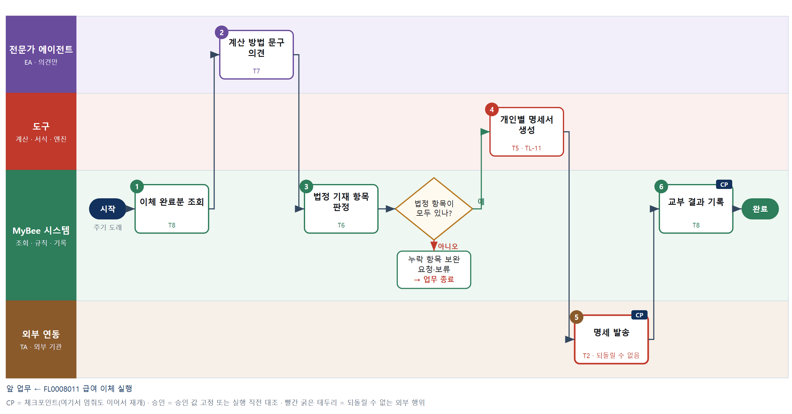

③ 단계별 설명
단계 | 누가 | 무엇을 하나 | 담당자가 할 일 | 알아 둘 점 · 막히면
1 | MyBee 시스템 | 이체 성공자의 확정 지급 항목·공제 항목, 연장·야간·휴일 근로시간, 지급일을 불러온다 | 없음 | 이체가 실패한 사람은 지급이 끝난 뒤 교부한다
2 | 전문가 에이전트 | 새로 생긴 수당 항목의 계산 방법 문구가 근로자가 알아볼 수 있게 적혔는지 근로 전문가가 의견을 낸다 | 없음 | 의견은 문구 수정 제안일 뿐이다. 금액은 바꾸지 않는다
3 | MyBee 시스템(규칙) | 성명·사원번호·지급일·임금 총액·항목별 금액과 계산 방법·공제·가산 근로시간 수가 모두 있고 계산 방법 문구가 승인 문안인지 판정한다 | 없음 | 누락이 있거나 의견이 부족으로 표시한 문구가 승인 문안으로 바뀌지 않았으면 발송하지 않는다
판단 | MyBee 시스템(규칙) | 법정 항목이 모두 있나? — 예: 다음으로 / 아니오: 누락 항목 보완 요청·보류 → 업무 종료 | 없음 | 아니오일 때 처리 주체: 플랫폼 기본
4 | 도구 TL-11 | 확정 금액을 그대로 채워 개인별 급여 명세서를 만든다 | 없음 | 같은 급여 차수·사원번호로 다시 만들어도 명세서는 하나다
5 | 외부 연동(TA) | 본인 인증이 필요한 사내 앱·전자우편으로 본인에게만 명세를 보낸다 | 없음 | 응답이 없으면 다시 보내지 않고 발송 결과를 조회로 확인한다
6 | MyBee 시스템 | 사람별 교부 일자·수신 확인 여부를 기록한다 | 없음 | 수신 확인이 없는 사람은 다음 영업일에 알림만 다시 보낸다
완료 후 | 담당 에이전트(PA) | 규칙상 원천은 아니지만 홍보 · IR 이 필요하다고 판단되면 판단 근거 문장을 붙여 홍보·IR PA 에 이벤트를 보낸다(지시문 7.7.2) | 알릴 만한 일이면 PA 에 말한다 | 외부 공개는 홍보·IR PA 만 한다

FL0008013 급여 전표 제안
업무코드 | 객체 × 전이 | 반복 | 승인 | 위험 | 표준시간 · 난이도 · 토큰 | 자동화 | 전문가 에이전트
FL0008013 | 전표제안 × 등록 | 정기 | 자동 | 높음 | 1h · 1.5 · 4 | 완전자동 | KIFRS

산출물 | 완료 기준 | 앞 업무 | 다음 업무
급여 분개 제안 | 프로젝트별 인건비 배부가 반영되었다 | FL0008011 급여 이체 실행 | —

담당자가 꼭 알아야 할 점
① 전표는 제안까지만 한다. 전기와 확정은 회계 영역이 한다
② 인건비는 프로젝트 투입 비율로 배부되고 투입 기록이 없으면 부서 공통비가 된다
③ 차대 합계가 급여 원장 총액과 다르면 제안이 등록되지 않는다

① 스킬 설계
절차(사람 말로) 확정 급여·이체 결과와 회사 부담 보험료, 프로젝트별 투입 기록을 불러온다 → 투입 비율로 인건비를 프로젝트·부서에 배부한다 → 지급·공제 항목을 계정과목에 매핑한다 → 개발비 자산화·미지급 인식에 회계 의견을 받는다 → 차대 합계와 급여 원장 총액을 대사한다 → 전표 제안을 등록한다

No | 단계 | 무엇을 하나 | 수단 | 판정 사유(결정 사다리) | 도구 | 부작용 | CP | 승인 | 수치
1 | 확정 급여·투입 조회 | 항목별 지급·공제 총액, 회사 부담 4대보험, 이체 결과, 사람별 프로젝트 투입 기록을 불러온다 | T8 플랫폼 기본 | ② 조회는 플랫폼 기본 | — | 없음
2 | 프로젝트별 인건비 배부 | 사람별 인건비(급여+회사 부담 보험료)를 프로젝트·부서 투입 비율로 배부하고 단수 차이는 최대 배부처에 붙인다 공용 인력 배분안이 있는 사람은 배분 줄의 실적 비율로 나누고 전표 라인을 줄마다 나눈다(R42-09). | T4 계산 도구 | ① TL-04 원가·배부 엔진 재사용 | TL-04 | 없음 |  |  | ●
3 | 계정과목 매핑 | 지급 항목을 급여·상여·복리후생비로, 제조·판관·개발 부문으로, 공제 항목을 예수금 계정으로 규칙표에 따라 매핑한다 | T6 데이터 규칙 | ③ 항목·부문 → 계정을 표로 적을 수 있다 | — | 없음
4 | 회계 처리 의견 | 개발 프로젝트 인건비의 개발비 자산화 요건, 미지급 급여 인식 시점에 K-IFRS 전문가가 의견을 붙인다 | T7 LLM 판단 | ④ 인식 판단 의견이 본질이고 전표 확정은 회계 영역이 한다 | — | 없음
5 | 차대·원장 대사 | 전표 제안의 차변·대변 합계와 급여 원장 지급·공제·회사 부담 총액의 차이를 계산한다 | T4 계산 도구 | ① TL-02 대사 엔진 재사용 · 차이 수치가 등록 조건 | TL-02 | 없음 |  |  | ●
6 | 전표 제안 등록 | 배부 내역을 첨부해 급여 분개 제안을 회계 영역에 등록한다 | T8 플랫폼 기본 | ② 기록과 상태 전이는 플랫폼 기본 | — | 기록(멱등) | ●

업무코드 칸(단계에서 도출) | 설계 결과
대표 수단 | T4 계산 도구 — 결과(프로젝트별 인건비와 분개 금액)를 좌우하는 곳이 2단계 배부 계산이다
사용 수단 집합 | T4 계산 도구 · T6 데이터 규칙 · T7 LLM 판단 · T8 플랫폼 기본
사람 결정 필요 | 아니오
멱등키 | 테넌트 · 급여 기간 · 급여 차수
재개 허용 기한 | 해당 월 회계 마감 전까지 자동 재개. 넘으면 회계 담당자에게 알림
골든셋 | 필요 — 개발 프로젝트 인건비 20건(자산화 요건 충족 10 · 미충족 10) 사례 구성
자율 수준 상한 | L3
참고 분류와의 차이 | 참고 분류 T8 → 설계 T4. 이름은 '등록'이지만 핵심은 프로젝트별 인건비 배부 계산이다

② 플로우차트 — FL0008013 급여 전표 제안
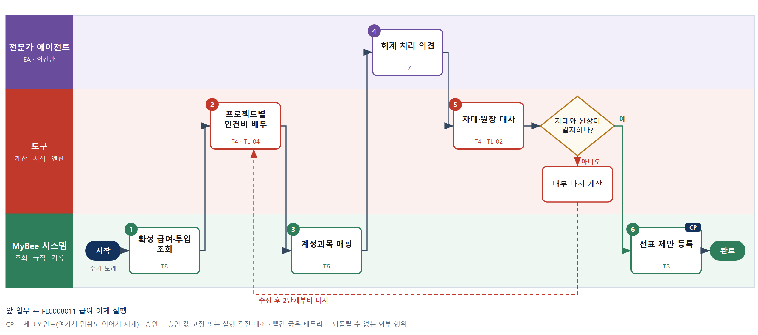

③ 단계별 설명
단계 | 누가 | 무엇을 하나 | 담당자가 할 일 | 알아 둘 점 · 막히면
1 | MyBee 시스템 | 항목별 지급·공제 총액, 회사 부담 4대보험, 이체 결과, 사람별 프로젝트 투입 기록을 불러온다 | 없음 | 이체 실패 건은 미지급 급여로 따로 표시한다
2 | 도구 TL-04 | 사람별 인건비(급여+회사 부담 보험료)를 프로젝트·부서 투입 비율로 배부하고 단수 차이는 최대 배부처에 붙인다 | 없음 | 투입 기록이 없는 사람은 소속 부서 공통비로 배부한다
3 | MyBee 시스템(규칙) | 지급 항목을 급여·상여·복리후생비로, 제조·판관·개발 부문으로, 공제 항목을 예수금 계정으로 규칙표에 따라 매핑한다 | 없음 | 매핑표에 없는 항목이 있으면 등록하지 않는다
4 | 전문가 에이전트 | 개발 프로젝트 인건비의 개발비 자산화 요건, 미지급 급여 인식 시점에 K-IFRS 전문가가 의견을 붙인다 | 없음 | 의견은 제안에 첨부만 한다. 자산화 확정은 회계 영역 몫이다
5 | 도구 TL-02 | 전표 제안의 차변·대변 합계와 급여 원장 지급·공제·회사 부담 총액의 차이를 계산한다 | 없음 | 차이가 0 이 아니면 등록하지 않는다
판단 | 도구 TL-02 | 차대와 원장이 일치하나? — 예: 다음으로 / 아니오: 배부 다시 계산 → 2단계부터 다시 | 없음 | 아니오일 때 처리 주체: 계산 도구
6 | MyBee 시스템 | 배부 내역을 첨부해 급여 분개 제안을 회계 영역에 등록한다 | 없음 | 제안일 뿐 전기는 회계 영역이 승인 후 한다. 다시 돌려도 제안은 하나다
완료 후 | 담당 에이전트(PA) | 규칙상 원천은 아니지만 홍보 · IR 이 필요하다고 판단되면 판단 근거 문장을 붙여 홍보·IR PA 에 이벤트를 보낸다(지시문 7.7.2) | 알릴 만한 일이면 PA 에 말한다 | 외부 공개는 홍보·IR PA 만 한다

FL0008014 원천세 신고
업무코드 | 객체 × 전이 | 반복 | 승인 | 위험 | 표준시간 · 난이도 · 토큰 | 자동화 | 전문가 에이전트
FL0008014 | 원천세 × 제출 | 정기 | 사람 | 치명 | 2h · 2.0 · 10 | 반자동 | 세법

산출물 | 완료 기준 | 앞 업무 | 다음 업무
원천징수이행상황신고서 | 법정 기한 내 접수되었다 | FL0008011 급여 이체 실행 | FL0008015 지급명세서 제출

담당자가 꼭 알아야 할 점
① 원천세 신고는 지급월 다음 달 10일까지다. 휴일이면 다음 영업일로 미뤄진다
② 홈택스 응답이 없을 때 다시 제출하지 말고 접수 내역을 조회해 확인한다
③ 승인 뒤 신고 금액이 1원이라도 바뀌면 다시 승인받아야 한다

① 스킬 설계
절차(사람 말로) 이체가 확정된 급여·퇴직·기타소득의 원천징수 내역을 불러온다 → 소득 종류별 인원·총지급액·징수세액과 환급 조정 후 납부세액을 계산한다 → 신고 주기와 신고서 내부 검증 규칙을 판정한다 → 이상 항목에 세법 의견을 받는다 → 신고서와 전자 파일을 만든다 → 신고 금액을 고정해 승인을 요청한다 → 세무 책임자가 승인한다 → 승인본과 대조한 뒤 홈택스에 제출한다

No | 단계 | 무엇을 하나 | 수단 | 판정 사유(결정 사다리) | 도구 | 부작용 | CP | 승인 | 수치
1 | 원천징수 내역 조회 | 귀속 월의 이체 확정 급여, 퇴직소득·사업소득·기타소득 원천징수 내역, 전월 미환급 세액, 연말정산 환급액을 불러온다 | T8 플랫폼 기본 | ② 조회는 플랫폼 기본 | — | 없음
2 | 신고 금액 집계 | 소득 종류별 인원·총지급액·징수세액을 집계하고 환급 조정 후 납부할 소득세와 지방소득세를 계산한다 | T3 전문 엔진 | ⑥ 신고서 산식은 세법 개정을 따르므로 구매 우선 엔진(TL-03) | TL-03 | 없음 |  |  | ●
3 | 신고 주기·검증 판정 | 반기 납부 승인 여부로 신고 주기를 정하고, 지급 인원과 신고 인원 일치, 환급 조정 한도 초과 여부를 규칙으로 판정한다 | T6 데이터 규칙 | ③ 조건 → 결론을 표로 적을 수 있다 | — | 없음
4 | 이상 항목 세법 의견 | 환급 신청 여부, 전월 오류의 수정신고 필요 여부, 소득 구분이 애매한 건에 세법 전문가가 의견을 낸다 | T7 LLM 판단 | ④ 해석 의견이 본질이고 승인에서 사람이 확정한다 | — | 없음
5 | 신고서·전자 파일 생성 | 집계 금액을 그대로 채워 원천징수이행상황신고서와 제출용 전자 파일을 만든다 | T5 서식 생성 | ⑤ 서식 도구 사용 · 수치는 2단계 결과를 받는다 | TL-11 | 기록(멱등)
6 | 승인 요청·스냅샷 고정 | 귀속·지급 연월, 소득 종류별 인원·총지급액·징수세액, 납부할 세액을 고정해 세무 책임자에게 승인을 요청한다 | T8 플랫폼 기본 | ② 상태 전이와 스냅샷 고정 | — | 기록(멱등) | ● | ●
7 | 신고 승인 | 세무 책임자가 신고서·전문가 의견·전월 대비 증감을 확인하고 승인 또는 수정을 결정한다 | T1 사람 작업 | ⑧ 대외 신고는 책임 결정이다 | — | 없음
8 | 홈택스 제출 | 제출 직전 신고 금액을 승인 스냅샷과 대조하고 홈택스에 전자 신고한 뒤 접수번호를 기록한다 | T2 외부 연동 | ⑤ 국세청 기성 커넥터 · 제출할 때마다 효과가 쌓이는 대외 행위 | 홈택스 커넥터 | 되돌릴 수 없음 | ● | ●

업무코드 칸(단계에서 도출) | 설계 결과
대표 수단 | T2 외부 연동 — 완료 기준(법정 기한 내 접수)을 정하는 곳이 8단계 홈택스 제출이다
사용 수단 집합 | T1 사람 작업 · T2 외부 연동 · T3 전문 엔진 · T5 서식 생성 · T6 데이터 규칙 · T7 LLM 판단 · T8 플랫폼 기본
사람 결정 필요 | 예 — 사람 작업 단계는 자율 수준 L1
멱등키 | 테넌트 · 귀속 연월 · 신고 구분 · 수정차수
승인 결속 항목 | 귀속 연월 · 지급 연월 · 소득 종류별 인원 · 총지급액 · 징수세액 · 납부할 세액
허용 오차(누적) | 없음 — 1원이라도 바뀌면 다시 승인
승인 유효기한 | 승인일부터 법정 신고 기한(지급월 다음 달 10일)까지
재개 허용 기한 | 법정 신고 기한 2영업일 전까지 자동 재개. 넘으면 세무 책임자가 직접 확인 후 재개
골든셋 | 필요 — 과거 12개월 신고서(환급 조정 4건 · 수정신고 2건 · 반기 납부 2건 포함)
자율 수준 상한 | L2
참고 분류와의 차이 | 같음

② 플로우차트 — FL0008014 원천세 신고
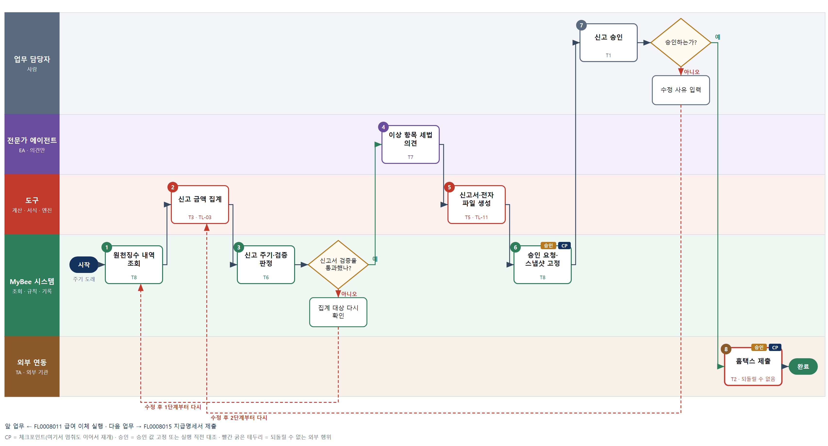

③ 단계별 설명
단계 | 누가 | 무엇을 하나 | 담당자가 할 일 | 알아 둘 점 · 막히면
1 | MyBee 시스템 | 귀속 월의 이체 확정 급여, 퇴직소득·사업소득·기타소득 원천징수 내역, 전월 미환급 세액, 연말정산 환급액을 불러온다 | 없음 | 이체가 끝나지 않은 급여 차수는 집계하지 않는다
2 | 도구 TL-03 | 소득 종류별 인원·총지급액·징수세액을 집계하고 환급 조정 후 납부할 소득세와 지방소득세를 계산한다 | 없음 | 세액은 AI 가 쓰지 않고 엔진이 집계한다
3 | MyBee 시스템(규칙) | 반기 납부 승인 여부로 신고 주기를 정하고, 지급 인원과 신고 인원 일치, 환급 조정 한도 초과 여부를 규칙으로 판정한다 | 없음 | 신고 기한(지급월 다음 달 10일, 휴일이면 다음 영업일)을 함께 표시한다
판단 | MyBee 시스템(규칙) | 신고서 검증을 통과했나? — 예: 다음으로 / 아니오: 집계 대상 다시 확인 → 1단계부터 다시 | 없음 | 아니오일 때 처리 주체: 플랫폼 기본
4 | 전문가 에이전트 | 환급 신청 여부, 전월 오류의 수정신고 필요 여부, 소득 구분이 애매한 건에 세법 전문가가 의견을 낸다 | 없음 | 의견은 확정이 아니다. 승인 화면에 함께 보인다
5 | 도구 TL-11 | 집계 금액을 그대로 채워 원천징수이행상황신고서와 제출용 전자 파일을 만든다 | 없음 | 같은 귀속 월·수정차수로 다시 만들어도 파일은 하나다
6 | MyBee 시스템 | 귀속·지급 연월, 소득 종류별 인원·총지급액·징수세액, 납부할 세액을 고정해 세무 책임자에게 승인을 요청한다 | 기한 전에 승인받도록 일정을 알린다 | 고정 뒤 원천징수 내역이 바뀌면 다시 승인한다
7 | 업무 담당자 | 세무 책임자가 신고서·전문가 의견·전월 대비 증감을 확인하고 승인 또는 수정을 결정한다 | 신고서 금액과 의견을 확인하고 승인한다 | 수정이 필요하면 사유를 입력한다 → 2단계부터 다시 집계한다
판단 | 업무 담당자 | 승인하는가? — 예: 다음으로 / 아니오: 수정 사유 입력 → 2단계부터 다시 | 수정 사유 입력 | 아니오일 때 처리 주체: 사람 작업
8 | 외부 연동(TA) | 제출 직전 신고 금액을 승인 스냅샷과 대조하고 홈택스에 전자 신고한 뒤 접수번호를 기록한다 | 없음 | 응답이 없으면 다시 제출하지 않고 접수 내역 조회로 확인한다. 납부 이체는 재무 영역이 한다
완료 후 | 담당 에이전트(PA) | 규칙상 원천은 아니지만 홍보 · IR 이 필요하다고 판단되면 판단 근거 문장을 붙여 홍보·IR PA 에 이벤트를 보낸다(지시문 7.7.2) | 알릴 만한 일이면 PA 에 말한다 | 외부 공개는 홍보·IR PA 만 한다

FL0008015 지급명세서 제출
업무코드 | 객체 × 전이 | 반복 | 승인 | 위험 | 표준시간 · 난이도 · 토큰 | 자동화 | 전문가 에이전트
FL0008015 | 원천세 × 제출 | 정기 | 사람 | 높음 | 3h · 2.0 · 15 | 반자동 | 세법

산출물 | 완료 기준 | 앞 업무 | 다음 업무
간이·근로소득 지급명세서 | 대상자 누락이 0건 | FL0008014 원천세 신고 | —

담당자가 꼭 알아야 할 점
① 퇴사자와 중도 입사자가 가장 자주 빠진다. 대사 결과 누락 0건을 꼭 확인한다
② 홈택스 응답이 없을 때 다시 제출하지 말고 접수 내역을 조회한다
③ 제출 인원·금액이 승인 뒤 바뀌면 다시 승인받아야 한다

① 스킬 설계
절차(사람 말로) 귀속 기간의 지급 대상자 전원과 원천세 신고 인원·연말정산 결과를 불러온다 → 급여 원장·명세서·원천세 신고의 대상자를 대사해 누락을 찾는다 → 사람별 과세·비과세 소득과 세액을 집계한다 → 주민등록번호·비과세 코드·근무기간 필수 항목을 판정한다 → 전자 제출 파일을 만든다 → 제출 인원·금액을 고정해 승인을 요청한다 → 책임자가 승인한다 → 승인본과 대조한 뒤 홈택스에 제출한다

No | 단계 | 무엇을 하나 | 수단 | 판정 사유(결정 사다리) | 도구 | 부작용 | CP | 승인 | 수치
1 | 제출 대상 조회 | 귀속 기간 중 급여를 받은 재직·퇴사·중도 입사자 전원, 원천세 신고 인원, 연말정산 결과를 불러온다 | T8 플랫폼 기본 | ② 조회는 플랫폼 기본 | — | 없음
2 | 대상자 대사 | 급여 원장 지급 대상자, 명세서 대상자, 원천세 신고 인원을 매칭해 누락·초과 대상자 수를 계산한다 | T4 계산 도구 | ① TL-02 대사 엔진 재사용 · 누락 수가 완료 기준 | TL-02 | 없음 |  |  | ●
3 | 사람별 소득·세액 집계 | 사람별 과세 급여·비과세 항목별 금액·결정세액·기납부세액을 귀속 기간 합계로 집계한다 | T3 전문 엔진 | ⑥ 명세서 서식 항목은 세법 개정을 따르므로 구매 우선 엔진(TL-03) | TL-03 | 없음 |  |  | ●
4 | 필수 항목 판정 | 주민등록번호 형식, 외국인 여부, 비과세 코드 유효성, 근무기간 누락을 규칙으로 판정해 오류 목록을 만든다 | T6 데이터 규칙 | ③ 서식 검증 규칙을 표로 적을 수 있다 | — | 없음
5 | 전자 제출 파일 생성 | 집계 금액을 그대로 채워 국세청 전자 제출 파일을 만든다 | T5 서식 생성 | ⑤ 서식 도구 사용 · 수치는 3단계 결과를 받는다 | TL-11 | 기록(멱등)
6 | 승인 요청·스냅샷 고정 | 귀속 기간·명세서 구분·제출 인원·총지급액·결정세액 합계를 고정해 승인을 요청한다 | T8 플랫폼 기본 | ② 상태 전이와 스냅샷 고정 | — | 기록(멱등) | ● | ●
7 | 제출 승인 | 책임자가 누락 대사 결과·오류 목록·제출 인원을 확인하고 승인 또는 수정을 결정한다 | T1 사람 작업 | ⑧ 대외 제출은 책임 결정이다 | — | 없음
8 | 홈택스 제출 | 제출 직전 파일 내용을 승인 스냅샷과 대조하고 홈택스에 제출한 뒤 접수번호를 기록한다 | T2 외부 연동 | ⑤ 국세청 기성 커넥터 · 대외 제출 | 홈택스 커넥터 | 되돌릴 수 없음 | ● | ●

업무코드 칸(단계에서 도출) | 설계 결과
대표 수단 | T4 계산 도구 — 완료 기준(대상자 누락 0건)을 가르는 곳이 2단계 대상자 대사다
사용 수단 집합 | T1 사람 작업 · T2 외부 연동 · T3 전문 엔진 · T4 계산 도구 · T5 서식 생성 · T6 데이터 규칙 · T8 플랫폼 기본
사람 결정 필요 | 예 — 사람 작업 단계는 자율 수준 L1
멱등키 | 테넌트 · 귀속 기간 · 명세서 구분 · 수정차수
승인 결속 항목 | 귀속 기간 · 명세서 구분 · 제출 인원 · 총지급액 · 결정세액 합계
허용 오차(누적) | 없음 — 1명·1원이라도 바뀌면 다시 승인
승인 유효기한 | 승인일부터 명세서 구분별 법정 제출 기한까지
재개 허용 기한 | 법정 제출 기한 3영업일 전까지 자동 재개. 넘으면 책임자가 직접 확인 후 재개
골든셋 | 불필요 — 제출 전이이고 AI 단계가 없다. 누락은 대사, 오류는 규칙으로 기계 검증한다
자율 수준 상한 | L2
참고 분류와의 차이 | 참고 분류 T2 → 설계 T4. 제출은 커넥터가 하지만 완료 기준인 대상자 누락 0건은 대사 계산이 가른다

② 플로우차트 — FL0008015 지급명세서 제출
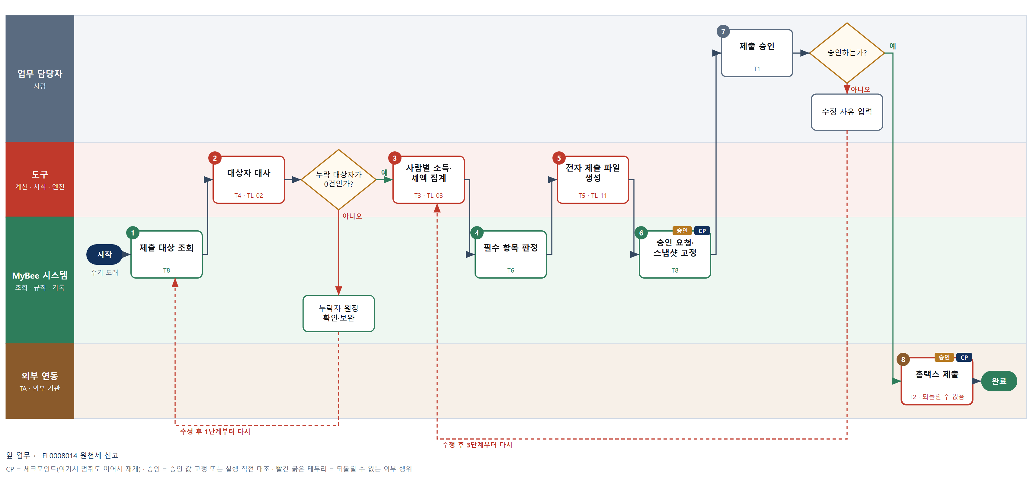

③ 단계별 설명
단계 | 누가 | 무엇을 하나 | 담당자가 할 일 | 알아 둘 점 · 막히면
1 | MyBee 시스템 | 귀속 기간 중 급여를 받은 재직·퇴사·중도 입사자 전원, 원천세 신고 인원, 연말정산 결과를 불러온다 | 없음 | 명세서 구분(간이·근로소득)에 따라 귀속 기간이 다르다
2 | 도구 TL-02 | 급여 원장 지급 대상자, 명세서 대상자, 원천세 신고 인원을 매칭해 누락·초과 대상자 수를 계산한다 | 누락자가 있으면 원장 기록을 확인한다 | 퇴사자·중도 퇴사자가 가장 자주 빠진다
판단 | 도구 TL-02 | 누락 대상자가 0건인가? — 예: 다음으로 / 아니오: 누락자 원장 확인·보완 → 1단계부터 다시 | 없음 | 아니오일 때 처리 주체: 플랫폼 기본
3 | 도구 TL-03 | 사람별 과세 급여·비과세 항목별 금액·결정세액·기납부세액을 귀속 기간 합계로 집계한다 | 없음 | 연말정산 결과가 확정되지 않은 사람은 근로소득 명세서를 만들지 않는다
4 | MyBee 시스템(규칙) | 주민등록번호 형식, 외국인 여부, 비과세 코드 유효성, 근무기간 누락을 규칙으로 판정해 오류 목록을 만든다 | 없음 | 오류가 한 건이라도 있으면 파일을 만들지 않는다
5 | 도구 TL-11 | 집계 금액을 그대로 채워 국세청 전자 제출 파일을 만든다 | 없음 | 국세청 파일 검증 프로그램 오류가 나면 4단계 규칙표를 보강한다
6 | MyBee 시스템 | 귀속 기간·명세서 구분·제출 인원·총지급액·결정세액 합계를 고정해 승인을 요청한다 | 제출 기한 전에 승인받도록 알린다 | 고정 뒤 대상자가 바뀌면 다시 승인한다
7 | 업무 담당자 | 책임자가 누락 대사 결과·오류 목록·제출 인원을 확인하고 승인 또는 수정을 결정한다 | 누락 0건과 제출 인원을 확인하고 승인한다 | 수정이 필요하면 사유를 입력한다 → 3단계부터 다시 집계한다
판단 | 업무 담당자 | 승인하는가? — 예: 다음으로 / 아니오: 수정 사유 입력 → 3단계부터 다시 | 수정 사유 입력 | 아니오일 때 처리 주체: 사람 작업
8 | 외부 연동(TA) | 제출 직전 파일 내용을 승인 스냅샷과 대조하고 홈택스에 제출한 뒤 접수번호를 기록한다 | 없음 | 응답이 없으면 다시 제출하지 않고 접수 내역 조회로 확인한다. 중복 제출은 수정 제출로만 한다
완료 후 | 담당 에이전트(PA) | 규칙상 원천은 아니지만 홍보 · IR 이 필요하다고 판단되면 판단 근거 문장을 붙여 홍보·IR PA 에 이벤트를 보낸다(지시문 7.7.2) | 알릴 만한 일이면 PA 에 말한다 | 외부 공개는 홍보·IR PA 만 한다

FL0008016 연말정산 자료 수집
업무코드 | 객체 × 전이 | 반복 | 승인 | 위험 | 표준시간 · 난이도 · 토큰 | 자동화 | 전문가 에이전트
FL0008016 | 연말정산 × 등록 | 정기 | 자동 | 보통 | 2h · 1.0 · 5 | 완전자동 | 세법

산출물 | 완료 기준 | 앞 업무 | 다음 업무
공제 증빙 수집 | 국세청 간소화 자료가 반영되었다 | — | FL0008017 연말정산 검증

담당자가 꼭 알아야 할 점
① 간소화 자료는 근로자가 제공에 동의해야 회사가 받을 수 있다
② 같은 지출이 간소화와 개별 증빙에 두 번 들어가면 개별 증빙 쪽이 빠진다
③ 의료비 등 민감 정보는 본인과 급여 담당자만 볼 수 있다

① 스킬 설계
절차(사람 말로) 연말정산 대상자를 정하고 자료 제출을 요청한다 → 국세청 간소화 자료를 조회해 받는다 → 전근무지 영수증·월세 계약서 등 개별 증빙에서 금액을 추출한다 → 간소화 자료와 개별 증빙의 중복·누락을 규칙으로 가린다 → 증빙의 공제 항목 분류 의견을 받는다 → 공제 자료를 등록한다

No | 단계 | 무엇을 하나 | 수단 | 판정 사유(결정 사다리) | 도구 | 부작용 | CP | 승인 | 수치
1 | 대상자 확정·제출 요청 | 귀속 연도 12월 말 재직자와 중도 입사자를 대상자로 정하고 간소화 자료 제공 동의와 개별 증빙 제출을 요청한다 | T8 플랫폼 기본 | ② 대상 조회·알림은 플랫폼 기본 | — | 기록(멱등)
2 | 간소화 자료 조회·수신 | 근로자가 동의한 경우 국세청 연말정산 간소화 자료를 조회해 받아 온다 | T2 외부 연동 | ⑤ 국세청 기성 커넥터로 외부 조회 | 홈택스 간소화 커넥터 | 없음
3 | 개별 증빙 금액 추출 | 전근무지 원천징수영수증, 월세 계약서, 안경·교복 영수증 등 개별 증빙에서 금액·일자·주민번호를 추출한다 | T3 전문 엔진 | ⑤ 기성 OCR 서비스(TL-18) 연결 | TL-18 | 없음 |  |  | ●
4 | 중복·누락 판정 | 같은 의료비·기부금이 간소화와 개별 증빙에 두 번 들어간 건, 중도 입사자 전근무지 자료 누락을 규칙으로 찾는다 | T6 데이터 규칙 | ③ 일치 조건을 표로 적을 수 있다 | — | 없음
5 | 공제 항목 분류 의견 | 간소화에 없는 증빙이 어느 공제 항목에 해당하는지(의료비·교육비·기부금 종류) 세법 전문가가 분류 의견을 낸다 | T7 LLM 판단 | ④ 분류 해석이 본질이고 연말정산 검증에서 규칙이 다시 본다 | — | 없음
6 | 공제 자료 등록 | 사람별 공제 자료와 증빙 원본 연결, 분류 의견을 연말정산 자료로 등록한다 | T8 플랫폼 기본 | ② 기록은 플랫폼 기본 | — | 기록(멱등) | ●

업무코드 칸(단계에서 도출) | 설계 결과
대표 수단 | T2 외부 연동 — 결과(국세청 간소화 자료 반영)를 정하는 곳이 2단계 간소화 자료 수신이다
사용 수단 집합 | T2 외부 연동 · T3 전문 엔진 · T6 데이터 규칙 · T7 LLM 판단 · T8 플랫폼 기본
사람 결정 필요 | 아니오
멱등키 | 테넌트 · 귀속 연도 · 사원번호 · 제출차수
재개 허용 기한 | 회사가 정한 연말정산 자료 마감일까지 자동 재개. 넘으면 미제출자 명단을 급여 담당자에게 넘김
골든셋 | 필요 — 개별 증빙 60건(의료비·교육비·기부금·월세 각 15건, 중복 사례 10건 포함)
자율 수준 상한 | L3
참고 분류와의 차이 | 같음

② 플로우차트 — FL0008016 연말정산 자료 수집
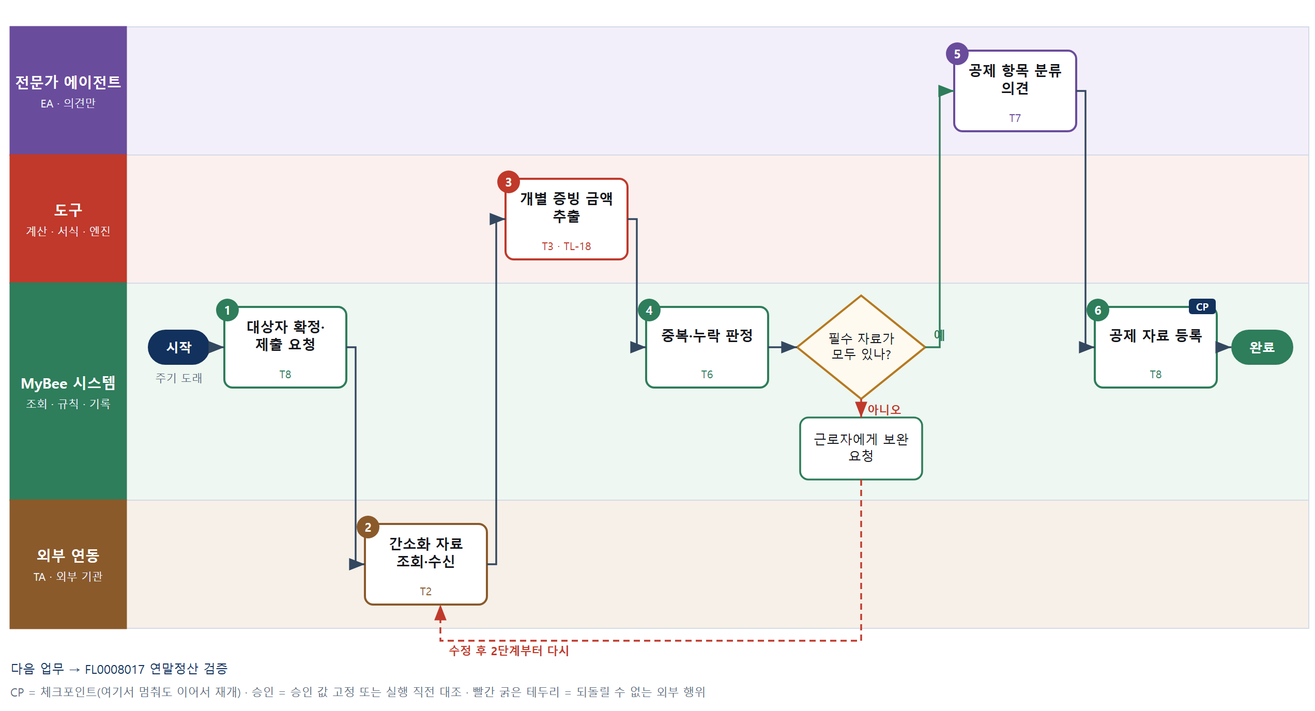

③ 단계별 설명
단계 | 누가 | 무엇을 하나 | 담당자가 할 일 | 알아 둘 점 · 막히면
1 | MyBee 시스템 | 귀속 연도 12월 말 재직자와 중도 입사자를 대상자로 정하고 간소화 자료 제공 동의와 개별 증빙 제출을 요청한다 | 없음 | 같은 연도·대상자에게 요청은 한 번만 기록되고 미제출자에게만 다시 알린다
2 | 외부 연동(TA) | 근로자가 동의한 경우 국세청 연말정산 간소화 자료를 조회해 받아 온다 | 동의하지 않은 직원에게 PDF 직접 제출을 안내한다 | 조회만 한다. 받지 못한 사람은 근로자가 PDF 로 올린다
3 | 도구 TL-18 | 전근무지 원천징수영수증, 월세 계약서, 안경·교복 영수증 등 개별 증빙에서 금액·일자·주민번호를 추출한다 | 없음 | 인식 신뢰도가 낮은 칸은 근로자가 확인하도록 표시한다
4 | MyBee 시스템(규칙) | 같은 의료비·기부금이 간소화와 개별 증빙에 두 번 들어간 건, 중도 입사자 전근무지 자료 누락을 규칙으로 찾는다 | 없음 | 중복은 개별 증빙 쪽을 제외하고 사유를 남긴다
판단 | MyBee 시스템(규칙) | 필수 자료가 모두 있나? — 예: 다음으로 / 아니오: 근로자에게 보완 요청 → 2단계부터 다시 | 없음 | 아니오일 때 처리 주체: 플랫폼 기본
5 | 전문가 에이전트 | 간소화에 없는 증빙이 어느 공제 항목에 해당하는지(의료비·교육비·기부금 종류) 세법 전문가가 분류 의견을 낸다 | 없음 | 분류는 제안이다. 요건 판정은 연말정산 검증(FL0008017)이 한다
6 | MyBee 시스템 | 사람별 공제 자료와 증빙 원본 연결, 분류 의견을 연말정산 자료로 등록한다 | 없음 | 의료비 등 민감 정보는 본인·급여 담당자만 볼 수 있게 등록한다
완료 후 | 담당 에이전트(PA) | 규칙상 원천은 아니지만 홍보 · IR 이 필요하다고 판단되면 판단 근거 문장을 붙여 홍보·IR PA 에 이벤트를 보낸다(지시문 7.7.2) | 알릴 만한 일이면 PA 에 말한다 | 외부 공개는 홍보·IR PA 만 한다

FL0008017 연말정산 검증
업무코드 | 객체 × 전이 | 반복 | 승인 | 위험 | 표준시간 · 난이도 · 토큰 | 자동화 | 전문가 에이전트
FL0008017 | 연말정산 × 판정 | 정기 | 자동 | 높음 | 3h · 1.5 · 11 | 반자동 | 세법

산출물 | 완료 기준 | 앞 업무 | 다음 업무
공제 요건 오류 목록 | 부적합 공제가 사전에 걸러졌다 | FL0008016 연말정산 자료 수집 | FL0008018 연말정산 정산

담당자가 꼭 알아야 할 점
① 맞벌이 부부가 같은 부양가족을 둘 다 공제하면 오류로 걸린다
② 부양가족 소득·나이 요건은 엔진이 계산하고 규칙이 판정한다
③ 전문가 의견은 '확인 필요' 표시일 뿐이다. 근로자 소명을 받아 정산 때 판단한다

① 스킬 설계
절차(사람 말로) 등록된 공제 자료와 부양가족 정보를 불러온다 → 부양가족의 연간 소득금액·나이와 공제 한도 대비 사용액을 계산한다 → 소득·나이 요건, 맞벌이 중복 공제, 한도 초과, 증빙 누락을 규칙으로 판정한다 → 규칙으로 가리기 어려운 사례에 세법 의견을 받는다 → 오류 목록을 등록하고 근로자에게 소명을 요청한다

No | 단계 | 무엇을 하나 | 수단 | 판정 사유(결정 사다리) | 도구 | 부작용 | CP | 승인 | 수치
1 | 공제 자료·부양가족 조회 | 연말정산 자료(FL0008016), 부양가족의 생년월일·소득 자료, 같은 회사 배우자 공제 신청 내역을 불러온다 | T8 플랫폼 기본 | ② 조회는 플랫폼 기본 | — | 없음
2 | 요건 수치 계산 | 부양가족 연간 소득금액, 귀속 연도 말 기준 나이, 항목별 공제 한도 대비 사용액과 초과액을 계산한다 | T3 전문 엔진 | ⑥ 요건 금액·한도는 세법 개정을 따르므로 구매 우선 엔진(TL-03) | TL-03 | 없음 |  |  | ●
3 | 공제 요건 판정 | 소득·나이 요건 미충족, 맞벌이 부부 이중 부양가족, 한도 초과, 증빙 없는 공제를 규칙으로 판정해 오류 목록을 만든다 | T6 데이터 규칙 | ③ 요건 → 적합 여부를 표로 적을 수 있다 | — | 없음
4 | 판단 곤란 사례 의견 | 장애인 증명, 사실상 부양, 해외 체류 부양가족 등 규칙으로 가리기 어려운 건에 세법 전문가가 의견을 낸다 | T7 LLM 판단 | ④ 해석 의견이 본질이고 정산 확정 때 사람이 본다 | — | 없음
5 | 오류 목록 등록·소명 요청 | 사람별 공제 요건 오류 목록을 등록하고 근로자에게 소명·수정 자료 제출을 요청한다 | T8 플랫폼 기본 | ② 기록과 알림은 플랫폼 기본 | — | 기록(멱등) | ●

업무코드 칸(단계에서 도출) | 설계 결과
대표 수단 | T6 데이터 규칙 — 결과(공제 요건 오류 목록)를 정하는 곳이 3단계 요건 판정 규칙이다
사용 수단 집합 | T3 전문 엔진 · T6 데이터 규칙 · T7 LLM 판단 · T8 플랫폼 기본
사람 결정 필요 | 아니오
멱등키 | 테넌트 · 귀속 연도 · 사원번호 · 검증차수
재개 허용 기한 | 연말정산 정산(FL0008018) 착수 전까지 자동 재개. 넘으면 급여 담당자에게 알림
골든셋 | 필요 — 과거 연말정산 오류 사례 50건(맞벌이 중복 10 · 소득요건 경계 10 · 한도 초과 10 포함)
자율 수준 상한 | L3
참고 분류와의 차이 | 같음

② 플로우차트 — FL0008017 연말정산 검증
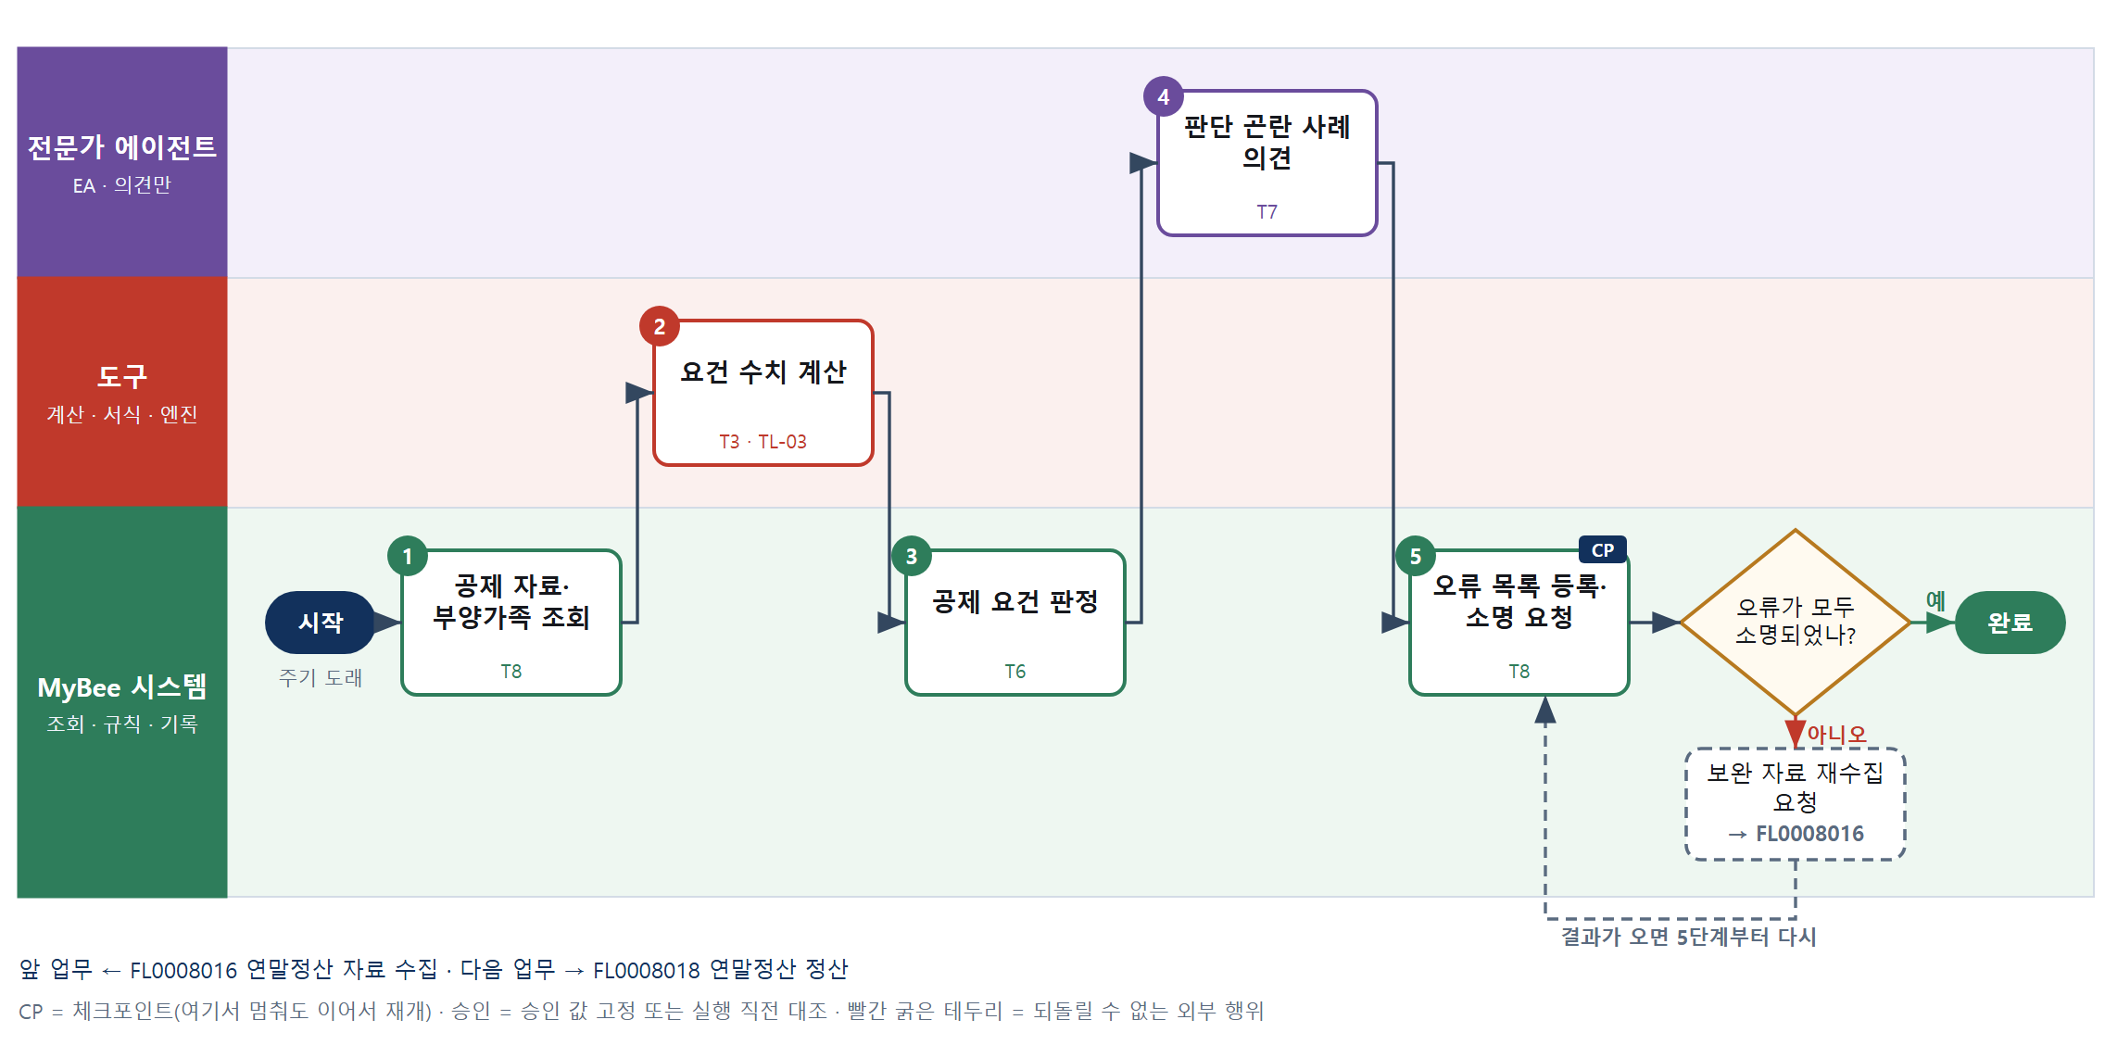

③ 단계별 설명
단계 | 누가 | 무엇을 하나 | 담당자가 할 일 | 알아 둘 점 · 막히면
1 | MyBee 시스템 | 연말정산 자료(FL0008016), 부양가족의 생년월일·소득 자료, 같은 회사 배우자 공제 신청 내역을 불러온다 | 없음 | 자료 수집이 끝나지 않은 사람은 검증하지 않는다
2 | 도구 TL-03 | 부양가족 연간 소득금액, 귀속 연도 말 기준 나이, 항목별 공제 한도 대비 사용액과 초과액을 계산한다 | 없음 | 소득금액은 근로소득만 있으면 총급여 기준으로 따로 본다
3 | MyBee 시스템(규칙) | 소득·나이 요건 미충족, 맞벌이 부부 이중 부양가족, 한도 초과, 증빙 없는 공제를 규칙으로 판정해 오류 목록을 만든다 | 없음 | 판정 근거 조항과 계산값을 오류마다 남긴다
4 | 전문가 에이전트 | 장애인 증명, 사실상 부양, 해외 체류 부양가족 등 규칙으로 가리기 어려운 건에 세법 전문가가 의견을 낸다 | 없음 | 의견은 판정이 아니다. 오류 목록에 '확인 필요'로만 붙인다
5 | MyBee 시스템 | 사람별 공제 요건 오류 목록을 등록하고 근로자에게 소명·수정 자료 제출을 요청한다 | 없음 | 같은 검증차수로 다시 돌려도 오류 목록은 덮어쓰기만 된다
판단 | MyBee 시스템 | 오류가 모두 소명되었나? — 예: 다음으로 / 아니오: 보완 자료 재수집 요청 → 다른 업무 FL0008016 를 먼저 요청하고 결과가 오면 5단계부터 다시 | 없음 | 아니오일 때 처리 주체: 플랫폼 기본
완료 후 | 담당 에이전트(PA) | 규칙상 원천은 아니지만 홍보 · IR 이 필요하다고 판단되면 판단 근거 문장을 붙여 홍보·IR PA 에 이벤트를 보낸다(지시문 7.7.2) | 알릴 만한 일이면 PA 에 말한다 | 외부 공개는 홍보·IR PA 만 한다

FL0008018 연말정산 정산
업무코드 | 객체 × 전이 | 반복 | 승인 | 위험 | 표준시간 · 난이도 · 토큰 | 자동화 | 전문가 에이전트
FL0008018 | 연말정산 × 확정 | 정기 | 사람 | 높음 | 3h · 2.0 · 15 | 반자동 | 세법

산출물 | 완료 기준 | 앞 업무 | 다음 업무
환급·추가 납부액 | 급여 반영이 확정되었다 | FL0008017 연말정산 검증 | —

담당자가 꼭 알아야 할 점
① 세액은 AI 가 아니라 세액 엔진이 계산한다. 이상하면 검증 통과 자료부터 본다
② 승인 뒤 공제 자료가 바뀌면 정산을 다시 승인받아야 한다
③ 추가 납부액 분납은 요건을 채운 신청자만 월별로 나눠 징수한다

① 스킬 설계
절차(사람 말로) 검증을 통과한 공제 자료와 연간 총급여·기납부세액을 불러온다 → 과세표준과 결정세액을 계산한다 → 기납부세액과 비교해 환급·추가 납부액과 분납액을 계산한다 → 전년 대비 큰 변동에 세법 의견을 받는다 → 근로소득 원천징수영수증을 만든다 → 정산 결과를 고정해 승인을 요청한다 → 책임자가 확정한다 → 반영 급여 기간에 환급·징수액을 등록한다

No | 단계 | 무엇을 하나 | 수단 | 판정 사유(결정 사다리) | 도구 | 부작용 | CP | 승인 | 수치
1 | 검증 통과 자료 조회 | 오류가 해소된 공제 자료, 연간 총급여·비과세, 전근무지 포함 기납부 소득세·지방소득세를 불러온다 | T8 플랫폼 기본 | ② 조회는 플랫폼 기본 | — | 없음
2 | 결정세액 계산 | 근로소득공제·인적공제·소득공제로 과세표준을, 세율과 세액공제·감면으로 결정세액을 계산한다 | T3 전문 엔진 | ⑥ 세율·공제 산식이 매년 개정되므로 구매 우선 엔진(TL-03) | TL-03 | 없음 |  |  | ●
3 | 환급·추가 납부액 계산 | 결정세액 − 기납부세액으로 환급·추가 납부액과 지방소득세를 계산하고 분납 신청자는 월별 분납액을 계산한다 | T3 전문 엔진 | ⑥ 분납 요건·단수 규칙이 세법을 따르므로 같은 엔진(TL-03) | TL-03 | 없음 |  |  | ●
4 | 변동 사유 의견 | 전년 대비 결정세액 변동이 큰 사람에게 공제 항목별 원인과 확인할 점을 세법 전문가가 의견으로 붙인다 | T7 LLM 판단 | ④ 원인 해석이 본질이고 다음 확정 단계에서 사람이 본다 | — | 없음
5 | 원천징수영수증 생성 | 계산 결과를 그대로 채워 사람별 근로소득 원천징수영수증을 만든다 | T5 서식 생성 | ⑤ 서식 도구 사용 · 수치는 2·3단계 결과를 받는다 | TL-11 | 기록(멱등)
6 | 승인 요청·스냅샷 고정 | 대상 인원·결정세액 합계·환급 총액·추가 납부 총액·반영 급여 기간을 고정해 승인을 요청한다 | T8 플랫폼 기본 | ② 상태 전이와 스냅샷 고정 | — | 기록(멱등) | ● | ●
7 | 정산 결과 확정 | 급여 책임자가 환급·추가 납부 총액, 변동이 큰 사람, 전문가 의견을 확인하고 확정 여부를 결정한다 | T1 사람 작업 | ⑧ 세액 확정과 급여 반영은 책임 결정이다 | — | 없음
8 | 급여 반영 등록 | 반영 직전 승인 스냅샷과 대조하고 사람별 환급·징수액을 반영 급여 기간의 공제·지급 항목으로 등록한다 | T8 플랫폼 기본 | ② 원장 기록과 스냅샷 대조 | — | 기록(멱등) | ● | ●

업무코드 칸(단계에서 도출) | 설계 결과
대표 수단 | T3 전문 엔진 — 결과(환급·추가 납부액)를 정하는 곳이 2·3단계 세액 엔진 계산이다
사용 수단 집합 | T1 사람 작업 · T3 전문 엔진 · T5 서식 생성 · T7 LLM 판단 · T8 플랫폼 기본
사람 결정 필요 | 예 — 사람 작업 단계는 자율 수준 L1
멱등키 | 테넌트 · 귀속 연도 · 정산 구분 · 정산차수
승인 결속 항목 | 귀속 연도 · 대상 인원 · 결정세액 합계 · 환급 총액 · 추가 납부 총액 · 반영 급여 기간
허용 오차(누적) | 없음 — 1원·1명이라도 바뀌면 다시 승인
승인 유효기한 | 승인일부터 반영 급여 기간의 급여 계산 착수 전까지
재개 허용 기한 | 반영 급여 기간의 급여 계산 착수 전까지. 넘으면 급여 책임자가 반영 기간을 다시 정한 뒤 재개
골든셋 | 필요 — 과거 연말정산 결과 40건(환급·추가 납부·분납·중도 입사자 각 10건)
자율 수준 상한 | L2
참고 분류와의 차이 | 참고 분류 T4 → 설계 T3. 세율·공제 산식이 매년 개정되므로 구매 우선 세액 엔진(TL-03)으로 계산한다

② 플로우차트 — FL0008018 연말정산 정산
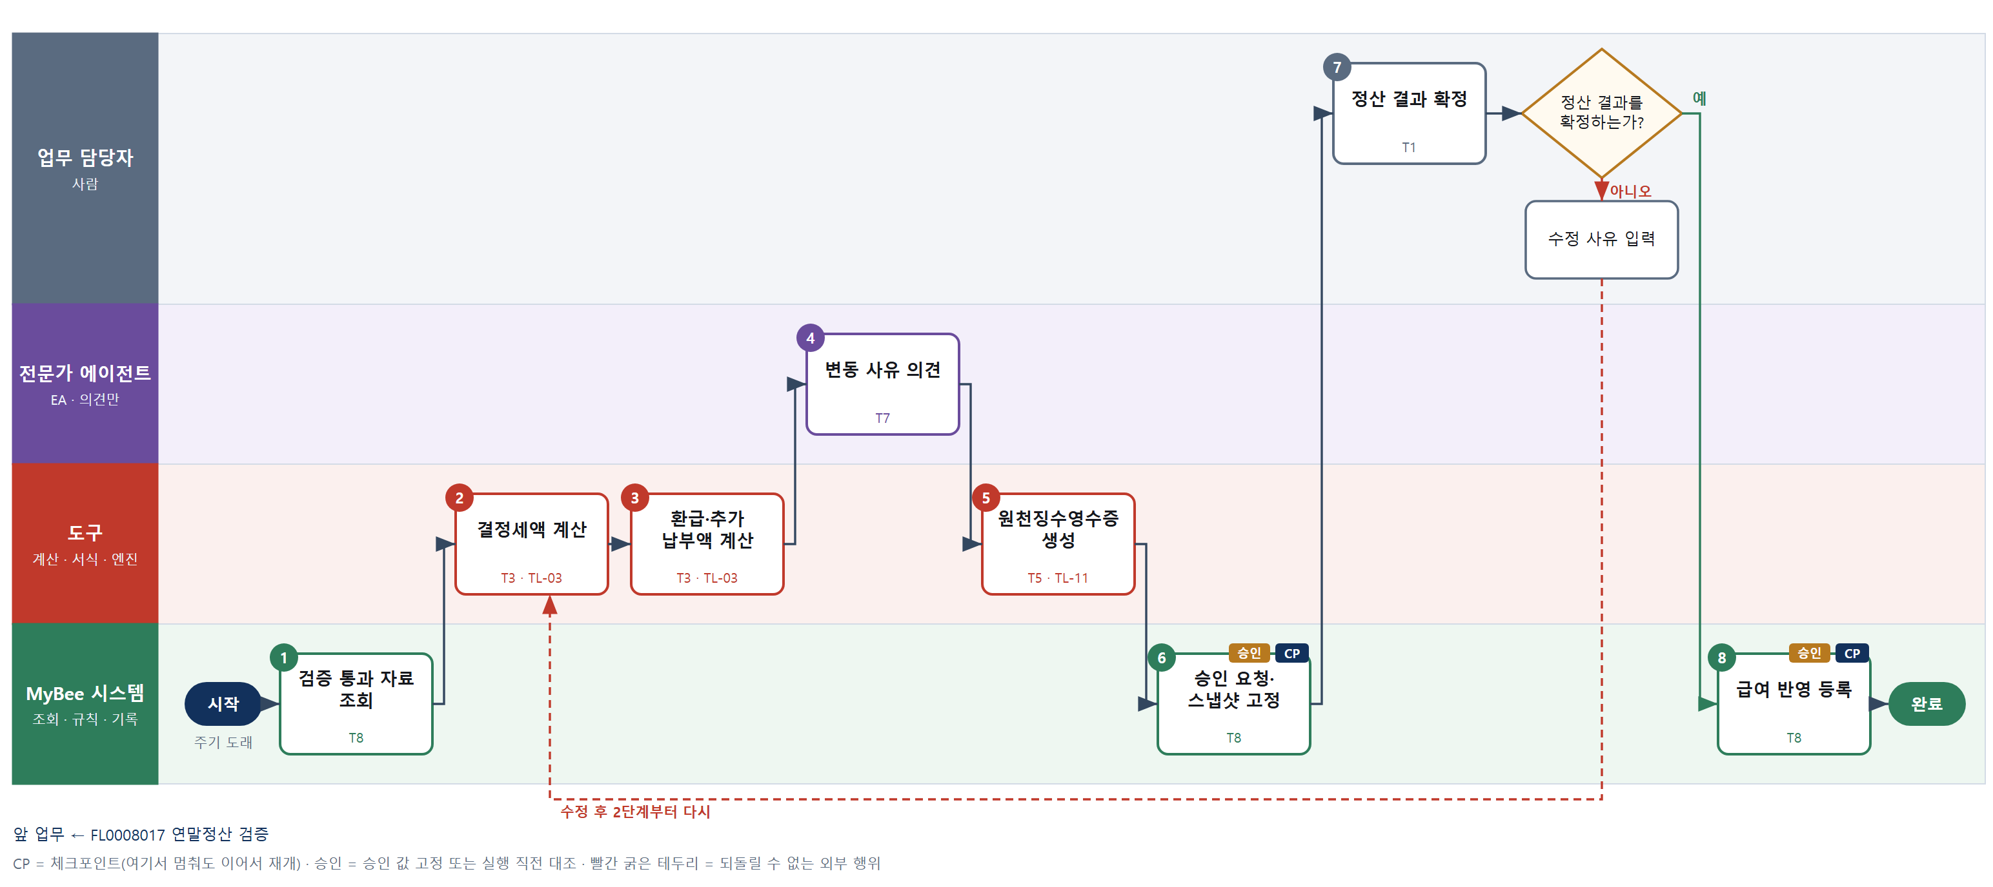

③ 단계별 설명
단계 | 누가 | 무엇을 하나 | 담당자가 할 일 | 알아 둘 점 · 막히면
1 | MyBee 시스템 | 오류가 해소된 공제 자료, 연간 총급여·비과세, 전근무지 포함 기납부 소득세·지방소득세를 불러온다 | 없음 | 검증 오류가 남은 사람은 정산하지 않는다
2 | 도구 TL-03 | 근로소득공제·인적공제·소득공제로 과세표준을, 세율과 세액공제·감면으로 결정세액을 계산한다 | 없음 | 세액은 AI 가 쓰지 않고 엔진이 계산한다
3 | 도구 TL-03 | 결정세액 − 기납부세액으로 환급·추가 납부액과 지방소득세를 계산하고 분납 신청자는 월별 분납액을 계산한다 | 없음 | 분납 요건을 채우지 못하면 한 번에 징수한다
4 | 전문가 에이전트 | 전년 대비 결정세액 변동이 큰 사람에게 공제 항목별 원인과 확인할 점을 세법 전문가가 의견으로 붙인다 | 없음 | 의견은 금액을 바꾸지 않는다
5 | 도구 TL-11 | 계산 결과를 그대로 채워 사람별 근로소득 원천징수영수증을 만든다 | 없음 | 같은 귀속 연도·정산차수로 다시 만들어도 영수증은 하나다
6 | MyBee 시스템 | 대상 인원·결정세액 합계·환급 총액·추가 납부 총액·반영 급여 기간을 고정해 승인을 요청한다 | 반영 급여 계산 전에 승인받도록 알린다 | 고정 뒤 공제 자료가 바뀌면 다시 승인한다
7 | 업무 담당자 | 급여 책임자가 환급·추가 납부 총액, 변동이 큰 사람, 전문가 의견을 확인하고 확정 여부를 결정한다 | 총액과 변동 큰 사람을 확인하고 확정한다 | 수정이 필요하면 사유를 입력한다 → 2단계부터 다시 계산한다
판단 | 업무 담당자 | 정산 결과를 확정하는가? — 예: 다음으로 / 아니오: 수정 사유 입력 → 2단계부터 다시 | 수정 사유 입력 | 아니오일 때 처리 주체: 사람 작업
8 | MyBee 시스템 | 반영 직전 승인 스냅샷과 대조하고 사람별 환급·징수액을 반영 급여 기간의 공제·지급 항목으로 등록한다 | 없음 | 반영 급여 기간이 이미 계산되었으면 급여 차수를 올려 다시 계산하게 한다
완료 후 | 담당 에이전트(PA) | 규칙상 원천은 아니지만 홍보 · IR 이 필요하다고 판단되면 판단 근거 문장을 붙여 홍보·IR PA 에 이벤트를 보낸다(지시문 7.7.2) | 알릴 만한 일이면 PA 에 말한다 | 외부 공개는 홍보·IR PA 만 한다

FL0008019 퇴직금 산정
업무코드 | 객체 × 전이 | 반복 | 승인 | 위험 | 표준시간 · 난이도 · 토큰 | 자동화 | 전문가 에이전트
FL0008019 | 퇴직금 × 집계 | 사건성 | 사람 | 치명 | 3h · 2.0 · 15 | 반자동 | 근로

산출물 | 완료 기준 | 앞 업무 | 다음 업무
평균임금과 퇴직급여 | 산정 기간과 산식이 법정 기준과 일치한다 | — | FL0008020 퇴직급여 지급

담당자가 꼭 알아야 할 점
① 평균임금이 통상임금보다 낮으면 통상임금으로 퇴직금을 계산한다
② 육아휴직·업무상 요양 기간은 평균임금 산정에서 빠진다. 제외 기간을 먼저 확인한다
③ 퇴직금은 퇴직일부터 14일 안에 지급해야 한다. 산정 확정이 늦지 않게 한다

① 스킬 설계
절차(사람 말로) 퇴직자의 입퇴사일·휴직 이력·퇴직 전 임금과 퇴직연금 유형을 불러온다 → 계속근로 요건과 평균임금 산정 제외 기간을 규칙으로 판정한다 → 평균임금을 계산해 통상임금과 비교한다 → 재직 일수로 퇴직급여를 계산한다 → 산정 기간·포함 임금에 근로법 의견을 받는다 → 산정 결과를 고정해 승인을 요청한다 → 담당 책임자가 확인한다 → 산정 결과를 확정 기록한다

No | 단계 | 무엇을 하나 | 수단 | 판정 사유(결정 사다리) | 도구 | 부작용 | CP | 승인 | 수치
1 | 퇴직자·임금 조회 | 입사일·퇴직일, 휴직·수습 이력, 퇴직 전 3개월 임금, 직전 1년 상여·연차수당, 퇴직연금 유형(DB·DC·미가입)을 불러온다 | T8 플랫폼 기본 | ② 조회는 플랫폼 기본 | — | 없음
2 | 요건·제외 기간 판정 | 계속근로 1년·주 15시간 이상 요건과 평균임금 산정에서 뺄 기간(수습, 업무상 요양, 육아휴직 등)을 규칙으로 정한다 | T6 데이터 규칙 | ③ 법정 제외 사유를 표로 적을 수 있다 | — | 없음
3 | 평균임금 계산 | 3개월 임금총액과 상여·연차수당의 3/12 가산액을 산정 일수로 나눠 평균임금을 구하고 통상임금보다 낮으면 통상임금을 쓴다 | T3 전문 엔진 | ⑥ 평균임금 산식은 법·판례를 따르므로 구매 우선 엔진(TL-03) | TL-03 | 없음 |  |  | ●
4 | 퇴직급여 계산 | 평균임금 × 30일 × 재직 일수/365 로 퇴직급여를 계산하고 DB 형은 적립금 부족분, DC 형은 미납 부담금을 계산한다 | T3 전문 엔진 | ⑥ 퇴직급여 산식은 급여 엔진(TL-03) | TL-03 | 없음 |  |  | ●
5 | 산정 기간 해석 의견 | 제외 기간 해당 여부, 평균임금에 넣을 임금 범위 등 해석이 필요한 부분에 근로기준법 전문가가 의견을 낸다 | T7 LLM 판단 | ④ 해석 의견이 본질이고 사람이 확인한다 | — | 없음
6 | 승인 요청·스냅샷 고정 | 퇴직자·퇴직일·계속근로 일수·제외 기간·평균임금·퇴직급여 총액을 고정해 승인을 요청한다 | T8 플랫폼 기본 | ② 상태 전이와 스냅샷 고정 | — | 기록(멱등) | ● | ●
7 | 산정 결과 확인 | 급여 책임자가 제외 기간, 평균임금과 통상임금 비교, 퇴직급여 총액을 확인하고 확정 여부를 결정한다 | T1 사람 작업 | ⑧ 퇴직자 보상 금액 확정은 책임 결정이다 | — | 없음
8 | 산정 확정 기록 | 확정된 평균임금과 퇴직급여를 퇴직급여 원장에 기록하고 퇴직급여 지급(FL0008020)으로 넘긴다 | T8 플랫폼 기본 | ② 원장 기록과 상태 전이 | — | 기록(멱등) | ●

업무코드 칸(단계에서 도출) | 설계 결과
대표 수단 | T3 전문 엔진 — 결과(평균임금과 퇴직급여)를 정하는 곳이 3·4단계 엔진 계산이다
사용 수단 집합 | T1 사람 작업 · T3 전문 엔진 · T6 데이터 규칙 · T7 LLM 판단 · T8 플랫폼 기본
사람 결정 필요 | 예 — 사람 작업 단계는 자율 수준 L1
멱등키 | 테넌트 · 퇴직자 사원번호 · 퇴직일 · 산정차수
승인 결속 항목 | 퇴직자 · 퇴직일 · 계속근로 일수 · 제외 기간 · 평균임금 · 퇴직급여 총액
허용 오차(누적) | 없음 — 1원·1일이라도 바뀌면 다시 승인
승인 유효기한 | 승인일부터 퇴직일 후 14일(합의 연장 시 합의 기한)까지
재개 허용 기한 | 퇴직일 후 10일 이내 자동 재개. 넘으면 지급 기한 위험으로 급여 책임자에게 넘김
골든셋 | 필요 — 퇴직 사례 30건(육아휴직·업무상 요양 제외 10 · 평균임금<통상임금 5 · 중간정산 5 포함)
자율 수준 상한 | L1
참고 분류와의 차이 | 참고 분류 T4 → 설계 T3. 평균임금·퇴직급여 산식이 법·판례를 따르므로 구매 우선 엔진(TL-03)으로 계산한다

② 플로우차트 — FL0008019 퇴직금 산정
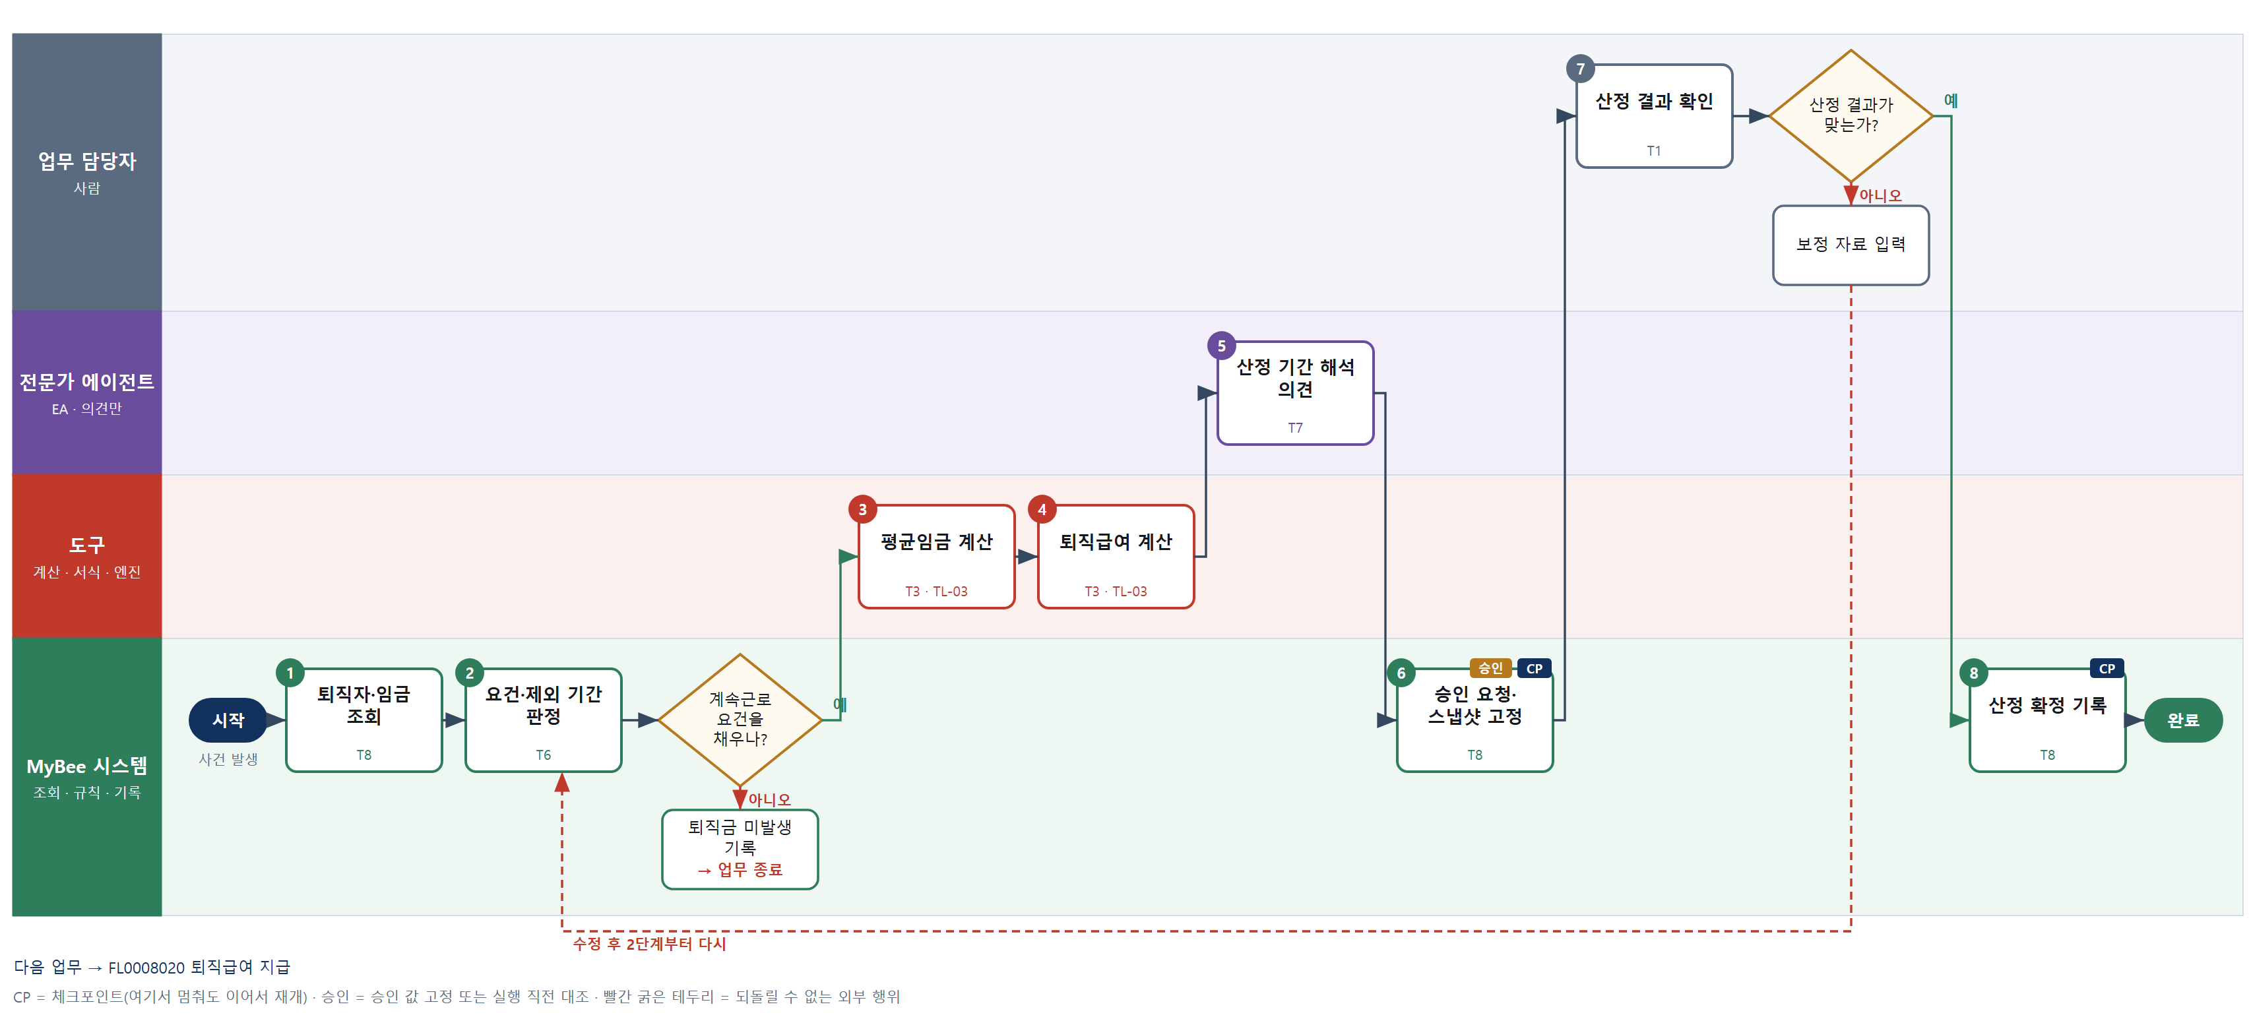

③ 단계별 설명
단계 | 누가 | 무엇을 하나 | 담당자가 할 일 | 알아 둘 점 · 막히면
1 | MyBee 시스템 | 입사일·퇴직일, 휴직·수습 이력, 퇴직 전 3개월 임금, 직전 1년 상여·연차수당, 퇴직연금 유형(DB·DC·미가입)을 불러온다 | 없음 | 퇴직일은 인사 원장 확정값만 쓴다
2 | MyBee 시스템(규칙) | 계속근로 1년·주 15시간 이상 요건과 평균임금 산정에서 뺄 기간(수습, 업무상 요양, 육아휴직 등)을 규칙으로 정한다 | 없음 | 요건을 채우지 못하면 퇴직금 미발생으로 기록하고 끝낸다
판단 | MyBee 시스템(규칙) | 계속근로 요건을 채우나? — 예: 다음으로 / 아니오: 퇴직금 미발생 기록 → 업무 종료 | 없음 | 아니오일 때 처리 주체: 플랫폼 기본
3 | 도구 TL-03 | 3개월 임금총액과 상여·연차수당의 3/12 가산액을 산정 일수로 나눠 평균임금을 구하고 통상임금보다 낮으면 통상임금을 쓴다 | 없음 | 제외 기간이 있으면 그 일수와 임금을 모두 뺀다
4 | 도구 TL-03 | 평균임금 × 30일 × 재직 일수/365 로 퇴직급여를 계산하고 DB 형은 적립금 부족분, DC 형은 미납 부담금을 계산한다 | 없음 | 중간정산 이력이 있으면 정산 다음 날부터 재직 일수를 센다
5 | 전문가 에이전트 | 제외 기간 해당 여부, 평균임금에 넣을 임금 범위 등 해석이 필요한 부분에 근로기준법 전문가가 의견을 낸다 | 없음 | 의견은 확정이 아니다. 금액은 바꾸지 않고 확인 화면에 보인다
6 | MyBee 시스템 | 퇴직자·퇴직일·계속근로 일수·제외 기간·평균임금·퇴직급여 총액을 고정해 승인을 요청한다 | 지급 기한(퇴직일부터 14일)을 확인해 알린다 | 고정 뒤 임금 자료가 바뀌면 다시 승인한다
7 | 업무 담당자 | 급여 책임자가 제외 기간, 평균임금과 통상임금 비교, 퇴직급여 총액을 확인하고 확정 여부를 결정한다 | 제외 기간과 금액을 확인하고 확정한다 | 고칠 점이 있으면 보정 자료를 입력한다 → 2단계부터 다시 판정한다
판단 | 업무 담당자 | 산정 결과가 맞는가? — 예: 다음으로 / 아니오: 보정 자료 입력 → 2단계부터 다시 | 보정 자료 입력 | 아니오일 때 처리 주체: 사람 작업
8 | MyBee 시스템 | 확정된 평균임금과 퇴직급여를 퇴직급여 원장에 기록하고 퇴직급여 지급(FL0008020)으로 넘긴다 | 없음 | 같은 퇴직자·산정차수로 다시 기록해도 한 건만 남는다
완료 후 | 담당 에이전트(PA) | 규칙상 원천은 아니지만 홍보 · IR 이 필요하다고 판단되면 판단 근거 문장을 붙여 홍보·IR PA 에 이벤트를 보낸다(지시문 7.7.2) | 알릴 만한 일이면 PA 에 말한다 | 외부 공개는 홍보·IR PA 만 한다

FL0008020 퇴직급여 지급
업무코드 | 객체 × 전이 | 반복 | 승인 | 위험 | 표준시간 · 난이도 · 토큰 | 자동화 | 전문가 에이전트
FL0008020 | 퇴직금 × 실행 | 사건성 | 사람 | 치명 | 2h · 2.0 · 10 | 반자동 | 세법

산출물 | 완료 기준 | 앞 업무 | 다음 업무
지급 결과와 세액 | 퇴직소득세가 정산되었다 | FL0008019 퇴직금 산정 | —

담당자가 꼭 알아야 할 점
① 55세 미만 퇴직자는 원칙적으로 IRP 계좌로 이전해야 하고 이때 세금이 이연된다
② 이체 응답이 없을 때 다시 보내지 말고 은행·사업자 조회로 확인한다
③ 승인 뒤 지급액·세액·계좌가 바뀌면 이체가 멈추고 다시 승인받아야 한다

① 스킬 설계
절차(사람 말로) 확정된 퇴직급여와 퇴직연금 유형·IRP 계좌를 불러온다 → 근속연수공제·환산급여로 퇴직소득세와 과세이연 세액을 계산한다 → 중간정산·과세이연 이력에 세법 의견을 받는다 → 지급액·세액·계좌를 고정해 승인을 요청한다 → 책임자가 지급을 승인한다 → 실행 직전 승인 스냅샷과 대조한다 → 퇴직급여를 한 건 이체한다 → 결과를 조회로 확정하고 지급 결과와 세액을 기록한다

No | 단계 | 무엇을 하나 | 수단 | 판정 사유(결정 사다리) | 도구 | 부작용 | CP | 승인 | 수치
1 | 확정 산정·계좌 조회 | 퇴직금 산정(FL0008019) 확정본, 퇴직연금 유형, IRP 계좌, 퇴직자 나이, 중간정산 이력을 불러온다 | T8 플랫폼 기본 | ② 조회는 플랫폼 기본 | — | 없음
2 | 퇴직소득세 계산 | 근속연수공제·환산급여·환산급여공제·세율로 퇴직소득세와 지방소득세를 계산하고, IRP 이전 시 과세이연 세액을 계산한다 | T3 전문 엔진 | ⑥ 퇴직소득세 산식이 세법 개정을 따르므로 구매 우선 엔진(TL-03) | TL-03 | 없음 |  |  | ●
3 | 과세이연·정산 의견 | 중간정산 이력, 일부 IRP 이전, 임원 한도 초과분 등 세액 처리에 해석이 필요한 부분에 세법 전문가가 의견을 낸다 | T7 LLM 판단 | ④ 해석 의견이 본질이고 승인에서 사람이 확인한다 | — | 없음
4 | 지급 승인 요청 | 퇴직자·퇴직급여 총액·퇴직소득세·실지급액·수령 계좌를 고정해 지급 승인을 요청한다 | T8 플랫폼 기본 | ② 상태 전이와 스냅샷 고정 | — | 기록(멱등) | ● | ●
5 | 퇴직급여 지급 승인 | 책임자가 지급액·세액·수령 계좌와 전문가 의견을 확인하고 지급을 승인한다 | T1 사람 작업 | ⑧ 자금 지급 결정은 책임 결정이다 | — | 없음
6 | 승인 스냅샷 대조 | 실행 직전 실지급액·세액·수령 계좌가 승인 스냅샷과 같은지, 지급 기한 안인지 판정한다 | T6 데이터 규칙 | ③ 스냅샷 비교는 규칙 | — | 없음 |  | ●
7 | 퇴직급여 이체 | 실지급액을 IRP 계좌 또는 퇴직자 계좌로 한 건 이체하고 DC 형은 퇴직연금 사업자에 지급을 요청한다 | T2 외부 연동 | ⑤ 은행·퇴직연금 기성 커넥터 · 돈이 나가는 외부 행위 | 펌뱅킹·퇴직연금 커넥터 | 되돌릴 수 없음 | ●
8 | 결과 조회·지급 기록 | 은행·사업자 조회로 이체 결과를 확정하고 지급 결과와 원천징수 세액을 기록해 원천세 신고 대상으로 표시한다 | T2 외부 연동 | ⑤ 기성 커넥터 조회 후 원장 기록 | 펌뱅킹·퇴직연금 커넥터 | 기록(멱등) | ●

업무코드 칸(단계에서 도출) | 설계 결과
대표 수단 | T2 외부 연동 — 결과(퇴직급여가 실제로 지급되었는가)를 정하는 곳이 7·8단계 이체와 결과 조회다
사용 수단 집합 | T1 사람 작업 · T2 외부 연동 · T3 전문 엔진 · T6 데이터 규칙 · T7 LLM 판단 · T8 플랫폼 기본
사람 결정 필요 | 예 — 사람 작업 단계는 자율 수준 L1
멱등키 | 테넌트 · 퇴직자 사원번호 · 퇴직일 · 지급차수
승인 결속 항목 | 퇴직자 · 퇴직급여 총액 · 퇴직소득세 · 실지급액 · 수령 계좌
허용 오차(누적) | 없음 — 1원이라도 바뀌면 다시 승인
승인 유효기한 | 승인일부터 퇴직일 후 14일(합의 연장 시 합의 기한)까지
재개 허용 기한 | 지급 기한 2영업일 전까지 자동 재개. 넘으면 자동 재개하지 않고 자금 담당자가 이체 결과 조회부터 확인
골든셋 | 필요 — 퇴직소득세 사례 20건(IRP 전액·일부 이전 · 중간정산 · 임원 한도 초과 포함)
자율 수준 상한 | L2
참고 분류와의 차이 | 같음

② 플로우차트 — FL0008020 퇴직급여 지급
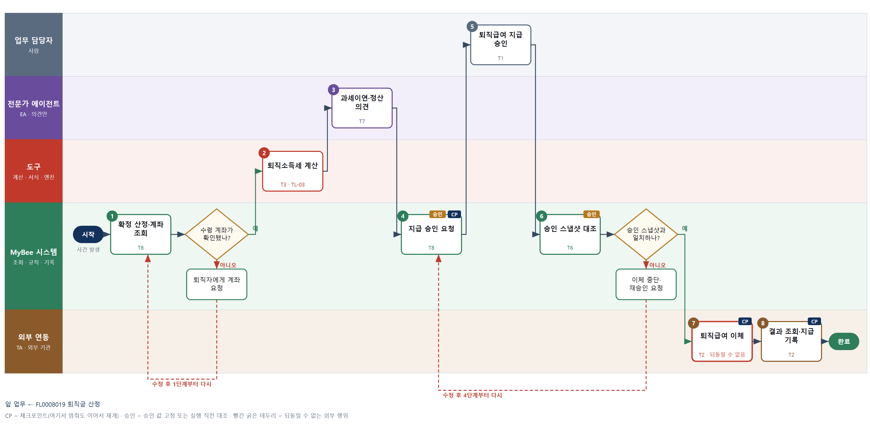

③ 단계별 설명
단계 | 누가 | 무엇을 하나 | 담당자가 할 일 | 알아 둘 점 · 막히면
1 | MyBee 시스템 | 퇴직금 산정(FL0008019) 확정본, 퇴직연금 유형, IRP 계좌, 퇴직자 나이, 중간정산 이력을 불러온다 | 없음 | 55세 미만이면 원칙적으로 IRP 계좌로 이전해야 한다
판단 | MyBee 시스템 | 수령 계좌가 확인됐나? — 예: 다음으로 / 아니오: 퇴직자에게 계좌 요청 → 1단계부터 다시 | 없음 | 아니오일 때 처리 주체: 플랫폼 기본
2 | 도구 TL-03 | 근속연수공제·환산급여·환산급여공제·세율로 퇴직소득세와 지방소득세를 계산하고, IRP 이전 시 과세이연 세액을 계산한다 | 없음 | 세액은 AI 가 쓰지 않고 엔진이 계산한다
3 | 전문가 에이전트 | 중간정산 이력, 일부 IRP 이전, 임원 한도 초과분 등 세액 처리에 해석이 필요한 부분에 세법 전문가가 의견을 낸다 | 없음 | 의견은 금액을 바꾸지 않는다
4 | MyBee 시스템 | 퇴직자·퇴직급여 총액·퇴직소득세·실지급액·수령 계좌를 고정해 지급 승인을 요청한다 | 지급 기한 전에 승인받도록 알린다 | 같은 퇴직자·지급차수로 다시 요청해도 요청은 하나다
5 | 업무 담당자 | 책임자가 지급액·세액·수령 계좌와 전문가 의견을 확인하고 지급을 승인한다 | 실지급액·세액·계좌를 확인하고 승인한다 | 반려하면 사유를 적고 퇴직금 산정 또는 세액 계산부터 다시 한다
6 | MyBee 시스템(규칙) | 실행 직전 실지급액·세액·수령 계좌가 승인 스냅샷과 같은지, 지급 기한 안인지 판정한다 | 없음 | 하나라도 다르면 이체하지 않고 승인을 다시 요청한다
판단 | MyBee 시스템(규칙) | 승인 스냅샷과 일치하나? — 예: 다음으로 / 아니오: 이체 중단·재승인 요청 → 4단계부터 다시 | 없음 | 아니오일 때 처리 주체: 플랫폼 기본
7 | 외부 연동(TA) | 실지급액을 IRP 계좌 또는 퇴직자 계좌로 한 건 이체하고 DC 형은 퇴직연금 사업자에 지급을 요청한다 | 없음 | 응답이 없으면 다시 보내지 않고 다음 단계 조회로 확인한다
8 | 외부 연동(TA) | 은행·사업자 조회로 이체 결과를 확정하고 지급 결과와 원천징수 세액을 기록해 원천세 신고 대상으로 표시한다 | 없음 | 조회로도 확정되지 않으면 재이체 금지 상태로 두고 자금 담당자에게 알린다
완료 후 | 담당 에이전트(PA) | 규칙상 원천은 아니지만 홍보 · IR 이 필요하다고 판단되면 판단 근거 문장을 붙여 홍보·IR PA 에 이벤트를 보낸다(지시문 7.7.2) | 알릴 만한 일이면 PA 에 말한다 | 외부 공개는 홍보·IR PA 만 한다

FL0008021 일당 인건비 단가 확정
업무코드 | 객체 × 전이 | 반복 | 승인 | 위험 | 표준시간 · 난이도 · 토큰 | 자동화 | 전문가 에이전트
FL0008021 | 인건비단가 × 확정 | 정기 | 사람 | 높음 | 2h · 1.5 · 8 | 반자동 | 근로

산출물 | 완료 기준 | 앞 업무 | 다음 업무
임직원별 하루치 인건비 단가 판 | 분자(급여·수당·4대보험 회사부담·퇴직급여충당·복리후생 합계)와 분모(예상 실근무일수)가 같은 제외 구간을 쓰고, 같은 임직원의 유효 구간이 겹치지 않으며, 판이 승인되어 굳었다 | — | —

담당자가 꼭 알아야 할 점
① 이 단가는 개인 연봉이 그대로 역산되는 값이다. 급여 권한자 밖으로 나가서는 안 된다
② 분모에서 뺀 무지급 구간은 분자에서도 빼야 한다. 한쪽만 빼면 단가가 부푼다
③ 이듬해 4월 실제 확정 판도 이 업무가 만든다. 예상 판을 고치지 않고 새 판을 세운다

① 스킬 설계
절차(사람 말로) 확정 연봉·수당·예상 인센티브와 개인 귀속 지출을 불러온다 → 4대보험 회사부담과 퇴직급여충당을 계산한다 → 개인에게 귀속시킬 수 없는 항목을 가른다 → 무지급 구간에 해당하는 금액을 분자에서 뺀다 → 예상 실근무일수를 분모로 받아 하루치 인건비를 계산한다 → 분자·분모 기간과 유효 구간 겹침을 대사한다 → 급여 책임자가 승인한다 → 단가 판으로 기록한다

No | 단계 | 무엇을 하나 | 수단 | 판정 사유(결정 사다리) | 도구 | 부작용 | CP | 승인 | 수치
1 | 지출 항목 조회 | 확정 연봉·직책 수당·예상 인센티브와 식대·차량·단체보험·교육훈련 등 개인에게 나가는 지출을 모두 불러온다 | T8 플랫폼 기본 | ② 조회는 플랫폼 기본 | — | 없음
2 | 회사부담 계산 | 국민연금·건강·장기요양·고용·산재의 회사부담액과 퇴직급여충당 전입액을 계산한다 | T3 전문 엔진 | ⑥ 요율이 해마다 바뀌므로 급여·원천 계산 엔진 | TL-03 | 없음 |  |  | ●
3 | 귀속 가능 판정 | 항목마다 개인에게 귀속시킬 수 있는 비용인지 규칙으로 가른다 | T6 데이터 규칙 | ③ 항목별 귀속 가능 여부를 표로 적을 수 있다 | — | 없음
4 | 무지급 차감 | 분모에서 뺀 무지급 구간에 해당하는 인건비를 계산해 분자에서 뺀다 | T4 계산 도구 | ⑦ 분모와 짝을 맞추는 계산이므로 집계 엔진 | TL-01 | 없음 |  |  | ●
5 | 하루치 인건비 계산 | 분자(연간 인건비 합계)를 분모(예상 실근무일수)로 나누고 단수 처리를 적용한다 | T4 계산 도구 | ⑦ 나눗셈과 단수 처리이므로 집계 엔진 | TL-01 | 없음 |  |  | ●
6 | 대사·구간 판정 | 분자에서 뺀 금액과 분모에서 뺀 일수가 같은 기간을 가리키는지 대사하고, 같은 사람의 단가 유효 구간이 겹치지 않는지 함께 본다 | T4 계산 도구 | ① TL-02 대사 엔진 재사용 · 완료 기준이 기간 일치 | TL-02 | 없음 | ● |  | ●
7 | 급여 책임자 승인 | 분자 구성과 단가를 급여 책임자가 확인하고 승인한다 | T1 사람 작업 | ⑧ 개인 보상에 관한 값이므로 사람이 확정한다 | — | 없음 |  | ●
8 | 단가 판 기록 | 분자·분모·하루치 인건비와 적용 기준 판을 단가 판으로 저장한다 | T8 플랫폼 기본 | ② 원장 기록은 플랫폼 기본 | — | 기록(멱등) | ●

업무코드 칸(단계에서 도출) | 설계 결과
대표 수단 | T4 계산 도구 — 결과(하루치 인건비)를 정하는 곳이 6단계 나눗셈 계산이다
사용 수단 집합 | T1 사람 작업 · T3 전문 엔진 · T4 계산 도구 · T6 데이터 규칙 · T8 플랫폼 기본
사람 결정 필요 | 예 — 사람 작업 단계는 자율 수준 L1
멱등키 | 테넌트 · 회계연도 · 임직원 · 판 종류 · 판 순번
승인 결속 항목 | 분자 금액 · 분모 일수 · 하루치 인건비 · 유효 구간
허용 오차(누적) | 승인 시점 대비 분자가 누적 1% 를 넘게 달라지면 승인이 무효가 된다
승인 유효기한 | 유효 구간 종료일까지
재개 허용 기한 | 회계연도 개시 후 45일까지 자동 재개. 넘으면 급여 책임자 확인 후 재개
골든셋 | 불필요 — 판정이 아니라 정해진 산식으로 계산한다
자율 수준 상한 | L1
참고 분류와의 차이 | 참고 분류 T4 와 같음

② 플로우차트 — FL0008021 일당 인건비 단가 확정
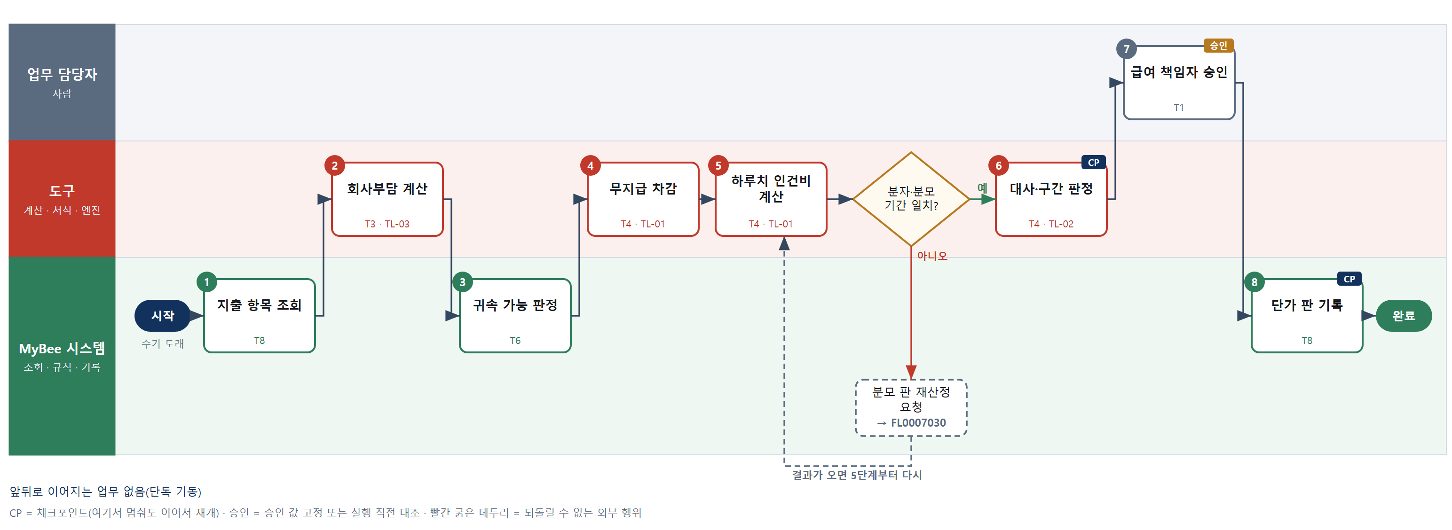

③ 단계별 설명
단계 | 누가 | 무엇을 하나 | 담당자가 할 일 | 알아 둘 점 · 막히면
1 | MyBee 시스템 | 확정 연봉·직책 수당·예상 인센티브와 식대·차량·단체보험·교육훈련 등 개인에게 나가는 지출을 모두 불러온다 | 회사가 새로 도입한 복리후생 항목을 등록한다 | 예상 인센티브는 보상 영역의 토큰 산정 결과를 그대로 받는다
2 | 도구 TL-03 | 국민연금·건강·장기요양·고용·산재의 회사부담액과 퇴직급여충당 전입액을 계산한다 | 없음 | 본인부담이 아니라 회사부담이다. 급여 공제액과 섞지 않는다
3 | MyBee 시스템(규칙) | 항목마다 개인에게 귀속시킬 수 있는 비용인지 규칙으로 가른다 | 사무실 임차료처럼 공용인 것은 귀속 불가로 둔다 | 귀속 불가 항목은 분자 합산에서 빠진다. 그것은 인건비가 아니라 간접비다
4 | 도구 TL-01 | 분모에서 뺀 무지급 구간에 해당하는 인건비를 계산해 분자에서 뺀다 | 없음 | 한쪽에서만 빼면 단가가 부풀고 그 사람을 투입한 프로젝트만 비싸진다
5 | 도구 TL-01 | 분자(연간 인건비 합계)를 분모(예상 실근무일수)로 나누고 단수 처리를 적용한다 | 없음 | 같은 입력이면 몇 번 돌려도 같은 값이 나온다
판단 | 도구 TL-01 | 분자·분모 기간 일치? — 예: 다음으로 / 아니오: 분모 판 재산정 요청 → 다른 업무 FL0007030 를 먼저 요청하고 결과가 오면 5단계부터 다시 | 없음 | 아니오일 때 처리 주체: 플랫폼 기본
6 | 도구 TL-02 | 분자에서 뺀 금액과 분모에서 뺀 일수가 같은 기간을 가리키는지 대사하고, 같은 사람의 단가 유효 구간이 겹치지 않는지 함께 본다 | 없음 | 차이가 있으면 단가를 내지 않고 분모 판을 다시 본다
7 | 업무 담당자 | 분자 구성과 단가를 급여 책임자가 확인하고 승인한다 | 지난해 대비 단가가 크게 뛴 사람을 먼저 본다 | 이 값은 개인 연봉이 역산되는 값이다. 승인 화면 밖으로 내보내지 않는다
8 | MyBee 시스템 | 분자·분모·하루치 인건비와 적용 기준 판을 단가 판으로 저장한다 | 없음 | 이듬해 4월 실제 확정 판도 이 업무가 같은 자리에 만든다
완료 후 | 담당 에이전트(PA) | 규칙상 원천은 아니지만 홍보 · IR 이 필요하다고 판단되면 판단 근거 문장을 붙여 홍보·IR PA 에 이벤트를 보낸다(지시문 7.7.2) | 알릴 만한 일이면 PA 에 말한다 | 외부 공개는 홍보·IR PA 만 한다

FL0008022 인건비 프로젝트 배부
업무코드 | 객체 × 전이 | 반복 | 승인 | 위험 | 표준시간 · 난이도 · 토큰 | 자동화 | 전문가 에이전트
FL0008022 | 인건비배부 × 집계 | 정기 | 자동 | 높음 | 1h · 1.5 · 4 | 완전자동 | —

산출물 | 완료 기준 | 앞 업무 | 다음 업무
급여 명세별 프로젝트 귀속 내역 | 배부 비율의 합이 1 이고 배부 금액의 합이 급여 총원가와 같으며, 어느 프로젝트에도 배정되지 않은 몫이 상시 업무 프로젝트로 흡수되었다 | FL0008005 급여 계산 실행 | —

담당자가 꼭 알아야 할 점
① 배부 기준은 실적 공수가 먼저다. 실적이 없을 때만 계획값을 쓴다
② 어느 프로젝트에도 배정되지 않은 몫은 상시 업무 프로젝트가 받는다
③ 1원이라도 남으면 기록하지 않는다. 잔차는 흡수 줄 하나가 받는다

① 스킬 설계
절차(사람 말로) 확정된 급여 명세와 회사부담·충당 항목을 불러온다 → 그 달의 실적 공수를 불러온다 → 배부 기준을 규칙으로 고른다 → 사람별 프로젝트 배부 비율을 계산한다 → 인건비 총원가를 비율대로 나눈다 → 단수 잔차를 한 줄에 흡수시킨다 → 비율 합과 금액 합을 대사한다 → 배부 결과를 기록한다

No | 단계 | 무엇을 하나 | 수단 | 판정 사유(결정 사다리) | 도구 | 부작용 | CP | 승인 | 수치
1 | 급여 명세 조회 | 승인된 급여 회차의 명세와 4대보험 회사부담·퇴직급여충당·복리후생 귀속액을 불러온다 | T8 플랫폼 기본 | ② 조회는 플랫폼 기본 | — | 없음
2 | 실적 공수 조회 | 그 달에 굳어진 프로젝트별 실적 투입 일수와 월 계획 투입 일수를 불러온다 실적 공수는 업무코드 수행 기록(WORK_TXN)에서 역산하고, 공용 인력 배분 줄에 실적 출처를 남긴다(R42-13 · R42-14). | T8 플랫폼 기본 | ② 조회는 플랫폼 기본 | — | 없음
3 | 배부 기준 선택 | 실적 공수 → 월 계획 일수 → 참여율의 순으로 그 사람에게 쓸 기준을 규칙으로 고른다 공용 인력 배분안(cost_kind = LABOR)이 있는 사람은 그 배분안의 프로젝트 · 계획 비율을 계획 기준으로 쓰고, 실적 공수로 배분 줄의 실적 기준값 · 금액을 채운다(R42-06). | T6 데이터 규칙 | ③ 우선순위를 표로 적을 수 있다 | — | 없음
4 | 배부 비율 계산 | 고른 기준값으로 사람별 프로젝트 배부 비율을 계산한다 | T4 계산 도구 | ① TL-04 원가·배부 엔진 재사용 | TL-04 | 없음 |  |  | ●
5 | 총원가 배부 | 급여·회사부담·충당·복리후생을 비율대로 프로젝트에 나눈다 | T4 계산 도구 | ① TL-04 원가·배부 엔진 재사용 | TL-04 | 없음 |  |  | ●
6 | 잔차 흡수 | 단수 처리로 생긴 차액을 한 줄이 받도록 계산해 흡수 줄을 정한다 | T4 계산 도구 | ⑦ 잔차 배정은 규칙이 정해진 계산이다 | TL-04 | 없음 |  |  | ●
7 | 합계 대사 | 비율 합이 1 이고 배부 금액 합이 인건비 총원가와 같은지 대사해 차이를 낸다 | T4 계산 도구 | ① TL-02 대사 엔진 재사용 · 완료 기준이 합계 일치 | TL-02 | 없음 | ● |  | ●
8 | 배부 결과 기록 | 사람별 프로젝트 귀속 줄을 급여 명세에 붙여 저장한다 | T8 플랫폼 기본 | ② 원장 기록은 플랫폼 기본 | — | 기록(멱등) | ●

업무코드 칸(단계에서 도출) | 설계 결과
대표 수단 | T4 계산 도구 — 결과(프로젝트별 인건비 귀속액)를 정하는 곳이 4·5단계 배부 계산이다
사용 수단 집합 | T4 계산 도구 · T6 데이터 규칙 · T8 플랫폼 기본
사람 결정 필요 | 아니오
멱등키 | 테넌트 · 급여 회차 번호 · 급여 명세 · 배부 실행
재개 허용 기한 | 급여 전표 제안 전까지 자동 재개. 넘으면 회계 담당자 확인 후 재개
골든셋 | 불필요 — 판정이 아니라 정해진 기준으로 나눈다
자율 수준 상한 | L3
참고 분류와의 차이 | 참고 분류 T4 와 같음

② 플로우차트 — FL0008022 인건비 프로젝트 배부
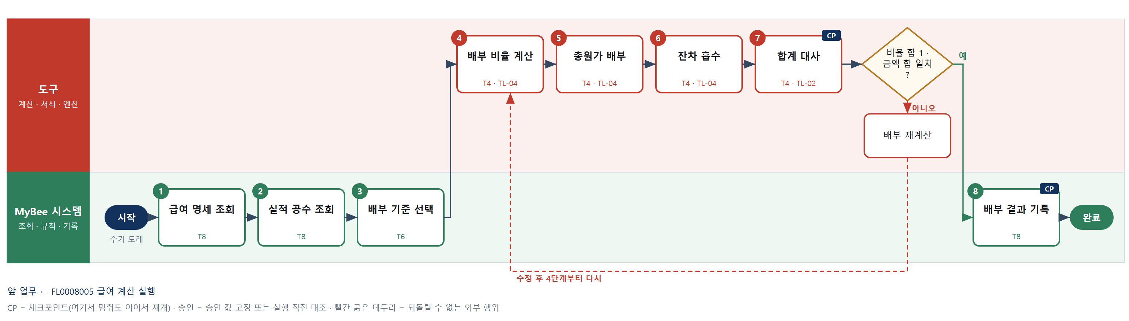

③ 단계별 설명
단계 | 누가 | 무엇을 하나 | 담당자가 할 일 | 알아 둘 점 · 막히면
1 | MyBee 시스템 | 승인된 급여 회차의 명세와 4대보험 회사부담·퇴직급여충당·복리후생 귀속액을 불러온다 | 없음 | 총원가는 지급액만이 아니라 회사부담까지 더한 값이다
2 | MyBee 시스템 | 그 달에 굳어진 프로젝트별 실적 투입 일수와 월 계획 투입 일수를 불러온다 | 없음 | 실적 공수는 프로젝트 트랜잭션에서 역산해 굳힌 값이다
3 | MyBee 시스템(규칙) | 실적 공수 → 월 계획 일수 → 참여율의 순으로 그 사람에게 쓸 기준을 규칙으로 고른다 | 없음 | 어느 프로젝트에도 걸리지 않는 사람은 상시 업무 프로젝트로 간다 공용 인력 배분안의 OPERATING 줄도 상시 업무 프로젝트다(R42-07).
4 | 도구 TL-04 | 고른 기준값으로 사람별 프로젝트 배부 비율을 계산한다 | 없음 | 비율의 합은 반드시 1 이 되어야 한다
5 | 도구 TL-04 | 급여·회사부담·충당·복리후생을 비율대로 프로젝트에 나눈다 | 없음 | 항목을 따로 나누어야 전표에서 계정을 가를 수 있다
6 | 도구 TL-04 | 단수 처리로 생긴 차액을 한 줄이 받도록 계산해 흡수 줄을 정한다 | 없음 | 흡수 줄은 한 명세에 하나만 둔다. 1원도 남기지 않는다
7 | 도구 TL-02 | 비율 합이 1 이고 배부 금액 합이 인건비 총원가와 같은지 대사해 차이를 낸다 | 없음 | 차이가 있으면 기록하지 않고 배부를 다시 한다
판단 | 도구 TL-02 | 비율 합 1 · 금액 합 일치? — 예: 다음으로 / 아니오: 배부 재계산 → 4단계부터 다시 | 없음 | 아니오일 때 처리 주체: 계산 도구
8 | MyBee 시스템 | 사람별 프로젝트 귀속 줄을 급여 명세에 붙여 저장한다 | 없음 | 같은 급여 회차·같은 배부 실행으로 다시 돌리면 같은 결과가 나온다
완료 후 | 담당 에이전트(PA) | 규칙상 원천은 아니지만 홍보 · IR 이 필요하다고 판단되면 판단 근거 문장을 붙여 홍보·IR PA 에 이벤트를 보낸다(지시문 7.7.2) | 알릴 만한 일이면 PA 에 말한다 | 외부 공개는 홍보·IR PA 만 한다

부록 A 도구 사용 목록
도구 | 이름 | 사용 단계 수 | 사용처
TL-01 | TL-01 범용 집계 · 보고 엔진 | 6 | FL0008005 S7, FL0008009 S2, FL0008010 S2, FL0008011 S2, FL0008021 S4, FL0008021 S5
TL-02 | TL-02 대사 · 매칭 엔진 | 7 | FL0008002 S4, FL0008007 S5, FL0008009 S4, FL0008013 S5, FL0008015 S2, FL0008021 S6, FL0008022 S7
TL-03 | TL-03 급여 · 원천 계산 엔진 | 21 | FL0008001 S3, FL0008003 S3, FL0008004 S3, FL0008004 S4, FL0008005 S3, FL0008005 S4, FL0008005 S5, FL0008006 S3, FL0008006 S4, FL0008007 S3, FL0008008 S3, FL0008008 S4, FL0008014 S2, FL0008015 S3, FL0008017 S2, FL0008018 S2, FL0008018 S3, FL0008019 S3, FL0008019 S4, FL0008020 S2, FL0008021 S2
TL-04 | TL-04 원가 · 배부 엔진 | 4 | FL0008013 S2, FL0008022 S4, FL0008022 S5, FL0008022 S6
TL-07 | TL-07 NVT 인센티브 산정 | 1 | FL0008002 S3
TL-11 | TL-11 문서 서식 엔진 | 4 | FL0008012 S4, FL0008014 S5, FL0008015 S5, FL0008018 S5
TL-18 | TL-18 증빙 OCR · 추출 | 1 | FL0008016 S3

「신규」 도구는 기존 도구 계열로 해결되지 않아 새로 만들어야 하는 후보다. 등록 전에 사람이 확인한 시험 사례를 먼저 확정한다(지시문 4.9.7).

부록 B 설계 검사 결과
검사 | 결과
검사 규칙 | 단계 수 3~8 · 수단 코드 · 수치 단계 도구 필수 · 비멱등 단계 체크포인트 · 사람 대기 전 체크포인트 · 체크포인트 사이 비멱등 ≤1 · 수단 집합 = 단계 수단 · 대표 수단 ∈ 집합 · 사람 결정 = T1 유무 · 멱등키 필수 및 금지 요소 · 승인 결속 항목 · 위험 치명 L2 이하 · 판정/T7 골든셋 · 분기 형식
오류 | 0건
경고 | 0건

— 이상 —

